Большая благодарность всем, кто поддерживает проект и тематическую смену «Книжное содружество» Социальные партнеры http://lipetskcity.ru/ - администрация города Липецка http://www.doal.ru/ -департамент образования администрации города Липецка http://levber48.ru/ - МАУ ДО ЦРТ «Левобережный» г. Липецка http://www.childbook.ru/ - Липецкая областная детская библиотека http://malina48.ru/- Кинотеатр «Малина» (г. Липецк, ул. Водопьянова)
http://vk.com/happyholiday48 - Корпорация праздников «Happy Holiday» http://sc51.ucoz.ru/ - МБОУ СОШ № 51 г. Липецка http://vk.com/association_of_young_teachers - Ассоциация молодых учителей г. Липецка и Липецкой области http://www.elsu.ru/ - Елецкий государственный университет им. И.А. Бунина http://vk.com/poolimp48 - Клуб вожатского мастерства «Олимп» http://www.kultura48.ru/ - Управление культуры и искусства Липецкой области http://www.ostrov-flinta.ru/ - Развлекательный центр «Остров капитана Флинта»
http://lipetsk.rfn.ru/region.html?rid=41 ГТРК «Липецк» - филиал Всероссийской государственной телевизионной и радиовещательной компании Профессиональный фотограф Николай Соляник Составители сборника: руководитель проекта Воскобойникова Галина Анатольевна и волонтеры Руслан Блудов, Ирина Конасова, Кирилл Насыров, Шабанова Екатерина Контакты:
г. Липецк, пр. Мира, 18, Телефон: 8(4742) 43 27 94, 89205039286 e-mail: ligas67@mail.ru, knig.sodr.lip@mail.ru
Липецкая область
Культурно – развивающий центр «Спартак»

2014 - 2016
КНИЖНОЕ СОДРУЖЕСТВО



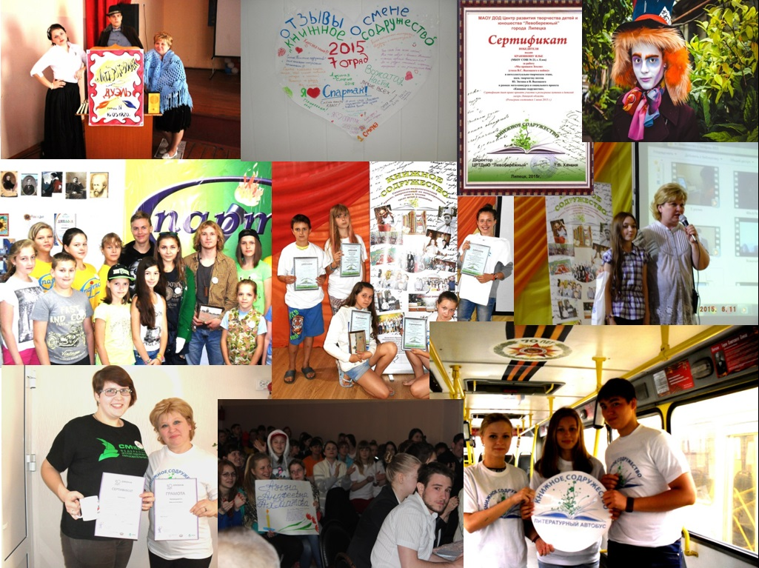

Предисловие
«Книжное содружество» − это сборник, включающий творческие работы ребят, которые являются волонтерами проекта «Книжное содружество», а также ребят, регулярно отдыхающих в культурно-развивающем центре «Спартак» (Липецкая область).
В КРЦ «Спартак» на протяжении 3 лет подряд проводилась тематическая смена «Книжное содружество», в рамках которой состоялись литературные конкурсы и мероприятия, такие как «Литературный бал», «Литературная дуэль», «Библионочь», «Литературный мультпарад», «Литературная игра «Всезнайки в литературе», «Станционная игра «По сказкам», акция «Диктант в лагере», «Литературные дебаты», встречи с поэтами, писателями, редакторами региональных журналов и др.



Привейте человеку вкус к чтению
и дайте возможность читать,
и вы неизбежно сделаете его счастливым.
Джон Хершел
«Книжное содружество» -
проект для организации полезного летнего отдыха детей
и молодежи и развития дополнительного образования
Проблемой снижения интереса к чтению книг занимаются различные организации, в первую очередь представители библиотек, а также преподаватели школ и ВУЗов. Однако следует помнить, что чтение как вид познавательной и информационной деятельности занимает особое место в структуре формирования личности. Оно формирует мыслительную деятельность, является основой развития, обучения и воспитания человеческого индивида. Чтение является результатом культурного опыта, степень овладения которым в значительной мере зависит от социальных условий, уровня образования и возраста.
Читатель-пользователь информации формируется под воздействием как индивидуально-психологических, так и социально-экономических факторов. Его деятельность становится элементом общекультурной, интеллектуальной жизни и человека, и общества. Проблемная ситуация подробно рассматривается в научных трудах, например, в работе доктора социологических наук Стефановской Н.А. «Чтение как духовная ценность (по итогам исследования в Липецкой и Тамбовской областях)».
Благодаря проведенному социологическому исследованию выявлено, что дети и молодежь от 14 до 20 лет однозначно считает, что чтение – это удел пожилых. Это напрямую связано с мотивами обращения к чтению, которые опрошенные считают ведущими в том или ином возрасте.
Таблица Мотивы чтения людей в разном возрасте
Липецкая обл. | Тамбовская обл.
Детство
Любопытство, познавательный интерес – 38,6%  Личностный интерес, увлечения, интерес к чтению и библиотеке – 28,8%  Родители заставляют – 10,7%  Желание научиться читать – 7,4%  Познать жизнь и мир – 4,9%  Привлекают иллюстрации в книжке, яркие красочные книги – 2,7%  Любовь к сказкам – 2,4% | Личностный интерес, увлечения, интерес к чтению и библиотеке – 35,8%  Познавательный интерес, любопытство – 33,5%  Влияние родителей – 7,4%  Желание научиться читать самим, не зависеть от взрослых, самим читать сказки – 5,4% Привлекают яркие иллюстрации, картинки в книге, ее оформление – 2,5%  Познание жизни и мира – 1,2%
Школьные годы
Учебные задания – 75,2%  Познавательный интерес – 35%  Учителя, школа заставляет – 22,8% Личностные интересы и увлечения – 31,1%  Необходимость, прагматические мотивы – 14,4%  Родители – 7,1%  Поиск нравственных образцов, идеалов, приобретение опыта – 2,8%  Поиск смысла жизни, познание жизни, новых жизненных впечатлений – 3,1%  Рекомендации друзей – 2,7% | Учеба – 55,3%  Познавательные – 20,8%  Необходимость, прагматические мотивы – 9%, Заставляют учителя – 8,3%  Личностные интересы, увлечения – 4,6% Влияние, принуждение родителей – 1,5%  Разностороннее развитие, самосовершенствование – 1%  (Престижные мотивы назвали лишь 0,7%, – 6 чел.)
Юность
Личностный интерес – 24,4%  Познавательный интерес – 22,5%  Учебные задания – 21,8%  Эмоциональные мотивы (романтика, фантазия, любовь, желание побывать в сказке, получить удовольствие) – 4,7%  Утилитарные мотивы – 3,7%  Поиск нравственных идеалов, приобретение жизненного опыта – 3,4%  Самосовершенствование, разностороннее развитие личности – 2,6%  Учителя – 2,1%  Мотивы престижа (быть осведомленным, быть умнее других для самоутверждения, быть начитанным и др.) – 2%  Познание жизни и поиск смысла жизни – 2% | Познавательный 22,2%  Учебный – 17,7%  Личностные интересы – 12,7%  Необходимость – 7,4%  Разностороннее развитие, самосовершенствование – 5,1%  Повышение профессиональной квалификации – 4%  Эмоциональные мотивы (удовольствие, романтические чувства) – 2,5%  Способ проведения досуга – 2,4%  Познание мира, жизни – 1,4%  Принуждение педагогов – 1,3%  Мотивы престижа; приобретение опыта и поиск нравственных идеалов; развлекательные мотивы (приключенческий сюжет, тайна, мистика) – по 1,2%  Не буду читать, не читаю – 1% (9 чел.)

Целевая аудитория: учащиеся 7 – 15 лет Липецкой области (при желании и других регионов)

Цели и задачи проекта
Цель проекта: популяризация книг и чтения среди детей и молодежи
Задачи проекта:
- способствовать формированию гражданских качеств, а также положительного отношения к духовно-нравственным ценностям;
- повысить культурный уровень детей и молодежи путем привлечения к чтению книг;
- объединить целевую аудиторию проекта вокруг мега-конкурса;
- использовать социальные сети и ИКТ для продвижения мега-конкурса;
- организовать сетевое взаимодействие различных организаций вокруг проекта;
- популяризировать развитие интеллектуального волонтерства.
Описание проекта
Проект состоит из двух этапов:
- основного
- рефлексирующего
Основной этап (июнь – октябрь 2014г.) включает:
- Создание в социальной сети группы «Книжное содружество»
- Проведение супер-конкурса «Книжное содружество»
- Тематическая смена на базе ДОЛ «Белая березка», «Спартак»
- Выпуск сборника с работами участников проекта.
- Информирование о ходе проекта посредством СМИ.
Рефлексирующий этап (сентябрь – ноябрь 2017г.) предполагает:
- Социальный опрос участников проекта (социальной группы, конкурсов и акций).
- Анализ реализации проекта.
Календарный план реализации проекта
№ | Деятельность | Сроки | Место и результат | Ответственный
1. | Создание группы «Книжное содружество» | Постоянно действующая | Социальная сеть «ВКонтакте» | Смирнов Алексей
2. | Информирование о проекте | регулярно | Ознакомление зам. директоров при департаменте образования на совещании | Кладова В.Г.
3. | Работа со спонсорами | на протяжении всего проекта | Привлечение материальных средств для реализации проекта | Волонтеры  (менеджерская группа)
4. | Проведение супер-конкурса за главный приз мега-конкурса | июнь 2014г., 2015 г., 2016 г. | ДРЦ «Остров капитана Флинта» | Сорокина В.Г.  Воскобойникова Г.А.  Представитель библиотеки  Волонтеры
5. | Проведение тематических смен «Книжное содружество» | Июль – август  2014г., июнь 2015 г., июль 2016 г. | КРЦ «Спартак» | Воскобойникова Г.А.
6. | Издание сборников с творческими работами участников проекта и тематической смены «Книжное содружество» | Октябрь  2014 г., 2015 г., 2016 г. | Выпуск трех сборников и его распространение среди участников проекта | Волонтеры
7. | Представление проекта на различных семинарах. конференциях | Система-тически | Отчет в группе в контакте «Книжное содружество» | Воскобойникова Г.А.
8. | Анкетирование | 1 раз в год | Сбор и анализ информации | Воскобойникова Г.А.  и психолог

Кадровое обеспечение проекта
В организации и осуществлении проекта задействованы:
- Общее руководство реализации проекта, координацию, контроль, организацию деятельности по реализации проекта «Книжное содружество», обеспечение кадров, осуществляет заведующая отделом социально-педагогической работы Воскобойникова Г.А.- заместитель директора КРЦ «Спартак», почетный работник общего образования, методист высшей квалификационной категории, победитель всероссийского конкурса в области педагогики, воспитания и работы с детьми школьного возраста и молодежью до 20 лет «За нравственный подвиг учителя», победитель конкурса на предоставление федерального социального гранта (проект «Радуга из добрых дел», проект «Добросфера»).
- Сопровождают проект главный библиотекарь Липецкой областной детской библиотеки Тагинцева О.А., учитель иностранного языка МБОУ СОШ № 51Сорокина В.Г.
- Креативно-составляющую часть проекта осуществляют волонтеры, члены клуба педагогического мастерства «Олимп» ЦРТ «Левобережный» г. Липецка.
- В группе жюри конкурсов проекта – поэт Карпов И.В., поэтесса Соболева Г.В., начинающая писатель − фантаст Ушаков С.
- Информационную поддержку на протяжении всего проекта оказывают: ГТРК «Липецк», областная детская газета «Золотой ключик».
- Техническое и музыкальное сопровождение, художественное оформление осуществляют сотрудники ЦРТ «Левобережный» и Липецкой областной детской библиотеки.
- Спонсорская поддержка: ЦРТ «Левобережный» г. Липецка, управление культуры и искусства Липецкой области, Культурно – развивающий центр «Спартак», Липецкая областная детская библиотека, МАО ДОЦ «Белая березка» г. Ельца, кинотеатр «Малина», Корпорация праздников (ИП Абакумов М.), детский развлекательный центр «Остров капитана Флинта»

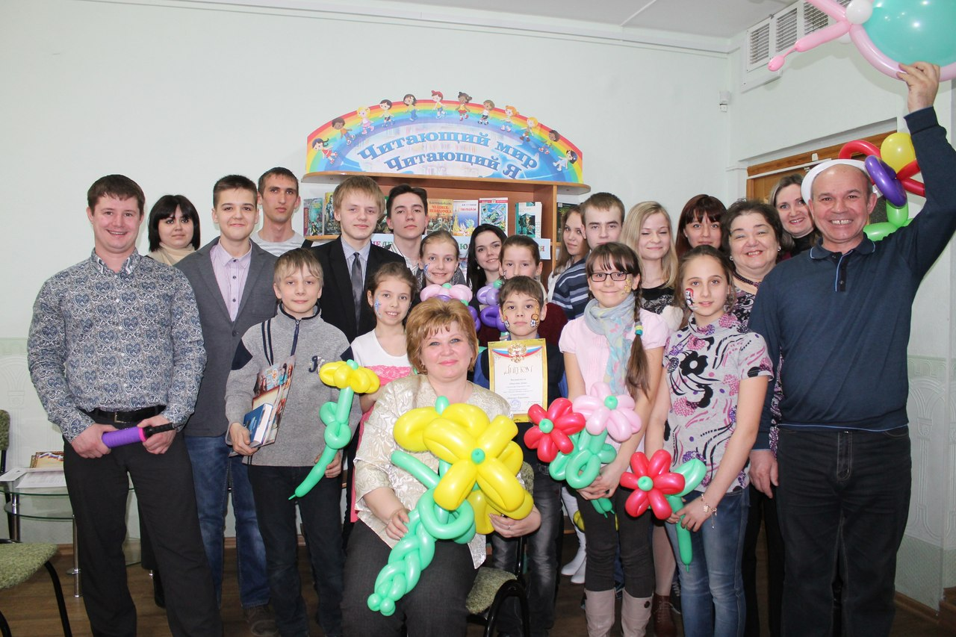

Механизм распространения информации
о проекте и его результатах
Информация о реализации проекта регулярно представлена на сайтах http://levber48.ru/, http://krc-spartak.ru/, http://www.childbook.ru, http://sc51.ucoz.ru/ , http://www.living-spring.ru/, VK «Книжное содружество», в печатных областных изданиях «Золотой ключик», ГТРК «Липецк».
Ожидаемые результаты
- расширен круг социального партнерства организаций с различной организационно-правовой основой (не менее 10);
- количество участников, зарегистрированных в социальных сетях – не менее 550;
- участники проекта воспримут чтение книг и посещение библиотек как приятное времяпрепровождение;
- поднимется приоритет чтения как формы культурного досуга;
- участники проекта приобретут дополнительные навыки работы с фондом библиотеки;
- участники проекта смогут самореализоваться и повысить свой авторитет среди сверстников и друзей;
- приобретут навыки индивидуальной и командной деятельности.
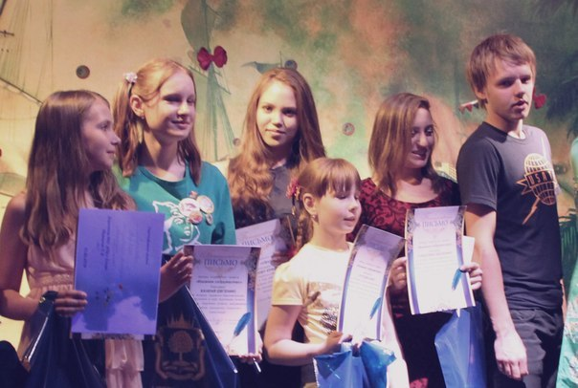

Конкурсы в рамках проекта «Книжное содружество»
Интеллектуально-творческий конкурс
«Литературное имя Липецкого края»
Способ запуска: социальная сеть «ВКонтакте»
Целевая аудитория: дети и молодые люди в возрасте от 7 до 15 лет
Цель: приобщение детей и молодых людей к самостоятельной работе с литературным и краеведческим материалами
Задачи:
- Способствовать исследовательской деятельности в сфере литературы и краеведения
- Приобщить к чтению произведений писателей – земляков и писателей, связанных с Липецким краем
- Способствовать развитию навыков ораторского искусства
Жюри: поэты, писатели – земляки, преподаватели литературы, сотрудники областной детской библиотеки
Задание:
- зарегистрируйся в группе «Книжное содружество» http://vk.com/knig.sodr;
- создай презентацию о поэте или писателе, который когда – то жил или бывал в Липецком крае в программе PowerPoint (12-15 слайдов);
Способом простого голосования будет определена лучшая работа и будет выбрано «Литературное имя Липецкого края», победитель (в двух возрастных категориях) будет награжден ценным призом, предоставленного спонсорами проекта «Книжное содружество», все участники очного этапа будут награждены дипломами. Лучшие работы будут размещены на сайтах: https://vk.com/poem_info_start («Живой родник души»), http://childbook.ru (Липецкая областная детская библиотека).

Литературно-творческий конкурс
«Побудь писателем»
Цель: раскрытие литературных способностей детей и молодых людей, проживающих на территории Липецкой области
Задачи:
1. Способствовать развитию литературных способностей детей и молодых людей в возрасте от 7 до 15 лет.
2.Поддержать творческий потенциал будущих писателей.
3. Познакомить творческих ребят с липецкими писателями и поэтами.

Жюри: писатели, поэты Липецкой области, преподаватели литературы, специалисты библиотеки
Задание:
- зарегистрируйся в группе «Книжное содружество» http://vk.com/knig.sodr;
- придумай продолжение (каждый в своей возрастной группе) сказки или рассказа, не забудь о названии, его ты придумываешь тоже сам;
- победитель (в двух возрастных категориях) будет награжден ценным призом, предоставленного спонсорами проекта «Книжное содружество»;
- все участники очного этапа будут награждены дипломами;
- лучшие работы будут размещены на сайтах: https://vk.com/poem_info_start («Живой родник души») и http://childbook.ru (Липецкая областная детская библиотека);
Приложение № 1
к литературно-творческому конкурсу «Побудь писателем»
Для первой возрастной категории (от 7 до 12 лет)

_______________(название рассказа)________________
Начало взято из рассказа В. Драгунского

В то утро я быстро справился с уроками, потому что они были нетрудные. Во-первых, я нарисовал домик Бабы Яги, как она сидит у окошка и читает газету. А во-вторых, я сочинил предложение: «Мы построили шалаш». А больше ничего не было задано.
ПРОДОЛЖЕНИЕ, которое придумаешь ТЫ!

Для второй возрастной категории (от 13до 15 лет)

_______________(название рассказа)________________
Начало от автора Сергея Ушакова
Он уже не обращал внимания на мигающую красную лампочку рядом с табличкой «конечная станция», которая несколько лет назад так раздражала и мешала сосредоточиться. Кроме него в вагоне никого не было... никогда. Возможно, он - единственный пассажир поезда, а может быть и за его пределами?.. Он размышлял об этом уже целую вечность, глядя сквозь окно, которое было покрыто толстым слоем льда.
ПРОДОЛЖЕНИЕ, которое придумаешь ТЫ!

Фототворческий конкурс
«Костюмированный портрет»
Цель: приобщение детей и молодых людей к работе с литературными произведениями для создания фотопортретов главных героев художественных произведений.
Задачи:
1.Создание серии портретов литературных героев.
2.Приобщить к чтению художественных произведений.
Жюри: фотохудожники, фотографы, преподаватели литературы, сотрудники областной детской библиотеки
Требования, предъявляемые к конкурсным работам:
- к участию в этапе № 3 допускаются фотографии в виде файла формата JPEG, TIFF размером не более 5 Mb.
- в напечатанном виде фотографии должны иметь размер 30х40 см (если пройдет отборочный просмотр).
В социальной сети «ВКонтакте» необходимо зарегистрироваться в открытой группе «Книжное содружество». Фотопортрет должен содержать описание героя, которое использует автор книги (например: Оста́п Бе́ндер - главный герой романа И. Ильфа и Е. Петрова «Двенадцать стульев». В главе 5 находим описание героя: «… вошел молодой человек лет двадцати восьми. У него не было даже пальто. В город молодой человек вошел зеленом в талию костюме. Его могучая шея была несколько раз обернута старым шерстяным шарфом, ноги были в лаковых штиблетах с замшевым верхом апельсинового цвета. Носков под штиблетами не было. В руке молодой человек держал астролябию»).
Позировать автору работы могут родители, друзья, знакомые. Победитель будет определен по 2 категориям. Победители будут награждены призом спонсорской компании, авторы лучших фотопортретов будут отмечены дипломами.

Буктрейлерский конкурс
«Открытая книга»
Буктрейлер — это маленький ролик-миниатюра, в котором представлены самые яркие и запоминающиеся фрагменты из книги.
В современной мировой культуре буктрейлеры — это отдельный жанр в искусстве, который объединяет в себе литературу, кинематограф и интернет.
Цель: рассказать о книге, заинтересовать, заинтриговать читателя при помощи видео, иллюстраций, фотографий, разворотов книг.
Задачи:
- Содействие полезному внедрению информационно коммуникационных технологий.
- Укрепление связей Липецкой областной детской библиотеки с читательским сообществом.
- Освоение современных методов рекламы книг.
- Стимулирование творческой активности детей и молодых людей.
Жюри: представители СМИ, преподаватели литературы, сотрудники Липецкой областной детской библиотеки

Условия буктрейлерского конкурса «Открытая книга»
- в социальной сети «ВКонтакте» необходимо зарегистрироваться в открытой группе «Книжное содружество», оставить заявку участника;
- в данном конкурсе участвуют короткие видеоролики по мотивам прочитанных книг, которые уже, к сожалению, не пользуются особой популярностью среди детей и молодежи;
- произведения для создания буктрейлеров выбираются участниками самостоятельно;
- буктрейлеры могут быть созданы с использованием иллюстраций, фото и видеофрагментов взятые участниками Конкурса из третьих источников (Интернет, книги и т.п.), авторами которых они не являются;
Требования к работе
- продолжительность ролика не более 3 минут;
- формат ролика: mpeg, mpeg4, vmv, avi;
- сценарий снятого ролика не должен расходиться с содержанием
книги;
- приветствуется применение рекламных приемов, визуальных образов, позволяющих заинтересовать и заинтриговать ровесников, которые еще не прочли книгу участника;
- работы не должны нарушать авторские права третьих лиц;
- работа должна иметь только одного автора;
Победители будут награждены призом спонсорской компании, авторы лучших работ будут отмечены дипломами.

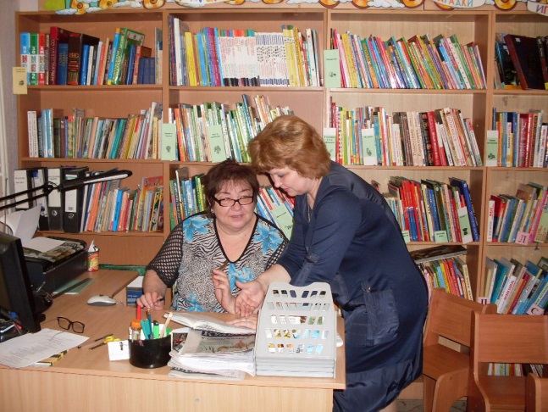

Тематическая смена «Книжное содружество»
Реализация: июль – август 2014 г., июнь 2015 г., июль 2016 г.
ОАУК «КРЦ «СПАРТАК», Липецкая область
Пояснительная записка
Летние каникулы составляют значительную часть свободного времени детей. Этот период как нельзя более благоприятен для развития их творческого потенциала, совершенствования личностных возможностей, приобщения к ценностям культуры, вхождения в систему социальных связей, воплощения собственных планов, удовлетворения индивидуальных интересов в личностно-значимых сферах деятельности. Значимость летнего периода для оздоровления и воспитания детей, удовлетворения детских интересов и расширения кругозора невозможно переоценить.
Целостное развитие личности возможно при гармоническом развитии духовного и физического развития, что даёт основу для социального здоровья, адаптации личности в обществе и формирования активной позиции. Именно в этот период детства и юности закладываются основы здоровья и личности человека, большая часть этого периода приходится на школьный возраст. Загородный детский оздоровительный лагерь – это одна из форм организации отдыха, новый образ жизни детей, новый режим с его особым романтическим стилем и тоном. Это жизнь в новом коллективе, это время игр, развлечений, свободы в выборе занятий, снятия накопившегося за год напряжения, восполнения израсходованных сил, восстановления здоровья.
Тематическая смена «Книжное содружество» ориентирована на популяризацию книг и чтения среди детей и молодежи в период летнего отдыха и оздоровления. Проект универсален, так как может использоваться для работы с детьми из различных социальных групп, разного возраста, уровня развития и состояния здоровья одновременно в нескольких лагерях.
Эффективное управление в современном лагере – это главная основа его существования и непременное условие развития. Проект имеет главный вектор – это популяризация книг и чтения и включает в себя разноплановую деятельность, объединяет различные направления оздоровления, воспитания в условиях загородного лагеря.
Основная идея тематической смены - представление возможностей для раскрытия творческих способностей ребенка, создание условий для самореализации потенциала детей и подростков в результате общественно полезной деятельности, направленной на популяризацию книг и чтения.
Тематическая смена ориентирована на работу в разновозрастном детском коллективе.

Цель и задачи
Цель: развитие творческого потенциала детей и молодежи путем совершенствования их личностных возможностей и приобщения к ценностям культуры в частности к книгам и чтению
Задачи:
- Создание условий для организованного отдыха детей
- Повысить культурный уровень детей и молодежи путем привлечения к чтению книг
- Объединить целевую аудиторию проекта
- Использовать социальные сети и ИКТ для продвижения проекта
- Организовать сетевое взаимодействие различных организаций вокруг проекта
- Популяризировать развитие интеллектуального волонтерства.
Содержание программы
Все мероприятия, реализуемые в рамках настоящего проекта, направлены на снятие психологического напряжение детского организма, накопившееся за учебный год. Проект способен обеспечить максимальное развитие каждого ребенка, сохранение его неповторимости, раскрытие его потенциальных талантов, создать условия для нормального интеллектуального совершенствования.
Смена «Книжное содружество», как средство реализации поставленных целей и задач включает в себя следующие конкурсы: «Литературное имя Липецкого края», «Побудь писателем», «Костюмированный портрет», «Открытая книга», акции «Диктант в лагере», «Литературная аллея», «Ищу Булгакова», флешмоб «Стихи в столовой» и др.
Тематическую смену реализует: педагогический коллектив и волонтеры
проекта «Книжное содружество». Для того чтобы воспитательная работа
давала положительный результат, необходим тесный контакт с
воспитателями и вожатыми.
Работа с воспитателями:
1. Индивидуальная работа с воспитателями с целью проведения намеченных мероприятий.
2. Методическая помощь воспитателям.
3. Совместный анализ проведенных мероприятий с целью выявления положительных и отрицательных сторон.
4. Учет пожеланий воспитателей по проведению мероприятий для детей.
Работа с вожатыми и волонтерами:
1. Работа над сценариями, репетиции и проведение мероприятий.
2. Совместное обсуждение проведенных мероприятий с целью выявления положительных и отрицательных сторон.
3. Оказание методической помощи вожатым по работе с детьми
Законы
Закон Свободы и Ответственности;
Закон ОО (точного и рационального использования времени);
Закон доброго отношения к людям;
Закон природы;
Закон территории;
Закон свободы слова и правой поднятой руки;
Закон дружбы и доверия;
Закон прочитанной книги.
Варианты нематериальных стимулов
- Благодарственное письмо родителям
- Исполнение песен по заказу победителя, отличившегося в той или иной деятельности
- Устная благодарность
- Участие в слете юных поэтов и писателей

Этапы тематической смены
1. Подготовительный (май):
- Подбор кадров;
- Проведение теоретических и практических занятий с вожатыми;
- Проведение семинара с работниками лагеря, инструктивных совещаний;
- Подготовка методических материалов;
- Подготовка материально-технической базы.
2. Организационный этап (3 дня):
- Формирование отрядов;
- Знакомство с режимом работы лагеря и его правилами;
- Погружение в проект;
- Оформление уголков отрядов.
3. Основной этап (4-19 дни смены):
- Конкурсные задания в рамках реализации проекта:
презентация «Литературное имя, Липецкого края», буктрейлер «Открытая книга», «Побудь писателем», литературный фотопортрет;
- Игра «Литературная дуэль»;
- Слет юных поэтов и писателей Липецкой области.
- Методическая работа с воспитателями, с вожатыми.
4. Заключительный этап (20-21день):
- Закрытие смены;
- Обобщение итогов деятельности;
- Сбор отчетного материала.
Ожидаемые результаты
1. Развитие творческого потенциала представителей целевой аудитории проекта.
2. Совершенствование личностных возможностей, путем приобщения к ценностям культуры, а также вхождение в систему социальных связей.
3. Воплощение собственных планов участников проекта.
4. Удовлетворение индивидуальных интересов в личностно-значимых сферах деятельности.
5. Расширен круг социального партнерства организаций с различной организационно-правовой основой.
6. Количество участников, зарегистрированных в группе «Книжное содружество» в социальной сети «ВКонтакте» – не менее 550.
7. Участники проекта воспримут чтение книг и посещение библиотек как приятное времяпрепровождение (на основе социологического опроса, в котором примут участие не менее 200 респондентов).
8. Поднимется приоритет чтения как формы культурного досуга в летний период.
9. Участники проекта смогут самореализоваться и повысить свой авторитет среди сверстников и друзей, приобретут навыки индивидуальной и командной деятельности.

Примерный план – сетка

ПОНЕДЕЛЬНИК | ВТОРНИК | СРЕДА | ЧЕТВЕРГ | ПЯТНИЦА | СУББОТА | ВОСКРЕСЕНЬЕ
1 ДЕНЬ  Заезд детей в лагерь  Вечер знакомства  Показ видеороликов о лагере  Погружение в смену  дискотека | 2 ДЕНЬ  Торжественное открытие  «Книжное содружество» | 3 ДЕНЬ  Путешествие в мир книг  (станционная игра) | 4 ДЕНЬ  Конкурс «Литературное имя Липецкого края» | 5 ДЕНЬ  Открытие «Олимпийских игр» | 6 ДЕНЬ  Конкурс «Литературное имя Липецкого края» | 7 ДЕНЬ  Библиотека на колесах
8 ДЕНЬ  Словесная олимпиада | 9 ДЕНЬ  Встреча с писателями Липецкой области | 10 ДЕНЬ  Конкурс «Побудь писателем»  Акция «Диктант в лагере» | 11 ДЕНЬ  Флешмоб «Стихи в столовой» | 12 ДЕНЬ  Литературная дуэль «Золотой век литературы» | 13 ДЕНЬ  Конкурс «Костюмированный портрет» | 14 ДЕНЬ  Литературная гостиная
15 ДЕНЬ  Акция «Читаем» | 16 ДЕНЬ  Литературная дуэль «Серебряный век» | 17 ДЕНЬ  Слёт юных поэтов и писателей | 18 ДЕНЬ  Флешмоб «Ищу Булгакова» | 19 ДЕНЬ  Конкурс буктрейлеров «Открытая книга» | 20 ДЕНЬ  Торжественное закрытие  «Книжного содружества»  Подведение итогов | 21 ДЕНЬ  Выезд

Программа слета юных поэтов и писателей
в рамках тематической смены
«Книжное содружество»

№ | Дата, время | Мероприятие | Место проведения
Первый день
 | 12.00 | Заезд участников слета юных поэтов и писателей | КРЦ «Спартак»  Липецкая область, Задонский р-он
 | 13.00 | Литературный обед | столовая  КРЦ «Спартак»
 | 14.30 | Линейка открытия | площадь
 | 15.00 | Литературные мастер-классы поэтов И.В. Карпова, Г.В. Соболевой, С. Ушакова, учителей риторики и словесности Епифанцева И.Н., Ивановой О.И. | актовый зал  конференц-зал
 | 18.00 | Литературная выставка книг  Презентация  «Война в литературе» | актовый зал
 | 19.00 | Ужин | столовая
 | 20.00 | Литературная игра «Что? Где? Когда?» | актовый зал
 | 22.00 | Разговор по душам с поэтами | Конференц-зал
Второй день
 | 8.00 | Подъем
 | 8.20 | Поэтическая зарядка | спортплощадка
 | 9.00 | Завтрак | столовая
 | 10.00 | Литературные дебаты. Встреча с писателями Липецкой области | актовый зал
 | 12.00 | Конкурсная программа для участников слета «Молодые - креативные» | актовый зал
 | 13.30 | Обед | столовая
 | 14.30 | Линейка закрытия | площадь

Г.А. Воскобойникова
Лето с книгой
Организация летнего отдыха детей всегда была и остаётся приоритетной задачей для общества, педагогов и родителей. Отдых с пользой, как в физическом, так и в интеллектуальном плане − необходимый компонент воспитания современного ребенка. Загородный лагерь является социальным институтом, который располагает мощными ресурсами для создания оптимальных условий эффективного отдыха детей. Грамотная реализация летних программ и проектов позволяет детям по-настоящему отдохнуть за лето, дает возможность оздоровить и тело, и душу, развить, возможно, скрытые способности, получить яркие впечатления, приобрести опыт творческой деятельности.
Современный ребенок буквально с раннего возраста снабжен новомодными гаджетами, способными заменить ему общение со сверстниками, а также с родителями и педагогами. Достаточно обратиться к всезнающему «гуглу» и на любой вопрос ребенок получит ответ, пусть не всегда профессиональный, не всегда корректный, а вот то, что ответ придет практически молниеносно, это так! Есть ли сегодня такое место, где ребенку будет гораздо интереснее общаться с друзьями, а не с гаджетами? Конечно, есть! И в летний период – это, безусловно, загородный лагерь.
В загородном лагере создаются такие условия, которые на определенное время позволяют ребенку отдохнуть от чудо-техники и пообщаться как с ровесниками, так и с педагогическим персоналом «по-старинке» (обычные беседы, разговоры, в общем - живое общение) [1, с. 92].
В Липецкой области около 20 загородных площадок, которые называются детскими оздоровительными лагерями. Каждый лагерь – это многоплановый мир, который создан для открытия талантов в детской среде.
Среди загородных площадок Липецкой области вот уже на протяжении 35 лет желанным местом отдыха и приобретения новых знаний, знакомств, умений, впечатлений для тысячи девчонок и мальчишек является культурно-развивающий центр «Спартак». Феномен этого центра заключается в обычной формуле: педагог+ребенок=созидание.
Само слово созидание означает не что иное, как благую деятельность, т.е. то занятие, которое приносит в первую очередь общественную пользу. Среди программ, предлагаемых в центре «Спартак» для детей как Липецкой, так и других регионов (в лагерь приезжают дети из Московской области и г. Москвы, из г. Санкт-Петербурга и Ленинградской области) выделяются те, которые направлены на формирование у современного ребенка таких качеств, как ответственность, отзывчивость, любознательность и др...
Три года подряд в одну из смен в лагере реализуется тематическая смена «Книжное содружество», а также основные акции одноименного социально-педагогического проекта. Цель проекта и смены: популяризация книг и чтения среди детей. Данная цель воплощается в жизнь через общественно значимую деятельность, которая способствует увеличению познавательного потенциала детей, находящихся в лагере, повышается интерес к книгам и к творчеству писателей, в частности, живущих на территории Липецкого региона. Большое влияние оказывают на ребят такие мероприятия, как социальные акции, день патриота, литературная дуэль, библионочь и др.
На примере литературных героев и благодаря пошаговым действиям в организации социальных акций ребята учатся постигать истинные ценности, такие как дружба, забота, искренность, уважение и др.. Участвуя в течение смены в различных мероприятиях, дети активизируются, стараются применять свой творческий потенциал для создания литературного сборника, буктрейлеров, костюмированных портретов... Участвуя в мастер-классах, которые проводят поэты и писатели Липецкого края, дети постигают азы поэзии и прозы.
Интерес в этом году вызвала такая акция, как «Диктант в лагере». Участники акции в зависимости от возраста писали диктанты, составленные из произведений русской классики. Более 120 ребят решились написать диктант в летний период, многие писали под псевдонимом, 11 из них написали диктант без ошибок. Оценок никому не ставили, а вот количество ошибок озвучили, что дало возможность ребятам еще раз проанализировать свои знания в области родного языка.
Литературные дуэли позволили ее участникам окунуться в мир Золотого и Серебряного веков. Стихи Пушкина, Лермонтова, Тютчева. Фета, Ахматовой, Есенина, Маяковского, Волошина, Цветаевой не оставляли равнодушными никого, так как звучали они из уст перевоплотившихся в поэтов школьников. Узнать как одевались люди в 19 и в начале 20 века, что за политическая обстановка была в тот период, какова судьба поэтов: все эти факты школьникам приходилось учитывать, чтобы создать атмосферу, например, литературного бала или дискуссии.
Автор статьи убежден, что литература воспитывает человека, а маленького человека хорошая литература может воспитать настоящим гражданином, любящим своё Отечество и уважающим своих родных и близких.
Загородный лагерь – это территория, где действует педагогика каникул. А такая педагогика, по мнению кандидата психологических наук А.А. Маслова, это особое направление в деятельности, как взрослых, так и детей, потому что в сжатые сроки меняется окружающий мир, формируется атмосфера дружелюбия и ответственности, радости и понимания, доверия и справедливости [2].
В лагере «Спартак» программа «Книжное содружество» стала своеобразным брендом, потому что лето с книгой способствует тому, что педагогика каникул действительно действует на пять!
Литература:
- Воскобойникова Г.А. Летняя педагогика / Материалы II Международной научно-практической конференции «Дополнительное образование детей в изменяющемся мире: перспективы развития востребованности, привлекательности, результативности» − Челябинск, 2015.
- Маслов А.А. Педагогика каникул − Омск, 2013.
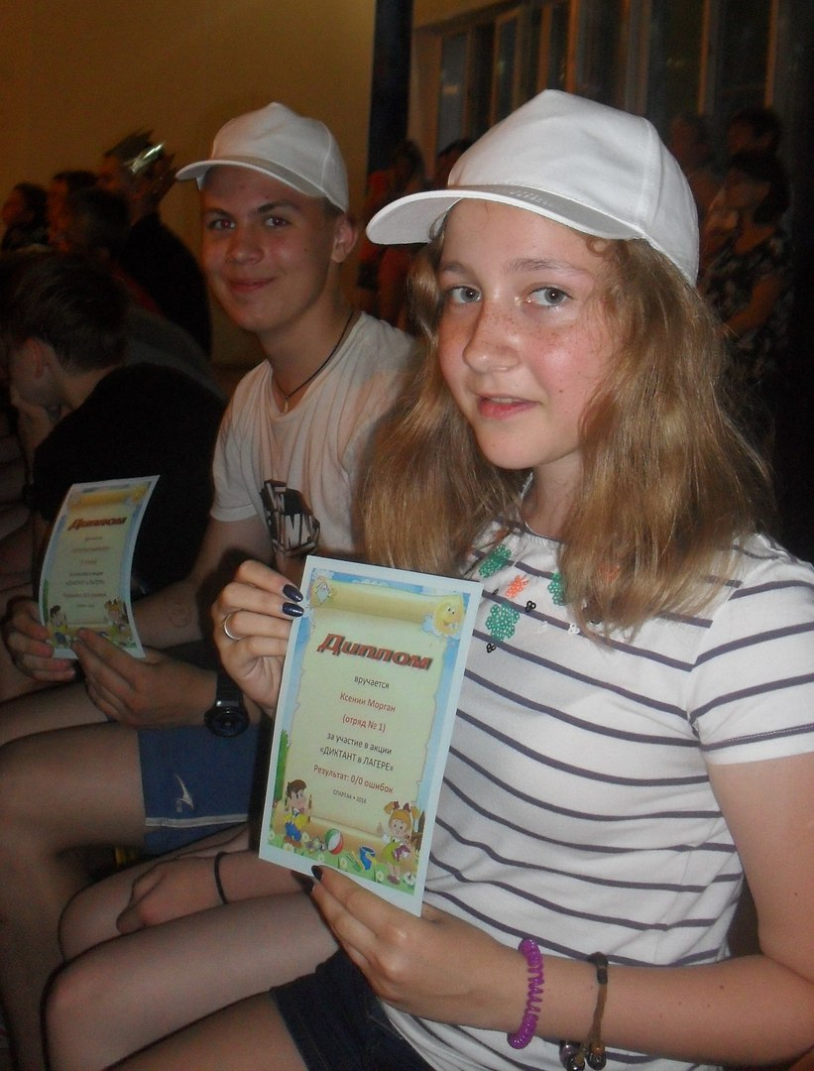

Творческие работы участников конкурса
«ПОБУДЬ ПИСАТЕЛЕМ!»,
(продолжение рассказов, написанных липецкими начинающими писателями Н. Ягуар и И. Карповым)

*** от Н. Ягуар
Где-то далеко, за белыми шапками горных вершин, за дремучими и темными лесами, в окружении прозрачных озер, на большой опушке светлого дубового леса стоял маленький домик. И ничем особым он по внешнему виду не отличался от других деревянных домиков, которых раньше в избытке можно было увидеть в любой деревеньке. Если бы не одна особенность, странная на первый взгляд, но такая интересная, если задуматься. У домика имелись окошки, небольшие правда, но зато переплеты в них были кованные и причудливо изогнутые металлические прутья крепко держали разноцветные витражные стекла. А когда первые лучи солнца, пробравшись через резные дубовые листья, падали на такое оконце, стеклышки вспыхивали разноцветными огнями, и тогда по всей опушке начинали скакать разноцветные солнечные зайчики. И все, кто мог увидеть эту чудесную картину, заворожено глядя на них улыбались, радуясь в душе этому не бывалому чуду.

ПРОДОЛЖЕНИЕ, которое придумаешь ТЫ!

Сказка про Лесовика
Маша Ручкина, 9 лет
А в этой избушке жил-был «Дед Лесовик» Он так любил зверюшек, детишек, и вообще всех гостей. Он бы и дальше жил и любил бы их, но дело в том, что к нему никто не приходил: он был грубый и не знал вежливых слов! Никто не любил его! Некоторые даже говорят, что это злодей! И никто не знал, что этот лесовик добрый. Так что Лесовику стало обидно, и он перестал их всех любить. Бедный дедушка лесовик, ему было так грустно, он даже плакал. Но не все потеряно!
Рядом с его домом была очень большая и красивая поляна. А на этой поляне росли красивые цветы земляники, но не созревали. Земляника была волшебная, она могла распуститься, только тогда, когда волшебный колокольчик прозвенит красиво и волшебно три раза. А он лежал только у дедушки Лесовика.
И вот однажды: как-то мама маленькой девочки Маши попросила ее сходить за земляникой, чтобы сделать вкусное варенье. Дала ей корзинку и Маша отправилась в лес собирать ягоды. Но когда она пришла туда, то не увидела, ни одной ягодки. Села на пенек и стала плакать. А мимо бежит зайка и говорит:

- Что ты девочка плачешь?
- Как же мне, заинька не плакать, когда мама меня послала за земляникой, а тут одни цветы!
- Не плачь, Машенька я тебе помогу! Видишь, вон там стоит домик, а в этом домике живет «Дедушка Лесовик». Только все думают, что это чудовище, потому что он грубый.- засмеялся зайка - Там у него есть волшебный колокольчик, сыграешь в него, вот земляничка - то и появится.
- Спасибо! А откуда ты знаешь мое имя – спросила Маша .
- А я тут все знаю – усмехнулся он.
Вот подошла Машенька к домику и стучится в дверь. Вдруг выходит страшный невежливый« Дедушка Лесовик» и кричит:
- Что тебе надобно, девочка от меня страшного чудовища?
Девочка засмеялась и сказала:
-Какой же ты чудовище? Ведь ты самый обыкновенный Лесовичок! Только грубоватый. Мне даже говорили, что ты любил весь мир!
- Это было раньше, а сейчас я никого не люблю!
- Почему ты такой злой, я хотела, подружится!
- Меня никто не любит! Говорят я невежливый.
- Ну и что? Знаешь, давай я тебе помогу, а ты мне потом?
- Хорошо.
Девочка рассказала ему про доброту и Лесовичок, вспомнил, какой он был добрый и опрятный!
- Ну, спасибо тебе, Машенька, проси у меня, что хочешь.
-Дорогой дедушка Лесовичок, я хочу попросить у вас волшебный колокольчик.
-А зачем тебе такой колокольчик?- спросил Лесовик.
- Меня мама попросила собрать земляники, а на вашей поляне ее нет, кругом одни цветы!
Задумался «Дед Лесовик», и пошел в свою комнату, там он умылся, переоделся, вышел из избушки и говорит девочке:
- Как нет! Ты посмотри сколько тут ягоды!
Девочка смотрит, а там много, много алой земляники. Обрадовалась, Машенька собрала полное лукошко ягод, отнесла маме, рассказала про путешествие и попросила, чтобы она испекла земляничный пирог и угостила всех жителей леса. Мама улыбнулась, вынесла вкусный, ароматный пирог в лес и каждому досталось по большому кусочку!
Теперь все звери стали ходить к нашему доброму «Лесовичку» в гости.
И этот лес стал еще сказочней, и от окон домика Лесовичка разлетались не только солнечные лучики, но и сказка, радость, доброта!

Маленький народ
Гриднева Анна, 11 лет
Но также люди и задумывались, откуда в этих глухих местах, не знавших цивилизации, были металлические, кованые витрины?
Это были не просто блики их разноцветных стёклышек, а место приземления странных человечков, которые приземлялись на эту поляну на сказочно маленьком корабле. Они говорили на своём языке, были очень смешные и маленькие, но несмотря на это, они были взрослые люди. По всему было видно, что хозяин дома был знаком с этими человечками и очень рад был их видеть. Это был старичок с доброй, приветливой улыбкой. И тут стали появляться такие же человечки со всех сторон как-то неожиданно, будто им был дан знак. Эти люди были очень уставшими. И можно было понять, что они работали. Но несмотря на это, человечки были очень дружелюбными, много беседовали. При встрече обнимались и сильно жестикулировали. Затем они стали собираться в обратный путь. По всей вероятности, люди поменялись. И те, и другие также неожиданно исчезли, как и появились. Потом в тех местах люди часто поговаривали о том, что видели маленьких людей, похожих на гномиков. И, что они часто помогали людям, попавшим в беду и применяя свои уловки, выводили из тайги. Это были не просто сказочные герои, а человечки, хорошо знающие эти места. Ходят слухи, что там, в низовьях гор, они ведут какие-то разработки. Видно понравились им эти сказочные места с прозрачными озёрами и дремучими лесами.

Добросчёт
Меренкова Варвара, 11 лет
В этом домике жил весёлый, жизнерадостный Добросчёт, а звали его так потому что он считал добрые дела. Его все любили и уважали. Утром он выходил к озёрам и читал сочинённую им прозу и стихотворения. Озёра становились зеркальными, как бы наслаждаясь гармонией. Лучи солнца отражались в окошках Добросчёта, раскрашивая мир.
Потом человечек шёл в свой дом. И считал добрые дела, которыми освещалась комната:
- кто-то покормил голодного котёнка;
- кто-то помог старушке перейти дорогу и донёс ей сумки;
- кто-то открыл дверь щенку, оставшемуся зимой на холоде, и впустил его в дом, накормил, дал ему имя и, полюбив его всей душой оставил его себе. Став другом на веки.
Оказывается всё добро имеет своё отражение в окружающей нас жизни, и чем больше цвета, тем, совершённое тобой дело, добрей и светлей.
Но, однажды, небо заволокли тучи, озёра потемнели, и витражи перестали светиться разноцветными огоньками.
- Что-то страшное произошло в мире, - шептал Добросчёт, он изменился и стал совсем старичком. Он так переживал, что заболел. Его кашель отзвуком грома сотрясал всё вокруг, горы подхватывали эхо. Это было похоже на землетрясение.
Люди заволновались и решили объединиться, что бы помочь Добросчёту. Они поняли, что злая волшебница Злюквия пригнала тучи и пустила Кикимор в озёра. Справиться с ней можно только, объединив душевное тепло. Только вместе можно противостоять злу.
Люди выгнали Кикимор, дети посадили вокруг озёр молодые берёзки, которые защитят от зла. Тогда Добросчёт собрал все свои силы и достал свою тетрадку. У него не было сил их прочесть, он старел с каждой минутой. Тогда маленькая девочка взяла стих и начала громко читать их.
Не прячьте улыбку,
Творите добро.
Чтоб жить на планете тепло и светло,
Чтоб дети смеялись,
Чтоб каждый из нас
Нашёл в своём сердце духовности клад!
Все люди взялись за руки. Они повторяли слова за девочкой.
И о чудо! Тучи разошлись и исчезли. Вышло солнышко и протянуло лучики ,осветив всё вокруг. Добросчёт опять стал весёлым и бодрым, он радовался и смеялся.
Отсчёт добрых дел опять начался!!! Не забывай и ты раскрашивать мир яркими цветами.

Тайна лесного домика
Милонов Евгений, 12 лет
Где-то далеко, за белыми шапками горных вершин, за дремучими и темными лесами, в окружении прозрачных озер, на большой опушке светлого дубового леса стоял маленький домик. И ничем особым он по внешнему виду не отличался от других деревянных домиков, которых раньше в избытке можно было увидеть в любой деревеньке. Если бы не одна особенность, странная на первый взгляд, но такая интересная, если задуматься. У домика имелись окошки, небольшие правда, но зато переплеты в них были кованные и причудливо изогнутые металлические прутья крепко держали разноцветные витражные стекла. А когда первые лучи солнца, пробравшись через резные дубовые листья, падали на такое оконце, стеклышки вспыхивали разноцветными огнями, и тогда по всей опушке начинали скакать разноцветные солнечные зайчики. И все, кто мог увидеть эту чудесную картину, заворожено глядя на них улыбались, радуясь в душе этому не бывалому чуду.
Некоторые люди подходили и спрашивали:
- Какой прекрасный человек создал это чудо? И как он это сделал?
А я отвечал:
- Этот прекрасный дом создал дядя Миша. Ну, а как он это сделал, спросите у него самого. Дядя Миша подойдите сюда, пожалуйста.
В это время дядя Миша поливал свой маленький садик у окна.
Он поставил свою лейку на землю и спросил:
- Что случилось?
Я ответил:
- Тут, у тебя, хотят спросить, как ты построил этот прекрасный дом?
Дядя Миша сказал:
-Ну, проходите, садитесь на скамейку и слушайте.
Однажды я шёл, по лесу и увидел эту поляну. Я захотел построить на поляне дом, а вслух сказал:
- Думаю, я построю здесь дом.
А, в это же время, на другом конце леса, лесной Эльф разговаривал с птицами. И, тут, вдруг, прилетела Синица и говорит, что видела человека, который на поляне собирается построить дом.
- Где это? - спросил Эльф, а Синица ответила:
-Там, на Солнечной поляне.
Лесной Эльф попрощался с птицами и Синицей, и побежал на Солнечную поляну. Прибежав на Солнечную поляну, Эльф увидел, что дяди Миши тут нет, но здесь были Белки. Эльф позвал их, Белки прибежали к нему и спросили, что он хочет.
Эльф ответил:
- Вы тут не видели человека?
Белки ответили:
-Да, видели. Он пошёл на опушку леса.
Услышав это, Эльф побежал на опушку леса.
В это самое время, дядя Миша, уже подходил к опушке леса.
На опушке леса я услышал голос. Голос сказал:
- На Солнечной поляне нельзя ничего строить.
- А, почему нельзя?
- Потому, что земля эта, принадлежит Сказочному лесу, а Сказочный лес принадлежит Королю и Королеве всех лесных Эльфов.
- Понятно. А, кто это со мной говорит?
- Это я, лесной Эльф. Я могу разговаривать со всем живыми существами в этом лесу, и, если надо, лечить их.
- А меня зовут Михаил, можно просто Миша. Мне очень хочется построить здесь дом. Как мне это сделать?
- Нужно спросить разрешения у Королей Эльфов Сказочного леса.
-А, где мне искать Короля и Королеву Эльфов?
-Это очень просто, иди вон за той звездой. 
На следующее утро я собрал рюкзак, и пошёл за звездой. Очень скоро я увидел большую гору, над которой и сияла яркая звезда, но, к моему сожалению, перед горой была большая глубокая трещина, на дне которой плескалась вода.
Пришлось идти в обход. А, пока я шёл, думал:
- Интересно, а, как выглядят Король и Королева Эльфов?
Вдруг, я увидел большой канатный мост. Я пошёл по мосту. Путь мне, внезапно, преградил Большой тролль. Он спросил:
- Кто ты такой? И, куда ты идёшь?
-Я Михаил, и иду к Королю и Королеве Эльфов, чтобы взять разрешение на строительство дома.
Тролль сказал:
-Что бы пройти мой мост ты должен отгадать загадку!
- Говори свою загадку!
- Какая птица быстро бегает, и, не умеет летать?
- Страус. Это простая загадка
- Правильно. Ну, раз ты отгадал загадку, тогда проходи.
И, я пошёл дальше.
Когда я добрался до другого конца моста, уже темнело, и, я решил устроить ночлег. На следующее утро я одел альпинистское снаряжение и полез взбираться на гору. К обеду я добрался до вершины горы, и увидел пещеру. Я пошел в пещеру. Там было очень красиво. В глубине пещеры я увидел красивую дверь, и постучал в нее.
Послышался голос:
- Войдите.
Я вошёл в комнату похожую на тронный зал, да, скорее всего, это и был тронный зал. В нём было два трона. На одном из тронов сидел Король, а на втором Королева.
- Ваше величество, меня зовут Михаил. Мне очень понравилась одна поляна в вашем лесу. Но, лесной эльф сказал, что на ней нельзя ничего строить. Я люблю лес, и, хотел бы жить в доме в вашем лесу. Можно ли мне построить на Солнечной поляне дом?
- Можно. Только обещай, что в свободное время ты будешь выращивать целебные травы для лечения животных, там заповедное место, и травы хорошо растут.
- Я обещаю.
- Что ж, тогда строй свой дом. А, чтобы его украсить, мы дарим тебе эти красивые витражные стёкла.
Я сказал спасибо. Домой я шел с чистой душей, и, с подарком, от королей эльфов.
Через два дня я начал строить дом. А, ещё через месяц, дом уже был готов. Я посадил целебные травы в свой маленький садик. Ну, а что было дальше, вы знаете.
Прохожие поблагодарили дядю Мишу за интересный рассказ.
Теперь тайна лесного домика будет храниться и в их памяти.

44 гнома
Русских Анна, 7 лет

А жили в этом домике 44 весёлых гнома. Гномы были мастерами на все руки. Тут были пекарь и аптекарь, повар и гончар, столяр и маляр, каменщик и кровельщик, плотник и охотник, дровосек и скорняк, закройщик и портной, угольщик и огородник, счетовод и садовод, трубочист и тракторист, кузнец и на дуде игрец, а также их помощники. Гномы были очень добрыми, трудолюбивыми и отзывчивыми. Они всегда приходили на помощь другим жителям сказки.
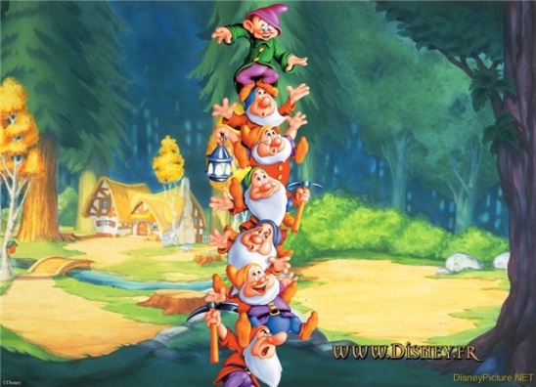
Весёлые гномы

Однажды маленькая фея Грета заблудилась в лесу. Она увидела домик гномов и постучала в дверь. Ей открыл гном Карл. Он был самым сильным из всех братьев. Карл спросил фею: «Маленькая фея, как тебя зовут? Ты заблудилась?»

Она ответила: «Меня зовут Грета. Да, я заблудилась и замерзла. Пожалуйста, впусти меня в дом погреться».
Гном впустил фею в дом. Её сразу обступили братья Карла. Грета согрелась и рассказала им о том, что она заблудилась в лесу и не может найти дорогу домой.
Гном Пауль, самый старший и самый умный из братьев, подумав, спросил: «А не твой ли дом с черепичной крышей и бирюзовыми стенами стоит на берегу хрустального ручья?»
Грета ответила: «Да это он и есть!»

Дом феи
Гномы повели фею Грету к этому дому. Когда они пришли на место, то увидели, что дверь распахнута и вещи перевёрнуты. Фея подумала: «Как странно – дверь открыта?» Она бросилась в дом и стала искать самое дорогое, что у неё было – волшебную книгу. И тут Грета вспомнила, что её подруги уже давно рассказывали о том, что злая ведьма Гара хотела украсть её волшебную книгу.
– А как выглядит эта книга? – спросили гномы.


– Эта книга коричневого цвета с изображением весов на титульном листе, – ответила фея.
ВОЛШЕБНАЯ КНИГА

– Я видел одну ведьму, летевшую на метле мимо нашей опушки с точно такой же книгой, – сказал гном Пауль.
– Это она! – воскликнула Грета. И рассказала гномам о том, что ведьма Гара давно пыталась любой ценой завладеть этой книгой.
– А как нам найти дом Гары?
– Пойдем к мудрому филину, – сказал гном Пауль, – он давно живет и всех в нашей сказке знает.
Все с ним согласились и пошли к древнему дубу, в дупле которого жил мудрый филин. Филин, узнав, что произошло, рассказал где искать дом ведьмы.
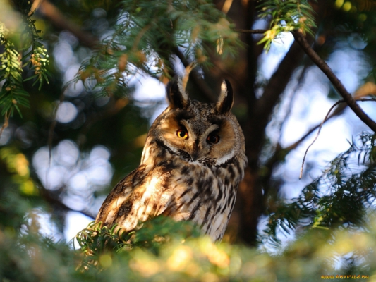
Мудрый филин
– Я бы и сам с вами полетел. Мне тоже надоели проделки злой ведьмы, – сказал мудрец, – но мы с вами разные «птицы». Вы хорошо видите днем, и спите ночью, а я наоборот. Дорога же до дома Гары неблизкая.
Гномы повели фею Грету к дому злой ведьмы. Шли они через густые леса, необозримые поля, высокие горы, переплыли через синее море. И всюду в пути жители сказки, узнав куда идут путники, помогали им: кто ночлегом, кто краюхой хлеба, а кто и добрым словом.

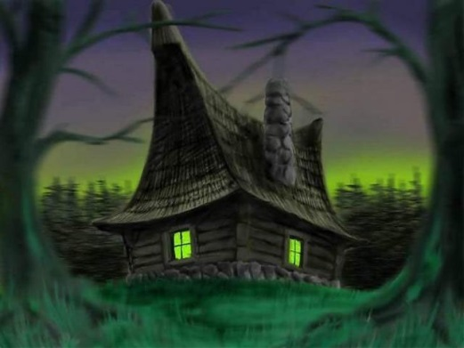
Дом ведьмы
Ведьма Гара начала изучать волшебную книгу, но тут к ней постучали в дверь. Гара отперла дверь и увидела добрую фею с друзьями – гномами. Ведьма стала превращать гномов кого в пенёк, кого в грибок, кого в камень и т.п. Но гномы не испугались её чар и дружно бросились на Гару, связали ей руки, заклеили рот и глаза, чтобы она не могла колдовать. А тем временем, фея прошла в дом ведьмы, нашла волшебную книгу и расколдовала пострадавших гномов.

Ведьма Гара

Добрая фея Грета сказала: «Видишь, на какие чудеса способна дружба?» и предложила ведьме исправиться и дружить со всеми жителями сказки. Хоть ведьма Гара была очень злая, но, увидев, что дружба творит настоящие чудеса, согласилась дружить.

Белое королевство
Смолкина Софья, 11 лет
Однажды, одна маленькая девочка, лет одиннадцати, гуляла около домика и решила заглянуть туда. Звали эту девочку Ксюша. Ксения была очень любознательной девочкой и давно мечтала посмотреть, что там творится, но боялась. И вот теперь она набралась смелости и открыла маленькую дверцу. Настолько маленькую, что ей пришлось пригнуться, чтобы зайти. Снаружи домик казался маленьким, но внутри это был дворец. Дворец, как окошки, светился разноцветными огнями. Ксюша восторженно ахнула. «Здесь же все разноцветное!- восхитилась девочка,- Это точно волшебство!» На стенах дворца была узоры. Если приглядеться, то можно увидеть, что узоры в виде метели, и они, словно ветер гуляет, переливаются радужными цветами. В конце зала была огромная дверь и метель, как прозвала Ксения узоры, кружилась вокруг двери. А ещё в комнате стоял столик, крошечный столик. И на нём что-то ярко светилось. Ксюша подбежала к столику, присела и увидела медальон. Он был из бриллианта, в виде капельки. Девочка одела его себе на шею и, как только она это сделала, двери дворца закрылись. Ксюша ринулась к выходу и начала стучать в дверцы. Но попытки оказались безуспешны, никто не открыл.
-Что же мне теперь делать?- пролепетала Ксеня.
Она подошла к другой дверце, которая была в конце зала, и та распахнулась. Вела она в длинный коридор. Девочке сначала было страшно, но любопытство победило, Ксюша пошла по коридору. Если сразу коридор казался светлым, то потом он стал темнеть. И вот Ксюша идёт в кромешной тьме. Вдруг медальон засветился разными огнями, и Ксения смогла увидеть дверь. Она попробовала её открыть, то та не поддалась. В двери была замочная скважина. «Значит, нужен ключ!»,- догадалась девочка.
-Наверное, он где-то здесь!
Собственный голос придал ей уверенности, и она начала искать ключ. Ксюша пошла по темному коридору и постоянно оглядывалась, будто боялась, что дверь пропадёт. Ксения обыскала весь коридор, но так ничего и не нашла.
-Может, попробуешь открыть дверь медальоном?- предложил кто-то за спиной.
-Ой, кто вы?- испугалась девочка. Она увидела женщину, очень похожую на саму Ксению. Впрочем незнакомка уже пропала в серебристой дымке, так и не ответив. Ксюша решила послушаться и вставила медальон в скважину. Дверь открылась, и девочка попала в прекрасное место. На площадь. В середине площади стоял фонтан в виде лебедей, а вокруг стояли домики. И среди этих домиков стоял красивый белый замок. Ксюша решила спросить где она находиться у ребят, которые играли около фонтана. Она подбежала к незнакомой девочке и спросила:
-А где я нахожусь?
-В Белом королевстве, конечно!- недоумённо ответила та,- а ты как здесь оказалась? Я тебя не знаю.
-Я пришла из того дворца,- Ксюша махнула рукой в сторону, от куда она пришла. Но за место дворца там оказался каменный выступ,- но я пришла из дворца!
-Это заколдованный дворец. С той стороны он кажется маленьким домиком, а с этой каменным выступом. Не может быть, что ты оттуда! Ведь у тебя есть волшебный медальон!
-Но я действительно оттуда! А медальон я нашла на маленьком столике, во дворце! К тому же это просто кулон!
-Это не просто кулон, это волшебный кулон! Причем, королевский. Это значит, что у тебя в роду есть королевские личности,- ответила на немой вопрос Ксюши девочка,- у меня тоже он королевский, ведь моя мама главная советница королевы! Может, тебя проводить в Белый замок? Спросим у моей мамы! Меня, кстати, Дианой зовут.
-Меня Ксюшей,- улыбнулась Ксения. Диана тоже улыбнулась в ответ.,- ну, что ж, пойдём!
Девочки побежали во дворец. По дороге Ксюша увидела лавки с разными украшениями и вкусностями.
-Это Рыночная площадь,- сказала Диана,- а если полностью, то Рыночная площадь Белого королевства. Потому что, есть есть ещё Черное королевство. Во-он оно, видишь?
И правда, Ксюша увидела Черное королевство. Оно было, как чёрное пятно.
-Всё, пришли! Мама, наверно, в библиотеке,- девочки поднялись на третий этаж, вот она, самая большая библиотека среди всех королевств!
-Да, здесь и в правду много книг!- воскликнула Ксюша.
-Эти книги волшебные, но есть обычные, потому что по понедельникам у нас чтение простых книг, написанных в той стороне Заколдованного дворца. Мне нравятся книги Пушкина, это ведь известный писатель, я не ошибаюсь?
Но ответить Ксюша не успела. Из-за шкафов вышла женщина с коричневыми волосами и серо-зелеными глазами, очень похожая на Диану.
-Диана, привет, пришла мне помочь? Погоди, а это кто с тобой?
-Мам, это Ксюша, она с той стороны Заколдованного дворца, и я увидела у неё королевский медальон и решила привести её к тебе,- скороговоркой произнесла Диана.
-Так, ты Ксюша?- заинтересованно спросила мама Дианы.
-Да, я Ксения, а для друзей просто- Ксюша,- робко произнесла девочка.
-Ну, я думаю, мы с тобой подружимся, Ксюша. А я Клементина, главная советница Белой Королевы. Мне поступило сообщение от Королевы, что ты будешь здесь учиться, а на каникулы возвращать в ту сторону Заколдованного дворца.
-Хорошо, но скажите моему отцу, что со мной все в порядке.
-Он уже в курсе.
Так и осталась Ксюша в загадочном Белом королевстве. Училась она вместе с Дианой, потом помогала Клементине. Вскоре её назначили Малой советницей Белой Королевы, у неё появился домик около дворца. Ксюша приезжала к отцу летом, на один месяц, потому что было много дел.

Чудеса на опушке леса
Шаракшанэ Генриетта, 10 лет
…А жил в этом домике маленький, но очень милый гномик, его звали Профиус. В жизни гномика не было ни печали, ни одиночества. Он не знал, что такое тоска или скука. Многие люди говорили, что у этого человечка “нет забот”, но это было совсем не так! Он должен был следить за правильным питанием животных, сочинять песни для птичьего оркестра, а так же следить за природой!
Вы зададите вопрос,- «что же особенного в этой истории?» Но я могу торжественно ответить,- «там есть волшебный сундук!» Можно сказать, что эту историю знали все дети нашей планеты. Некоторым казалось, что это лишь фантастическая история, но избранные детишки все таки видели это зрелище .Весь этот процесс был удивительный и волшебный.
Ночью гномик приглашал в свой дом только самых лучших и послушных детей. Мальчики и девочки заходили в домик по одному, потом открывался сундук и ребенок загадывал своё самое заветное желание. Некоторые желания услышала и я краем уха,- «я хочу, чтобы все были счастливы,»- сказала девочка, но какая - неизвестно.
«Исполнять желания, должно быть, не все способности сундука!»- говорили дети. Что это были за способности, так никто и не узнал. Домик с годами разрушился, наступило наше время, а сундук с гномиком фантастически пропали. Так никто и не узнал тайны волшебного сундука.

Необычные приключения Хохотунчика и Смешулика
Шамайло Анна, 12 лет
Где – то далеко, за белыми шапками горных вершин, за дремучими и темными лесами, в окружении прозрачных озер, на большой опушке светлого дубового леса стоял маленький домик. И ни чем особым он по внешнему виду не отличался от других деревянных домиков, которых раньше в избытке можно было увидеть в любой деревеньке. Если бы не одна особенность, странная на первый взгляд, но такая интересная, если задуматься. У домика имелись окошки, небольшие правда, но зато переплеты в них были кованные и причудливо изогнутые металлические прутья крепко держали разноцветные витражные стекла. А когда первые лучи солнца, пробравшись через резные дубовые листья, падали на такое оконце, стеклышки вспыхивали разноцветными огнями, и тогда по всей опушке начинали скакать разноцветные солнечные зайчики. И все, кто мог увидеть эту чудесную картину, завороженно глядя на них улыбались, радуясь в душе этому небывалому чуду.
А жили в этом домике два веселых неразлучных друга Смешунчик и Хохотунчик. Жили они дружно, днем с радостью занимались домашними делами, а по вечерам смешили всех жителей деревеньки, которые с удовольствием приходили в гости к друзьям. Они так веселились и хохотали, что у них даже слезы брызгали из глаз и болели животы! Но следующим вечером все опять бежали в гости к веселым друзьям.
Но однажды, жители деревеньки заметили, что с Хохотунчиком происходит что то неладное. Он перестал хохотать по вечерам, и солнечные зайчики перестали весело скакать по разноцветным витражным стеклам. Дело в том, что Хохотунчику стали сниться страшные, ужасные сны! Он сразу рассказал об этом своему другу. Услышав эту печальную историю, Смешунчик весь день и всю ночь искал в старинных книгах рецепт от плохих сновидений.
К утру, когда на волшебной опушке солнце начало подниматься из-за высоких дубов, а зверушки вышли из своих домиков и побежали умываться к прозрачному озеру, Смешунчик с радостным возгласом разбудил своего друга. Он рассказал Хохотунчику о том, что было написано в одной старинной энциклопедии. Теплым солнечным днем нужно пойти в Дальнюю пещеру, которая находится за дубовым лесом, найти там страшную Бабайку и рассмешить ее. Тогда страшные ужасные сны перестанут приходить в гости по ночам.
Друзья немедленно стали собираться в дорогу. Все жители деревеньки пришли провожать смельчаков. И вот, собрав бутерброды и чай, Смешунчик и Хохотунчик отправились на поиски Бабайки.
Долго шли приятели, съели все бутерброды и выпили весь чай. Наконец, лес кончился, и перед ними открыла свой огромный черный вход Дальняя пещера. С осторожностью пробравшись внутрь пещеры, друзья увидели Бабайку. Она сидела на черном каменном троне, злилась и фыркала. Хохотунчик испугался и спрятался за друга, ведь именно она приходила к нему в страшных снах. А храбрый Смешунчик не растерялся! Вежливо поздоровавшись, он стал рассказывать Бабайке смешные истории, ведь он знал их великое множество! С каждой новой историей хмурая Бабайка становилась все веселее. И вот уже через полчаса в пещере стоял громкий хохот и, о, чудо, по черным стенам пещеры опять весело запрыгали разноцветные солнечные зайчики!
Бабайка долго благодарила друзей за веселье, сказала, что не будет больше приходить во сне к Хохотунчику и другим жителям деревеньки и даже пообещала прийти в гости к друзьям. Просто ей было очень одиноко, а днем она стеснялась прийти в деревеньку, по – этому приходила во сне по ночам.
Путь домой показался друзьям короче, чем в Дальнюю пещеру. В деревеньке их уже ждали все жители. Они с интересом слушали рассказ о героическом похождении двух друзей. О смелости Смешунчика и об их новой знакомой Бабайке. С той поры по-прежнему каждое утро вся деревенька любуется, как разноцветные солнечные зайчики весело скачут по стеклышкам маленьких окошек в домике неразлучных друзей.

Лесничий
Тихонов Петр, 10 лет
В том домике жил старый добрый лесничий, который любил животных и никогда не обижал их, не ставил капканов на медведей, не клал в лесу отравленное мясо для лисиц, не стрелял в зайчиков и белочек из ружья. И прогонял браконьеров. Животные его очень любили и помогали: зайцы пололи ему огород, ёжики приносили ему грибы, белочки собирали ягоды, полевые мышки приносили ему зерно, а медведи тёплыми весенними вечерами приносили ему мёд. Но умер старый лесничий, и пришёл на его место молодой лесничий, злой. Видит, что у старика много добра и подумал, что лесничему машину из города с едой присылали. Позвал он друзей, всё слопал, напился и спать завалился. На утро пришли звери помогать старому лесничему (они не знали, что он умер), стали делами заниматься, а лесничий встал не трезвый и вышел на крыльцо. Увидел зверей и кинулся за ружьём, да как бабахнет. К счастью с похмелья промахнулся. Испугались звери и убежали подальше в лес. А лесничий стал жить дальше, да только недолго он жил припеваючи. Машину то старому лесничему никто не присылал, чуть с голоду не помер. Ружьё продал. Спасибо звери выручили, накормили его, понял он, что звери старику еду добывали. И не стал он больше обижать. А чтобы когда он умер и другой так не поступал, написал он письмо. Прочтёт новый лесничий его письмо и не совершит ошибку, как он.

Важное письмо
Фролова Ксения, 12 лет
В одном из этих высоких домов жили брат и сестра. Брата звали Егор, а сестру Аня. Они были не только родными людьми, но и близкими друзьями. Егор и Аня всё делают вместе – поют, танцуют, ищут разные старинные вещи и многое другое. У них всё было хорошо, пока одно происшествие не перевернуло их жизнь.
Шёл второй месяц каникул – июль. Казалось бы, эти ничем нельзя испортить. Но в этот день в семье друзей случилась беда – Аня серьёзно заболела. Она не могла ходить, ей было тяжело говорить. Егор всеми силами старался помочь ей, но что он мог сделать? Тогда он отправился в дом одной целительницы. По легенде она – последний потомок древнего народа тех мест.
Итак, Егор пришёл к ней за советом. Она внимательно выслушала его и задумалась. Вскоре она произнесла: « От моей матери, от её матери мне досталась карта. Карта та непростая. На ней отмечены места священных писем. В этих письмах – тайна болезни сестры твоей. Возьми эту карту и отправляйся в путь. Но никогда никому не давай эту карту! Если она попадёт в плохие руки, случится несчастье!» После этих слов Егор оказался в своей комнате. Перед ним лежала карта. На ней был начерчен путь вдоль реки, через бывший дремучий лес. Там он увидел две точки – место, где лежит письмо. Егор не стал мешкать, собрал вещи в рюкзак и пошёл к сестре. Она лежала в кровати и спала. Он тихо подошёл к ней, поцеловал в лоб и закрыл дверь.
Егор медленно шёл по улице, смотря на карту. В его мыслях крутились слова целительницы. Ему было страшно, но он понимал, на что шёл. И знал ради кого.
Река шумела и лилась с огромной быстротой. Егору приходилось пролезать через кусты, камни, брёвна и прочие препятствия. Неожиданно он услышал хохот, грубые слова и топот лошадей. Егор потихоньку подкрался к месту, откуда доносились звуки. Там он увидел четырёх мужчин, громко разговаривающих о каких-то сокровищах. Егор немного испугался и тихо убежал. Он продолжил свой путь и вскоре добрался до нужного места. Перед ним стоял валун, на котором написаны были иероглифы. Вдруг Егор случайно споткнулся и пальцем нажал на один иероглиф. Валун развалился, и он увидел письмо. Егор быстро взял его и убежал. Итак, первое письмо найдено, и это приблизило Егора к финишу.
Второй путь проходил по пустынному холму. Егор был очень уставшим, но он продолжил свой путь. День близился к концу. Егор понимал, что ему придётся идти ночью, но он не останавливался.
Наступила ночь. Стало жутко холодно. Егору пришлось остановиться на ночлег. Он огляделся по сторонам – слева и справа стояли деревья, кусты. И вдруг Егор увидел такой же валун, как и тогда, только с другими иероглифами. Рядом с одним иероглифом был нарисован огонь. Егор решил развести костёр около валуна, чтобы утром его не искать. Внезапно валун начал трястись и вдруг он сгорел. А в пепле парень нашёл письмо. Радостный и счастливый Егор лёг спать.
Утро. Яркие солнечные лучи светили Егору в глаза. Вдруг он услышал знакомый голос. «Егорка, вставай!» - кричала ему на ухо Аня. Нехотя Егор открыл глаза. Перед ним стояла Аня с мамой. «Егорка, сколько можно спать?! Мы же в лес собирались», сказала Аня. Егор удивился, ведь он же был в лесу… и Аня болела. Мысли перемешались и спутались. Но Аня настаивала на своём. Егор быстро оделся, и они пошли в лес.
Аня и Егор шли по лесу и говорили о его сне. «Ну, и приснится же такое!!» - сказала Аня и рассмеялась. А Егор лишь улыбнулся и понял, что весь его путь – лишь фантазия. И на его душе сразу стало радостно и весело.

Начало нового века
Шилова Яна, 12 лет
И вот однажды в одном из этих городов родились мальчики по имени Саша и Егор. Саша начал расти. Был он хорошим мальчиком, всегда всех слушал и помогал. То старушку переведёт через дорогу, то дедушка в палисаднике поможет, всем он помогает. А Егор никому не помогал. Как его ни попросишь, сразу начинает дерзить старшим и всегда говорит: «Нет»! Но вот однажды два брата Саша и Егор вместе со своими родителями решили съездить на природу. Взяли с собой еду, лопаты, покрывала, игрушки и собаку по имени Тяфка. Долго они ехали, чтобы выбраться на свежий воздух, рядом с речкой, ведь никуда не пойдёшь, одни заводы, машины, электростанции. И вот они нашли подходящее место. Постелили покрывало, поели и начали играть со своей собакой. Тяфка начала себя очень странно вести: то подойдёт к одному дереву, то к другому. Всё вынюхивала каждое деревце. И вот она остановилась. Начала копать. Нашла бумагу. Ребята подошли к ней, взяли бумагу и начали читать её. Оказывается, там была написана песня о доброте. Саша начал дальше копать, ему было интересно, есть ли там ещё песни. Вот он нашёл вторую, там было написано о любви, а вот и третья – о счастье. Но подошёл уже вечер, и им надо было ехать домой. На следующее утро, когда мальчики проснулись, умылись и позавтракали, они начали читать эти песни. Егору не хотелось этого делать, ему бы лучше на диване полежать и поесть плотненько. Но Саша всё-таки его уговорил. Прочитали они первую, про добро и Егору стало сразу же не по себе. Он подошёл к маме и предложил свою помощь. Мама очень сильно удивилась, ведь Егор никогда в жизни ей не помогал. После того, как Егор помыл посуду, он подошёл к Саше и они начали подпевать вторую песню. Эта песня была про счастье. И бабушка, которая была очень старая, вдруг начала потихоньку вставать. Мальчики очень сильно обрадовались и начали подбегать к бабушке и целовать её. Но им ещё захотелось третью песню прочитать. И родители из другого коридора перестали ругаться. И впредь, когда Егор становился дерзким, он подходил к Саше и просил, чтобы он подпевал эту песню вместе или, когда бабушке становилось очень плохо, они начинали подпевать, и всем сразу же становилось лучше. Когда Саша и Егор стали уже большими, они решили это закопать. И никто кроме них не знает, где закопаны песни. И возможно, что даже они спрятаны где-то близко, но очень глубоко.

*** от И.В. Карпова
Жил-был народец один около дремучего леса, рядом с пшеничным полем, под голубым небом, у прозрачной реки. Песни тот народец петь любил очень, да такие, что душа у всех цепенела. Затянет, бывало, он долгую песню свою, и все белочки, зайчики, птички на ту музыку откликаются, и сам лес, будто, слышит и подпевает шепотом листьев своих. Традиции и обычаи появились у народца того, вера своя. Песни свои добрые стал он записывать и передавать от отца к сыну, от сына к внуку. И в письмах тех все написано было: о любви и добре, о радости и счастье, о правде…
Прошли целые столетия, многое поменялось… Лес тот дремучий давно исчез, река поменяла русло, что и не найти ее уже, а на поле том пшеничном давно выросли кирпичные громады домов. Но говорят, что иногда кто-то находит те письма, и тот, кто их читает, обретает что-то очень важное.

***
Блудов Руслан, 14 лет
Такое письмо было найдено одной девочкой Юлей, которая любила путешествовать и коллекционировать различные старинные находки. Она собирала их в маленькую красную коробку. Юля уходила из дома без спроса, чтобы погулять или сходить с друзьями в поход. Друзья плохо влияли на нее и она вела себя безобразно. Родители пытались сделать все, чтобы она проводила меньше времени с ними, отдавали ее в кружки по рисованию и музыке, плаванию и волейболу, а она от туда уходила или даже вовсе не приходила на занятия.
Тогда родители решили, что она уедут в другой город и заберут ее с собой. Прошло пару лет. Юле исполнилось 14 лет, она ни сколько не изменилась, так же безобразно себя вела, и даже нашла новых друзей в новом городе, которые были точно такими же как и она, тогда родители решили, что нужно построить домик за городом, чтобы на выходные уезжать туда отдыхать. Они брали ее с собой, чтобы она помогала папе строить дом. Когда они выкапывали землю, находили множество исторических артефактов. Когда папа находил их, он отдавал Юле, чтобы в городе ей было, чем заняться, а то сидит без дела!!! Юля собирала артефакты, чтобы потом сразу все рассмотреть. Папа уже залил фундамент, а дочь принялась к работе. В ее коллекции были различные монеты, кости, обломки от ваз, которые Юля собирала и если они подходили она их склеивала и из них выходили почти целые вазы. Вечером, даже ночью, она устала от рассматривания и поиска информации в Интернете, и забыла про одну последнюю бумажку, которую, наверняка, оставила на утро. На следующий день Юля с мамой и папой поехали за город, а бумажка так и осталась лежать на столе дома. Прошло несколько дней, семья вернулась домой и Юля принялась за работу. Открыв листок, она заметила, что на нем что-то написано и начала разбирать.
«Нужно ценить каждый момент твоей жизни и ценить и любить тех людей, которые тебя окружают. В любой момент их может не стать. Просто, вот так, были, а на следующее утро не стало. Любите и цените тех, кто поддержит вас в трудный момент и сможет поднять настроение!»
- Бред, какой-то! Пойду лучше спать!
Юля легла спать, а бумажку положила к себе в коллекцию.
На следующее утро, она даже не захотела пойти гулять с этими друзьями, а маме с папой ни разу не нахамила, а помогла даже убраться дома и сходила в магазин. Никто не знал, что с ней случилось, но этот текст изменил поведение и характер Юли, она так же увлекалась находками, она стала лучше заниматься учебой, записалась во многие кружки и ездила с родителями на выходные за город, в тот домик. Юля изменилась в лучшую сторону, просто поняв смысл слов, которые были написаны в этой бумажке.
Множество детей и подростков не хотят читать книги, особенно классику, потому что она не интересна, и вообще не хотят читать, и лишь немногие понимают смысл рассказов, повестей, сказок.
Многие прочитают книжку, не вчитаясь в смысл фразы, в смысл каждого слова. Нужно уметь понимать, что нам хотят передать с помощью книги или той же найденной бересты.

Песни прошлого
Мурашкина Лилия, 13 лет
Одно такое письмо и помогло найти мальчику свое счастье.
Наступило чудесное утро: птички поют, деревья плавно качаются, а ветер завывает однообразную песенку, слова которой известны только ему. Наверное, каждый ожидает именно этого, но поспешу вас огорчить. Здесь не будет никаких волшебных приключений, лишь суровая реальность жизни людей. Хотя всегда есть хоть чуть-чуть чудес, ведь без них наша жизнь невозможна.
Наступило очередное скучное, унылое и однообразное утро. Вот, это годится. А почему оно именно такое? Наверное, этот вопрос и вертится у вас на языке. Ну, ладно, не будем отходить от темы. А на него я постараюсь ответить. Я думаю, что у каждого из вас есть то, чем вы занимаетесь утром: ходите в школу или на работу, убираете квартиру и так далее. И эти дела сковывают вас и не дают нормально прожить свою жизнь. И каждый из вас может меня понять, ведь ты от всего этого устаешь. Потому это утро именно так и описано. И вот в это «чудесное» начало дня, в одном из многоэтажных домов, на пятом этаже спит мальчик лет четырнадцати. И даже шум дорог и свет солнца, которое решило порадовать людей в этот пасмурный день не смогли разбудить его. Но через минуту сон мальчика все же решили прервать.
-Сереженька, вставай, а то опоздаешь в школу, - в комнату зашла женщина с красивой улыбкой на лице. Пожалуй, редко можно встретить таких людей, потому что мало кто улыбается часто в своей жизни. А эта дама, не смотря на трудности, идет вперед счастливо и, видимо, ничто не может ее расстроить.
-Ну, еще пять минут, - заныл мальчик, лежащий в постели, который после этой фразы поспешил натянуть одеяло на свою голову. И, кстати, эта женщина, которая зашла к так называемому «Сереженьке», его мать.
Никаких «пять минут». Мне надоели замечания в дневнике по поводу твоих опозданий, - строго проговорила мама. Да, видимо и строгой она тоже может быть. А ведь трудно это про нее подумать.
-Тогда две минуты, - не унывал мальчик, начиная потихоньку класть подушку на голову. Видимо, он не очень-то и хотел вставать.
-Если ты сейчас же не встанешь, то не получишь компьютер и телевизор неделю, - поставила условия мать и стащила с Сережи одеяло. После того, как была произнесена эта фраза, подросток сразу вскочил с кровати и стал одеваться в школу. Надев свою форму и даже не умывшись, Сергей побежал на кухню.
-Садись, сынок. Я сегодня приготовила вкусную кашку, - проговорила с улыбкой мама.
Каша?! Нет, я не голоден, - не успела женщина и слова сказать, как сына уже и «след простыл». Маме оставалось лишь горестно вздохнуть, осознавая то, что сын ее не любит. Видимо даже такая улыбчивая женщина умеет грустить.
В это время мальчик весело бежал по улице, лопая чипсы и запивая их лимонадом, которые успел купить в киоске, находящемся недалеко от дома. И Сереже было все равно на то, что он уже опоздал на урок. Видно, он не собирался идти в школу так «рано».
К концу учебного дня подросток все же удосужил учителей своим присутствием на занятиях. Правда ему поставили очередную двойку, но это не проблема. Для такого разгильдяя, как он, это чепуха.
-Привет, Серег. Чего тебя сегодня на первых уроках не было? - к мальчику подошел его одноклассник и по совместительству лучший друг, - Доиграешься.
-Привет, Ванек. Надоело все, да и домашнюю работу не сделал, - сказал небрежно Сережка.
-Нельзя так с родителями, - пытался вразумить друга Ваня. Видимо мальчик бережно относился к близким людям .
-Ты вообще на чьей стороне, предатель? Я думал, что ты мой лучший друг, а ты... а ты... - не нашел что сказать двоечник.
-Что я?! Я постоянно танцую под твою дудку, и мне это уже надоело. Как можно быть таким человеком? Ты не любишь своих родителей, плохо учишься. Все для тебя стараются, а ты так поступаешь с родными людьми! Пока не изменишься, можешь ко мне не подходить, - сказав это, Иван ушел.
- Ну и уходи, - крикнул Сергей, - Без тебя обойдусь.
Сережа понимал, что потерял своего единственного друга из-за вредного характера, но он был слишком горд, чтобы признать это. Обиженный на весь мир, наш герой пошел в парк, посидеть на любимой скамейке и подумать над сложившейся ситуацией. Он был виноват перед другом, но оправдывал себя сам. Проведя в раздумьях много времени, мальчик не заметил, что уже пришел к любимому месту. Как был удивлен подросток, когда он заметил на лавочке сидящего человека. Такая реакция была оправдана, так как сюда никогда не приходили люди. Это место было мало кому известно. А те, кто знали про него либо стали слишком большие, чтобы тратить время на такую чепуху, либо им уже было скучно здесь находиться.
Сергей не растерялся. Он подошел и сел рядом со странным человеком. Хотя почему странным? Он выглядел, как и все остальные люди, также скучно и уныло, но было в нем что-то такое, что привлекало и даже тянуло Сергея. Но сказать что-либо мальчик боялся, можно сказать, стеснялся. Даже если бы это состояние прошло, то как можно начать разговор с незнакомым человеком? Пока подросток все обдумывал, его тянуло к незнакомцу еще сильнее. К счастью, пожилой человек выглядел не молодо, но заговорил сам.
- А ты слышал местную нашу легенду? - на этот вопрос мальчик лишь отрицательно помотал головой,- Эх, молодежь, ничего вы не знаете. Что за времена? Раньше все было по-другому...- мальчику данное высказывание на тему о современной молодежи не очень понравилось, поэтому ему стал откровенно надоедать разговор, но ощущение притяжения к этому человеку никуда не исчезло, Сережа не смог просто взять и уйти, но скучающее выражение лица само по себе появилось.
- Вижу, надоел я тебе, поэтому начну рассказывать одну поучительную историю, - после этих слов мальчик стал более внимательно прислушиваться к старику.
- Когда-то давным-давно, когда люди жили с животным миром в согласии, когда каждый новый рассвет приносил всем счастье, а не новый скучный день, когда мы не вредили природе, жил один народец, который трепетно относился ко всему. Я могу много про них рассказать: про то, какие песни они пели, аж душа радовалась, про их любовь друг к другу, про традиции, но это не то. Придумали они кое-что. Стали писать письма будущему поколению, чтобы научить их, как правильно и счастливо жизнь прожить. В общем, обо всем. Сейчас этих писем нигде не найдешь, поэтому они считаются вымыслом. Но у меня сохранилось одно из них, и я должен передать его другому человеку, так как оно мне больше не нужно,- после этих слов старик встал и пошел в сторону, а на лавочке остался лишь листок, пожелтевший от времени, который мальчик поспешил схватить.
- Имея, не ценим, а потерявши, плачем. Не потеряй себя и шанс на лучшую жизнь, Сергей...- после этой фразы у мальчика резко расширились глаза и стали напоминать два шара зеленого цвета. Только подросток хотел спросить: «Откуда он знает его имя?», как старика и «след простыл». Это очень удивило Сережу, но потертый листок привлекал его больше, чем погоня за человеком, которого ты не знаешь ради того, чтобы задать один вопрос. Мальчик поспешил развернуть лист бумаги и стал вчитываться в строчки, написанные от руки старыми чернилами. После прочтения этого письма из прошлого у Сергея второй раз за день расширились глаза, а листок выпал из рук. Просидев несколько минут в ступоре, мальчик рванул домой, не забыв поднять письмо. Как он мог так поступить с мамой, да и не только с ней? Теперь он все осознал и больше не допустит таких ошибок.
А по улице шел одинокий старик, и его лицо озаряла улыбка...

Послания из прошлого
Воробцова Ольга, 14 лет
Это «что-то» было совсем нематериальным, но, несмотря на это, одни люди становились сильнее, да настолько, что могли перенести все тяготы жизни. Другие становились смелее и не боялись принимать решения, о которых , возможно, в будущем пришлось бы сожалеть. Третьи обретали взаимную любовь, четвёртые нашли то, что искали всю жизнь, например, друзей или способность мыслить оптимистично. Скупые научились помогать бедным, а бедные – зарабатывать деньги и помогать тем, кто физически не способен этого сделать. Многие лживые люди, прочитавшие эти письма, разучились лгать и начали говорить только правду. Те, кто раньше боялись выступать на публике, начали высказывать собственные мысли людям без страха опозориться. Кто-то научился ценить природу и стал улучшать заповедники, следить за лесами, высаживать новые деревья, создавая парки…
Много чего нового стали видеть и понимать люди, благодаря письмам этим, мир стал меняться к лучшему. Хоть тот маленький мир и ограничился всего одним городом, но послания из прошлого не стали останавливаться на достигнутом. Взрослые передавали их знакомым и друзьям на прочтение, дети пересказывали друг другу выученные тексты песен, вложенных в старые самодельные конверты… И постепенно, столетиями позже, люди становились добрее, почти все помогали друг другу, мест, в которых животным можно было не бояться истребления, стало больше…
Однако, человек – есть человек, его натуру можно изменить лишь частично. Поэтому, именно поэтому, от разрушения общества и окружающего мира избавиться не удалось, не полностью… Леса продолжают вырубать, животных всё ещё убивают, а преступность лишь сократилась. Но то, что могут сделать добрые люди – безгранично, если лишь одни только письма, написанные когда-то давно, сделали мир лучше… Именно поэтому я могу сказать лишь одно: «Это только начало…»

Жизнь прекрасна
Соломыкина Ангелина, 15 лет
Жил-был народец один около дремучего леса, рядом с пшеничным полем, под голубым небом, у прозрачной реки. Песни тот народец петь любил очень, да такие, что душа у всех цепенела. Затянет, бывало, он долгую песню свою, и все белочки, зайчики, птички на ту музыку откликаются, и сам лес, будто, слышит и подпевает шепотом листьев своих. Традиции и обычаи появились у народа того, вера своя. Песни свои добрые стал он записывать и передавать от отца к сыну, от сына к внуку. И в письмах тех все написано было: о любви и добре, о радостии счастье, о правде…
Прошли целые столетия, многое поменялось… Лес тот дремучий давно исчез, река поменяла русло, что и не найти ее уже, а на поле том пшеничном давно выросли кирпичные громады домов. Но говорят, что иногда кто-то находит те письма, и тот, кто их читает, обретает, что-то очень важное.
Дуб – единственное, что осталось от жизни того народца, и никто не знал, сколько ему лет и что он собой несет. Но все прекрасно знали, что этот дуб хранил частичку души того народа. Именно поэтому его сделали главной достопримечательностью ранее никем не замечаемого парка.
Изо дня в день, люди в этом парке не меняются. Вот, справа от могучего дуба сидит все та же влюбленная пара. Они уже пять лет вместе, но никак не решаются пожениться. Чуть дальше сидит седой старичок, постоянно высматривающий что-то в голубом небе. Позади дуба, где никого не бывает, сидит одинокая девочка в инвалидной коляске.
Родители Милены (так звали девушку) имели огромный бизнес, который пользовался большим успехом в этом городе. Они много разъезжали по странам и совсем не уделяли своей дочке времени. Родители скрывали ее, потому что Милена была инвалидом. Они считали, что для такой семьи было стыдно иметь неполноценную дочь.
Парк был любимым местом этой несчастной девочки. Она посещала его каждый день. Сегодняшний день не был исключением. Как обычно, утром она проснулась, села почитать книгу, прошла процедуры, а в свободное время отправилась в парк, на свое любимое место – к старому дубу, в сене которого она ощущала себя спокойной и защищенной, и не такой одинокой.
Сегодня был ее восемнадцатый день рождения. Этот день она ждала со смешанными чувствами: уже несколько лет назад Милена твердо решила в этот день прервать свою жизнь, которая казалась ей бессмысленной и одинокой. Она понимала, что является обузой для респектабельных родителей, что никто не сможет полюбить убогую (как она мысленно себя называла). Все было готово: записка для родителей, в которой девушка просила у них прощения, за то, что она появилась на свет, прощальный подарок для доброй старой няни и горсть таблеток, которые она собрала за последний год.
Оставалось только попрощаться с единственным другом – старым могучим дубом, в центре парка. Дуб как всегда встретил ее лаковой тенью, и Милена на миг забыла о том, что собирается сделать – так хорошо и уютно ей было. Она даже прикрыла глаза… И вздрогнула, когда ее рук коснулось что то легкое, почти невесомое. Это оказался маленький конвертик без адресата. Слегка удивившись, девушка вскрыла конверт. На пожелтевшем от времени листке бумаги было написано: « Жизнь прекрасна. Поверь в себя! Сила внутри тебя – выпусти ее!»
Вдруг небо рассекла яркая молния, свет которой на время ослепил ее. Открыв глаза Милена увидела, что старый дуб излучает мягкий теплый свет, он звал и манил девушку. Неведомая сила подняла ее и понесла вперед… Она не сразу поняла, что идет… Идет своими ногами… Идет так, словно делала это с раннего детства – легко и естественно. Незнакомое ранее ощущение свободы и легкости наполнило ее. « Я могу ходить!» – пронеслось в голове. «Я хожу! - крикнула Милена во весь голос и закружилась от переполняющих ее чувств, - Как прекрасна жизнь! Я хочу жить!»
Мимо проходили люди и с улыбкой оглядывались на странную девушку которая кружилась вокруг старого дуба и кричала на весь парк: « Жизнь прекрасна!»

Письмо из прошлого
Конасова Ирина, 14 лет
Я хочу рассказать вам историю про одного моего знакомого, с которым произошел один очень удивительный случай. Зовут его Саша. Когда ему было 5 лет, его папа умер, и маме, чтобы содержать его, приходилось очень много работать. От тяжелой работы мама стала часто болеть, а вскоре умерла. Паша остался один. Из родственников у него никого не было, поэтому мальчика забрали в детский дом. Ребята были злые и постоянно били его за то, что он не должен был быть хорошим и послушным мальчиком. После этого Саша изменился в худшую сторону. Его детский дом, которые стал ему, как родной, стоял прямо около леса, и поэтому со своими «друзьями» он очень часто ходил туда. Однажды, поздно вечером, они решили поиграть в прятки, сначала в доме, а потом Антон, мальчик старше всех остальных, часто предводительствовавший во всех мероприятиях, предложил пойти поиграть в лес. Если честно, ему жутко не нравилось с ними общаться, но он не хотел ходить с синяками и с ссадинами, поэтому и согласился на это предложение. По прошествии некоторого времени начало темнеть и Саша сказал:
-Ребята, пойдемте домой, уже темно и нас будут искать.
-Да ладно. Ты что струсил что ли?- спросил у него Сережа, его одноклассник и сосед по комнате, таким тоном, будто Саша опять стал похож на маменькиного сынка.
- Я? Ни за что! Я даже сейчас буду «маяться».
- Ха-ха-ха. Ты точно не уйдешь, пока мы будем прятаться?
- Нет! Правда!
- Тогда считай!
Паша встал около дерева и начал считать. Когда он пошел искать ребят, то никого не нашел, даже оббежав весь лес.
Когда он вернулся, то увидел и Сергея, и Антона, и Никиту. Они долго стояли и смеялись над ним. Паша не думал, что так будет и начал драку. Силы оказались неравными, и ему пришлось, применив смекалку и ловкость, убежать от мальчиков.
За лесом построили коттеджный поселок, где стояли домики, а за домами было поле. В детдоме ребятам рассказывали, что когда-то в этом месте жил неизвестный народец и что это поле хранит многие тайны. Саша в это не верил, но в ту ночь его любопытство зашкаливало, и он оказался на этом поле. Было темно, и ему стало страшно. В темноте ничего не было видно, поэтому он достал карманный фонарик и начал им светить, чтобы найти дорогу обратно домой. Но впереди ничего не было видно, и мальчик решил найти какой-нибудь домик. Поиски ночлега заняли три с половиной часа. От луны старый дом отбрасывал тень. Саша решил, что переночует в этой лачуге. Внутри никого не было, а из всей мебели стояли только стол, стул, и старая развалившаяся кроватка, а на столе стояла чернильница и лежала какая-то бумажка. Именно она и привлекла его внимание. На ней был написан какой-то текст, но слова были настолько неразборчивы, что он понял лишь некоторые из них: «… люби,… цени,… уважай,…каждого,…момент…, жизнь!» Возможно, это были слова какой-то песни, которые запали Саше в душу и пробудили в нем сильные и глубокие чувства. Мальчик подумал и сказал: «Попробуем сделать все, чтобы стать хорошим человеком». Он пошел, домой вспоминая о папе, о маме, о семье. Когда Саша зашел в детский дом, там его ждали далекие родственники с Аляски и забрали его. Дальнейшая жизнь мальчика сложилась счастливо. Родственники окружили Сашу заботой, теплотой, заботой, и он остро переживший одиночество и испытавший тоску почему - то хорошему, отвечал им взаимностью. Потом Саша долго вспоминал и думал о смысле тех слов, которые прочитал однажды ночью. И каждый раз понимал, что жизнь - непростая штука, но если в ней есть место любви, дружбе, милосердию, значит, ты счастлив и сможешь преодолеть все трудности жизни.

Волшебные письма волшебного народца
Ханеня Евгения, 15 лет
Прошли целые столетия, многое поменялось… Лес тот дремучий давно исчез, река поменяла русло, что и не найти ее уже, а на поле том пшеничном давно выросли кирпичные громады домов. Но говорят, что иногда кто-то находит те письма, и тот, кто их читает, обретает что-то очень важное. Для каждого это «что-то» становится самым главным в его жизни. Кто давно мечтает о вечной и взаимной любови, тому достаточно лишь прочитать строчку: «Любите и ближних своих, как самих себя, — но прежде станьте теми, кто любит самого себя, — любит великой любовью, любит великим презрением!». «Если ты хочешь иметь друга, ты должен вести войну за него; а чтобы вести войну, надо уметь быть врагом»- слова того, кто живет в мечтах о крепкой и верной дружбе. Кто желает быть всегда радостным, тому достаточно прочесть: «Жизнь - это источник радости». Тому, кто был несчастен, нужно произнести вслух: «Лучше обезуметь от счастья, чем от неудач, лучше неуклюже танцевать, чем ходить, прихрамывая» - и тогда счастье будет подстерегать его на каждом углу. А есть те, кому повезет больше всего: они, прочитав: «Похвальна правда, не скрывающая лжи», начинают различать правду и ложь, что в нашем мире очень важно, ведь в наш компьютерный век многие люди скрывают правду и свои истинные мысли, пряча внутренние эмоции за черно-белым листом на экране монитора, таким образом создавая себе мир, в котором ему уютнее, чем в собственном.
Эти волшебные письма удается найти не всякому, а как было бы хорошо, если бы каждый человек нашел такое послание из прошлого! Тогда наш мир стал бы лучше, дружелюбнее, приветливее, правдивее и жизнерадостнее, таким, к которому стремится не одно поколение людей.

***
Шарова Виктория, 15 лет
Жила, в одном из высоких, кирпичных домов, семья. И был в ней Мальчик, который не мог понять, в чём смысл дружбы? Зачем делиться своими мыслями и доверять кому либо? Ведь одному и так хорошо! Он был задумчивым и грустным, он ни с кем не общался, у него не было друзей, он редко выходил на улицу.
Однажды, мама попросила сходить мальчик в магазин, купить продукты к ужину. По пути в магазин, переходя через дорогу, увидел пожилую женщину, которая несла тяжёлые сумки. Вдруг, одна из сумок порвалась, и по асфальту покатились фрукты: яблоки, апельсины, груши. Мальчику стало жалко старушку, которая пыталась собрать фрукты, и, недолго думая, он помог быстро собрать всё в сумку. Искренний и бескорыстный поступок мальчика, тронул старушку, и она решила поблагодарить его, пригласив на чаепитие. Мальчик согласился, он помог донести сумки до дома, где жила бабушка.
Домик удивил мальчика. Он стоял на зелёной полянке, среди высоких могучих деревьев. Вокруг дома были посажены цветы, которые словно приветствовали гостя, кивая разноцветной головой. Внутри всё было уютным и милым: маленький столик, пушистые, мягки ковры, излучающий мягкий свет и тепло камин. Вы уже догадались, что это было, словно мальчик попал в сказочный домик, в котором жила добрая фея. Старушка предложила мальчику присесть за столик, а стул, а сама побежала на кухню.
В скором времени, они пили чай, разговаривая на различные темы. Бабушка узнала, об одиночестве замкнутости мальчика, и, встав, пошла в соседнюю комнату. Вернувшись, в руке она держала красный, немного потертый от времени, конверт, отдала его мальчику, загадочно блестя глазами. Взяв конверт, он бережно открыл его и начал читать.
В том письме, были тексты песен, которые восхваляли красоту окружающего мира. В них рассказывалось о том, как прекрасно иметь преданных и верных друзей, которые всегда помогут, когда тебе трудно, как приятно ощущать теплоту и заботу семьи. Что бы стать счастливым, надо просто оглянуться вокруг, увидеть, как горит на закате солнце и блестит утренняя роса на травинках, словно рассыпанные алмазы, услышать пение дождя и понять его грусть, когда он барабанит по окнам домов. И каждый человек, должен нести в этот мир добро и помогать тем, кому нужна помощь, тогда мир станет намного лучше.
Дочитав листок, мальчик вернул его бабушке, поблагодарив за вкусный чай и приятную беседу, он вышел к двери. При выходе, старушка сунула мальчику в карман апельсин и добродушно улыбнулась. С хорошим настроением, мальчик пошёл домой, по пути раздумывая о том, что с ним приключилось.
На следующий день, мальчик пошёл к домику, проведать добродушную бабушку. Какого же было его удивление, когда он не увидел сказочный домик, в котором так хорошо провёл время, там было множество красивых цветов и растений. Решив, что это был лишь сон, или игра воображения, мальчик очень сильно расстроился. Собираясь идти домой, он сунул руку в карман, и вдруг, ощутил круглый, неровный шарик. Это был апельсин, который бабушка дала ему на прощанье! Всё же это был не сон, куда же делся домик со своей хозяйкой!? Мальчик заулыбался. Покидывая вверх апельсин, и с широкой, счастливой улыбкой и искрящимися радостью глазами, пошёл домой.
Когда мальчик проходил мимо школы, в которой учился, он увидел девочку. Она сидела на скамейке, совсем одна, грустно опустив голову, казалась, что она плачет. Он хотел было пройти мимо, но что-то его удержало, и он решил подойти к ней, что бы узнать, что случилось. Услышав, что кто-то приближается, девочка подняла голову и увидела мальчика, который держал в руке апельсин. Он подошёл, и, сев рядом, начал быстро чистить апельсин. Когда апельсин был почищен, мальчик разделил его напополам и протянул девочке. Она осторожно взяла половинку и мило улыбнулась. Через некоторое время они весело разговаривали и смеялись, идя навстречу яркому закату.

Секрет жизни
Гладышева Полина, 15 лет
…В письмах - истины, собранные народцем, те, что временем проверенны. Вся суть мира была в них изложена.
Истины эти попали в руки обычного человека, такого, как ты и я. И много чего желал тот человек: и дом загородный, и благополучия в семье, и выигрыш в лотерее. Но ничего так и не происходило, хоть он и пытался. Но ведь зарабатывает он слишком мало для покупки дома, а в лотерее всегда очень малы шансы выиграть. Он считал, что без этих вещей стать счастливым просто невозможно. Представил он себя в роскошном доме, рядом с которым будет стоять не мене роскошный гараж для его машины. И решил, что ни за что нельзя сдаваться.
И вот ему в руки попали те письма. В письмах - песни, которые так трогали сердца своей силой всех в округе. Прославлялась в них правда, доброта и радость. И один секрет жизни был там, теперь его узнаешь и ты, дорогой читатель. Так вот: если мечтаешь о чем- то и много об этом думаешь- то сбудется, стоит тебе в это только поверить. Это непреклонный закон вселенной, работающий, вне зависимости, знаешь ты о нем или нет.
Удивился юноша, но песни те силой своей затронули и его сердце. Оно заполнилось необъяснимым чувством радости и счастья от понимания того, что человек может получить в этом мире абсолютно всё, чего только пожелает!
Вдохновился юноша и решил проверить истинность тех сказаний. Представил он себе перо, размером которое с его ладонь, чистейшего белого цвета. Продумал он все его края, изгибы, тонкости. Если явится ему это перо- то все взаправду, и все, о чем думаешь - материализуется.
На следующий день его одолевали сомнения. «А что, если ложь все те слова,»- думал он, испытывая неверие и необъяснимый страх. Так и не смог он справится с этими гнетущими чувствами и до самого вечера ходил расстроенный.
Поверьте, осознать секрет жизни еще не значит, что вы будете всегда безропотно ему следовать. Это бывает сложно, когда вокруг тебя люди привыкли сомневаться.
На вторые сутки злость на него нашла. «Уж лучше б и не слыхал он об этих песнях и вовсе ничего, чем теперь мучиться,»- решил он.
На утро третьего дня юноша образумился и решил, что так не пойдет. Ведь не зря ему достались те письма, не зря раскрылась ему истина всего мира. Должно быть, не видел он еще своего пера из-за своих сомнений!
И тут свершилось чудо. Перед ним лежало его перо. Точно такое, как он себе представлял. Те же изгибы и та же совершенная белизна. В этот момент пришло к нему понимание того, как глупо сомневаться и злиться. С этим секретом жизни его ждет много великих свершений.
Это стало началом волшебства в его жизни, а потом и в жизни его сыновей, и внуков, и правнуков…

Город N. История первая
Вавулинская Дарья, 16 лет
В одном городе N жила обыкновенная современная семья. Семья жила в типичном 9-ти этажном доме. У каждого члена семьи было определённое «увлечение». Отец, приходя с работы, сразу ложился на диван с ноутбуком, мать разогревала в микроволновке полуфабрикаты и прилипала к компьютеру, их старший сын постоянно играл в планшет и постоянно сидел в социальных сетях. И только их младшая дочь, которой было не больше 7-ми лет, была очень любопытна, жива и начитана. Она читала всё. Ей очень нравилось, читая, погружаться в другой мир, растворяясь в его атмосфере, с интересом следовать за героями книги и непосредственно принимать участие в происходящем.
Стоял бодрящий, но уже солнечный апрель. Зелёные листочки пробивались сквозь плотную кожуру почек и уже преуспели в этом. Утром все разошлись по своим делам: глава семьи – в офис, мать – в салон красоты, старший сын – в университет, а маленькая Леночка – в школу. Сегодня в школе был необычный день. Их знакомили с ушедшими цивилизациями, рассказывали об их подвигах, о силе духа, об их моральных устоях и … их гибели. От учительницы Лена узнала, что когда этот народ предвидел свою гибель, они писали письма потомкам на камнях, ибо именно они первые получили его и начали использовать в строительстве архитектурного наследия.
Как только кончились уроки, Лена со всех ног побежала домой. У неё была цель! Надо было пойти и узнать всё о тех народах, об их ремёслах, об их вере. Около года она посвятила себя этому занятию, и теперь она знала всё об их быте и укладе жизни, об их мировоззрении. И, конечно же, рассказывала родителям об этом народе, на что они отмахивались и говорили : « Это всё сказки, такого быть не могло!» Тогда Лена решила, во что бы то ни стало, она должна была отыскать хотя бы одно поселение этих народов.
И однажды, гуляя по старому парку, она оказалась на поляне, где росли красивые полевые цветы. И, конечно же, она собрала душистый и нежный букет. И так её опьянил свежий воздух, раздолье поля, что она случайно споткнулась и расшибла себе коленки. Её очень привлекло то место, в котором она споткнулась. Она нагнулась и увидела небольшой кусочек каменной плиты, вросшей в землю. Она попробовала его вытащить, но у нее ничего не получилось. Тогда она вприпрыжку побежала домой за лопатой.
Каждый день она приходила в поле и раскапывала камень. И вот спустя два месяца ее труды увенчались успехом. Это оказалась большая, просто огромная каменная плита с какой-то заросшей мхом и отсыревшей от долгого лежания в земле надписью. Тогда она решила его привести в порядок: помыть, оттереть, и, наконец, прочитать, то, что там написано. Когда она проделала все вышесказанные процедуры, она увидела ровный и красивый подчерк. Переведя его, Лена поняла, что это песня тех древних народов, которая одним только словом воссоздаёт мир. Ближние примиряются, люди на расстоянии притягиваются душой и становятся не такими одинокими, болящие исцеляются, враги разоружаются, люди начинают ценить друг друга.
Этот маленький, но очень отважный человечек, смогла перевернуть жизнь каждого человека в городе N. Теперь они не просиживают за компьютерами, планшетами, телефонами, а играют с детьми в подвижные игры, поют песни, играют на музыкальных инструментах, сажают цветы, облагораживают дворы, читают книги, на улицах больше не слышно ссор и перепалок, у них воцарился мир.
Я очень надеюсь, и все еще теплю надежду, тоже изменить мир к лучшему.

Идея мудрости
Хуртак Кирилл, 17 лет
Как-то раз, в один прекрасный день, когда в небе ярко светило переливающееся лучами солнце, когда в мягкой зелёной травке купались этим прекрасным деньком всякие букашки и жучки, по полю тому древнему, где ныне устремлялись в небеса своды мрачных кирпичных домов, где, казалось бы, совсем потухла та искорка тихого счастья и добра, гуляли два друга. Они были ещё совсем молоды, у них не было ещё никаких понятий о добре и зле, нравственности и безнравственности, совестливости и бессовестности.
И неожиданно один из них споткнулся о камешек, что лежал неподалёку от тусклых серых построек. Камешек тот перевернулся, а под ним лежала небольшая шкатулка.
Она была очень старой, по видимому, она принадлежала ещё тому народу, что жил здесь много столетий назад.
- Гляди, что это? – раздался голосок второго друга.
- Не знаю, Том, думаю, стоит на это взглянуть, - споткнувшийся о камень мальчик изумлённо пригнулся, чтобы схватить шкатулку.
Шкатулка эта словно сама прыгнула ему в руку. Мальчик взволнованно её потряс. Видимо, там лежали какие то старые письмена.
- Роберт, открой её! Ну же, скорее! – кричал Том.
Мальчик, державший в руках эту загадочную шкатулку, лишь подумал о том, чтобы открыть её, как она сама распахнулась перед его носом, и из неё в глаза Роберту бросился невзрачный лучик света.
Томас подошёл поближе, чтобы взглянуть на невиданную штуковину. Вдруг, увидев, заинтригованный взгляд его мгновенно потух…
- У-у, какие-то бумажки!.. Да кому они нужны? Выброси их, - огорчился Том.
Тем временем Роберт принялся со страстью вчитываться в древние письмена, и в этот момент его озарило, он открыл для себя много новых тайн, о которых тут же принялся рассказывать своему другу. Но его друга, Тома, это мало интересовало, он не любил читать и размышлять о духовности. Но он не был глуп, как многие могу подумать, нет, в школе Томас учился на все пятёрки. Его до боли увлекали точные науки, но никогда в жизни его не интересовала нравственность.
Прошли годы, и Роберт, который уже совсем вырос и хорошо овладел теми древними знаниями и мудростями. По сей день он находил и откапывал всё больше и больше записок древнего народа. И, откопав последнюю, ему пришла в голову мысль, что именно он может спасти человечество от душевной бедности, от отсутствия способности размышлять самостоятельно, без помощи школьных учебников, а именно он хотел научить людей размышлять о жизни, доброте, любви и об истине...
Молодой человек принялся бродить по всему свету, пытаясь учить и наставлять людей, рассказывая им о мудрости и тайнах, но из каждого кирпичного дома, в который он заходил, Роберта выгоняли, так как не желали слушать наставления столь молодого человека, вбившего себе в голову, что может «спасти мир». Никому не были интересны эти знания, даже его старому другу, который давно уже перестал им быть.
Тот друг, с которым некогда Роберт гулял по тому загадочному месту, на котором раньше жил древний народ, хранивший множество тайн и древних мыслей, стал сильно бояться и переживать о своём будущем, ему не были открыты никакие духовные премудрости, он был человеком, думающим в первую очередь лишь о себе, он не помогал людям, не делал добра, не дарил им радость и улыбку.
Многие люди, живущие в тех кирпичных домах, были такими же, как и Том – они так же боялись, смотря на свои проблемы, которые ставили их в тупик.
Роберт учил их смотреть на проблемы проще, с улыбкой, рассказывая им о том, что следовало бы смотреть на их суть, на то, сколько хорошего они могли бы принести. Никто его не слушал…
Огорчился молодой человек, и, вновь принялся бродить по свету. Теперь же он искал себе приют, где его могли бы выслушать, кого он мог бы научить или узнать для себя что-то новое.
Вдруг, долго-долго странствуя по миру, он изумился.
Перед ним предстала та самая старая речка, блиставшая своей прозрачностью и чистотой, словно как в те времена, когда возле неё жил древний народ. На песчаном бережку этой речки стояла маленькая деревянная хижина. Роберт сразу понял, что попал туда, куда нужно и поспешил к ней. Постучав в скромную дверку, давно подгнившую за многие годы, и на стук его отозвался какой-то старик.
Хозяин этого старого домика отворил древний засов на двери и пустил к себе Роберта.
В хижине стоял навязчивый запах времени, который показался гостю весьма приятным. Обрадовался тогда молодой человек и, по предложению старика, удобно уселся в мягкое кресло, что стояло возле небольшой печки, от которой отдавало лёгким теплом. Старик присел рядом…
- Кто ты, юноша?.. – медленно и с хрипотцой произнёс старец, - Как ты смог найти меня?.. Меня уже долго никто не находил… И, вот ты здесь…
- Меня зовут Роберт, - отозвался гость, - Я нашёл много древних писем, принадлежавших тому старому народу, о котором до сих пор ходят легенды…
- И ты, видимо, познал истину, мой друг?.. – старик закашлял, - Видишь ли, мне уже очень много лет, и я имею отношение к тому народу, о котором ты говоришь…
- Правда?! – изумился гость.
- Конечно… И я… знаю, почему ты очутился здесь… Ты хотел спасти мир от грубости и безнравственности… Ох… Как стара эта идея… Времена меняются, и, меняются нравы людей, стало очень сложно заставить кого-либо хоть на секунду задуматься о своей духовности…
- Я обошёл весь свет, дедушка, я рассказывал всем тайны, но никто не хочет меня слушать…
- Тайны… На то они и тайны, что не стоит их никому рассказывать. Главное, что ты почерпнул из этих знаний для себя, - мудрец улыбнулся.
- Но что мне надо делать, как мне поступать, куда мне дальше идти?..
- Просто дари людям улыбку… добро… любовь… Это ведь самое лучшее, что есть в мире. Не надо пытаться научить их, просто делай их счастливыми, в этом и есть смысл мудрости… А, когда люди будут счастливы, они сами будут становиться добрее, в них откроются новые возможности… Эти возможности будут созидательны, люди будут хотеть менять вокруг себя мир, менять своё мировоззрение, становиться лучше…
В один день ты сам станешь мудрецом, как я, Роб… - с этими словами старик проводил своего гостя к двери.
- Помни, нет лучше помощи человеку, чем просто дать ему немного счастья, подарить ему немного улыбки…
Молодой человек был полон радости, поскольку он теперь знал, что ему нужно делать, он понял, что наставлять человека своим мыслям, поучение – это не самое лучшее качество. Теперь же он просто дарил людям тепло, улыбку и счастье.
И вот, в один прекрасный день, весь мир стал счастливым, каждый человек стал работать над своей душой, над своей моралью, каждый теперь знал о добродетели и тщательно её соблюдал, но соблюдал не из необходимости, но лишь из доброты из искренних побуждений.
Но, лишь старый друг Роберта всё равно отвергал такие представления о мире, он так и продолжал решать свои проблемы лишь головой, но, постоянно «ломался» и уставал, оставляя их нерешёнными, оттого Томас мало чего добился в жизни, так и оставаясь невеждой, скучным и серым как кирпичи домов, занимавших то некогда прекрасное пшеничное поле.
Прошла половина века, Роберт уже совсем состарился, но всё равно продолжал нести людям свет и улыбки. Он построил себе такую же хижину у реки и стал мудрецом, словно тот загадочный старик, которого он встретил в молодости. К нему приходило много людей, молодых людей. Они приходили к нему за советом, и каждому Роберт помогал, указывал им дальнейший пусть, помогал им решить свои проблемы.
И однажды к нему пришёл какой-то злобный старикашка, сгорбленный, с большим лбом. Он лишь противно покряхтывал и шаркал ногой. Старичок как-то неаккуратно присел к Роберту и взглянул ему в глаза…
- Не узнаёшь меня, Роб? – прокряхтел злой старикашка.
В глазах его мудрец увидел тихую печаль.
- Узнаю, Томас, узнаю... Ты до сих пор так и не пытался открыть свою душу, - произнёс Роберт.
Том заметил, что от него исходил какой-то благоговейный свет.
Спустя столько лет, он, наконец, решился произнести то, что он сейчас собирался сказать…
- Научи меня…
Роберт молча сидел, сложа на коленях свои сморщенные руки и в глубине его души сияла тихая улыбка.
- Ты всегда был отличником, Том, неужели ты так и смог справиться ни с одной из своих проблем за всю свою жизнь? – спросил Роберт своего старого друга.
- Я был умён, да.… Но, мне не хватало сил их решить, они казались для меня страшными и такими серьёзными…
- А ты не пробовал настойчиво идти к своей мечте, несмотря на все трудности, на всю неуверенность, которую тебе внушали твои знакомые, друзья? Почему ты не мог чётко поставить перед собой цель, которую ты хотел добиться, и просто идти к ней? И неужели ты ни разу не пробовал улыбаться, смотреть проще на свою жизнь, не сравнивать себя с другими, и видеть не саму проблему, а сразу глядеть на её решение, неужели не пробовал?
- Нет, я не верил в это.… Никогда… Я считал это предрассудками, ерундой и лишь красивыми словами… Я всегда был скован страхом перед неудачей, я боялся.… Боялся, что у меня ничего не выйдет, и, у меня ничего не выходило… Я всегда чего-то хотел, хотел жену, машину, богатый дом… Я хотел быть привязанным к этому, и я был, понимаешь, я был к этому привязан, хотя у меня ничего не было, кроме скромного кирпичного дома… Я страдал от этой привязанности, от этой неосуществлённой мечты, но не мог ничего сделать, чтобы получить это…
- Ты не ценил свободу, мой друг... И мало, очень мало искренне улыбался и совсем не радовался тому, что имел.
- Ах, Роберт, думаешь, я просидел без дела всю свою жизнь? Нет, я делал кое-что, но это оказывалось мне совсем не нужным.
- Спустя определённое время, ты оглядывался назад и понимал, что потратил часть своей жизни на борьбу с несуществующими проблемами – проблемами, которые были рождены неуверенностью и сомнением и, фактически, не существовали.
- Мне сложно это осознавать, но я понимаю, о чём ты говоришь. И я… я ничего не имел, Роберт…
- А знаешь почему? Потому, что ты не верил в себя. Поверил бы, получил бы всё. Погляди на меня, я сделал счастливым весь мир, но один ты до сих пор лишь сомневался и окружал себя иллюзиями. Мир таков, каким ты желаешь его видеть, Том, запомни это…
Но, запомни ещё кое-что – то, что ты делаешь, лишь тогда нравственно, когда это приносит счастье другим. Делать людей счастливыми – в этом истинная идея мудрости…

Анцева Карина, 12 лет
(Начало предложено поэтом И.В. Карповым)
Летний рассвет обнял березовую рощу своими теплыми нежными лучами. Как всегда высокие деревья, проснувшись ото сна, начинали новый день с того, что шептали друг другу своими листочками что-то доброе на своем «Березовом» языке. Но сегодня что-то изменилось, что-то нарушило эту лесную идиллию.
Летнее солнце сменяют надвинувшиеся мрачные тучи. Голубое небо быстро потемнело. Настала непривычная тьма. Природа насторожилась, птицы прекратили петь, они просто затихли. Только сильные порывы ветра с каждым разом усиливаются. Могучий ветер готов сорвать ветви с макушек берез. Раздаются первые удары грома. Начинается сильный дождь, он льет, как из ведра. Неба совсем не видно, только слышны раскаты грома. Но вот гроза стихла также неожиданно, как и началась. Небо постепенно светлеет, раскаты грома уходят в сторону. Проглядывают первые лучи солнца. И снова жизнь в березовой роще оживает. Птицы начинают радостно щебетать, животные вылезают из своих укрытий. Мне очень нравится гулять в березовой роще. Я люблю слушать звонкое пение птиц и шелест листьев. Кажется, будто нежные листья шепчутся между собой. Рассказывают друг другу какую-то тайну.
Нечаева Марина , 12 лет
«Пожар в березовой роще»
Летний рассвет обнял березовую рощу своими теплыми нежными лучами. Как всегда высокие деревья, проснувшись ото сна, начинали новый день с того, что шептали друг другу своими листочками что-то доброе на своем «Березовом» языке. Но сегодня что-то изменилось, что-то нарушило эту лесную идиллию.
Пошел сильный дождь, начала греметь гроза и сверкать молния. Начался сильный ураган. Все деревья зашатались в разные стороны, они начали плакать на своем «Березовом» языке, кричать от страха. Молния сверкнула и ударила в самую высокую березку. Береза упала и начала гореть. Все березы, которые стояли рядом с ней очень испугались. Они увидели, как вокруг них начала гореть трава из-за чего начался пожар. Ведь все эти березы находились рядом с полем и пожара было не избежать.
К вечеру ураган закончился. И вся березовая роща, которая была рядом с полем сгорела…
Галстян Артур
Летний рассвет
Летний рассвет обнял березовую рощу своими теплыми нежными лучами. Как всегда высокие деревья, проснувшись ото сна, начинали новый день с того, что шептали друг другу своими листочками что-то доброе на своем «березовом» языке. Но сегодня что-то изменилось в лесу. Погода стала хмурой, подул сильный ветер, и все птицы сильно закричали и куда-то улетели. Небо сильно потемнело. На небе появилась молния, и сильно загремел гром. Пошел сильный дождь.
Перед дождем, зайчиха, оставив своих детенышей в норке, пошла добывать пищу. На обратном пути она попала под дождь, который со временем потопил всю окрестность, включая норку зайчихи. Она со всей силы начала грести всеми четырьмя лапами, но течение было сильнее. Зайчиха от безысходности залезла на ветку.
Дождь прошел, солнышко снова выглянуло из-за горизонта. Всё быстро высохло. Зайчиха спрыгнула и сломя голову побежала в норку. Наконец она добежала до норы и увидела, что её зайчата от страха спрятались в углу. Всё закончилось хорошо.
Клейлинова Анастасия
Девочка под дубом
Летний рассвет обнял березовую рощу своими теплыми нежными лучами. Как всегда высокие деревья, проснувшись ото сна, начинали новый день с того, что шептали друг другу своими листочками что-то доброе на своем «березовом» языке. Но сегодня что-то изменилось…
В широком березовом лесу всё было яркое, солнечное. Но сейчас солнце перестало светить, его заслонили черные злые тучи. Всё вокруг стало тусклое и невеселое. Зеленые листья стали серыми. Сильный ветер клонил ивы к лужам…
Через некоторое время внезапно пошел дождь. Я шла по аллее, которая была рядом с лесом, и не знала, где спрятаться от дождя.… У меня не было ни зонтика, ни капюшона. Вскоре я добежала по алее до березового леса, и, увидев большой вековой дуб посреди всех этих берез, подбежала к нему и спряталась от дождя за его толстыми ветвями. И вдруг, все деревья словно послушались дуба; и дождь кончился, и ветер успокоился, и тучи выпустили лучи солнца на свободу…
Тут дуб поднял свои ветви, и я побежала домой, радуясь природе.
Пантелеева Анастасия
Летняя буря
Летний рассвет обнял березовую рощу своими теплыми нежными лучами. Как всегда высокие деревья, проснувшись ото сна, начинали новый день с того, что шептали друг другу своими листочками что-то доброе на своем «березовом» языке. Но сегодня что-то изменилось. С утра в воздухе было душно, и небо было пасмурным. После обеда небо затянули темные, густые тучи, надвигалась сильная буря. Налетел ветер, с неба упали крупные капли дождя. Ударила молния, загремел гром. Все деревья наклонились от тяжелых капель и сильного ветра. Ветер ломал деревья, словно тонкие травинки. Это был странный ураган, который не бывал здесь!
Гроза бушевала до вечера. За это время ветер поломал немало деревьев. Ночью моросил дождь, он закончился до рассвета. Легкий ветерок успел обдуть рощу уже к обеду.
Первые лучики солнца обняли березки. Деревья проснулись ото сна, зашептали друг другу своими листочками радостную новость об окончании бури. Они радовались, что их покой и тишину никто больше не нарушит.

Дуванова Анастасия, 13 лет
(Начало рассказа от писателя А.М. Андреенко)
Я не люблю, когда после физкультуры у нас какой-нибудь умственный урок. Русский, или например математика. И вряд ли кто это любит набегаешься ,напрыгаешься ,вспотеешь. Отдохнуть бы, да куда там! Вот и сидишь, мысли из себя вымучивая. Правда мой герой рассказа не слишком этим заморачивается, он вполне свободно и вздремнуть может. Так и сегодня на русском. Все тужатся, пыжатся, мысли изображают; учитель что-то разумное втолковать пытается, а он стриженую головенку свою положил на обувной мешочек, с честной, доброй улыбкой на учителя посмотрел и - честно задремал. Учитель вроде этого не замечает и ведет свою грамматическую тему, потом не меняя тона, задает какой-то вопрос и мальчик не услышав ничего продолжает дремать.
…ответить просит мальчика, который спит, кстати, давайте познакомимся, его зовут Коля Ветров, но вернемся к тому моменту, когда учитель задает вопрос. Тогда сосед Ветрова- Петя, чтобы как-то спасти товарища толкает его в бок и шепчет ответ на поставленный вопрос. Коля сонным голосом встает и отвечает что-то непонятное, этим заставляет смеяться весь класс, но учитель с грозной ухмылкой ставит «2» Коле и просит вызвать родителей сегодня в школу. Николай Ветров обратно по дороге домой идет грустный и пинает камушки ногами. Вдруг из-за угла соседского дома выходит девочка и плачет, потому что ее котенок залез на дерево и не может слезть. Увидев Колю, она радуется, что ей кто-то может помочь, но он отвечает резким отказом, пройдя несколько шагов ему становится жалко девочку и он возвращается, но уже нет девочки рядом с деревом, а котенок по-прежнему там. Тогда Коля, собрав мужество в кулак, лезет на дерево и снимает котенка. Он поднимает с земли свой портфель идет в сторону соседского дома, там на лавочке сидит девочка. В ней узнает ту, которая просила помощи у него. Коля подходит к ней со словами извинения и отдает ей котенка. Она поднимает голову и их глаза встречаются . Он смущается, разворачивается и убегает. Этот день она запомнил навсегда, потому что это была любовь с первого взгляда.
Маслова Арина, 13 лет
(Начало рассказа от писателя А.М. Андреенко)
Я не люблю, когда после физкультуры у нас какой-нибудь умственный урок. Русский, или например математика. И вряд ли кто это любит набегаешься ,напрыгаешься ,вспотеешь. Отдохнуть бы ,да куда там! Вот и сидишь, мысли из себя вымучивая. Правда мой герой рассказа не слишком этим заморачивается, он вполне свободно и вздремнуть может. Так и сегодня на русском. Все тужатся, пыжатся, мысли изображают; учитель что-то разумное втолковать пытается ,а он стриженую головенку свою положил на обувной мешочек ,с честной, доброй улыбкой на учителя посмотрел и - честно задремал. Учитель вроде этого не замечает и ведет свою грамматическую тему. Потом не меняя тона, задает какой-то вопрос и мальчик не услышав ничего продолжает дремать.
Тут учитель вскочил со своего места и подошел к ученику. Увидев, что Вова спал он решил его не будить, а просто взять его дневник и написать замечание. Как только прозвенел звонок он тут же резко поднял голову и вскочил со стула. Вова растерялся он не понял где находится. Ребенок подошел к одноклассникам и спросил где его дневник, и почему он уснул?!
Дети все объяснили и пошли домой. Вовочка подошел к учителю и извинился за то, что каким-то образом заснул на его предмете.
Я считаю, что после урока физкультуры организм ребенка расслабляется и мозг не готов усиленно работать. Кроме того, что мозг отдыхает и не думает, организм устает и хочет спать. Поэтому лучше урок физкультуры проводить последним, чтобы после умственных уроков ребенок расслабился и спокойно пошел домой.
Авцинова Полина, 11 лет
«Природа - наш друг»
Летний рассвет обнял березовую рощу своими теплыми нежными лучами. Как всегда высокие деревья, проснувшись ото сна, начинали новый день с того, что шептали друг другу своими листочками что-то доброе на своем «Березовом» языке. Но сегодня что-то изменилось, что-то нарушило эту лесную идиллию.
В лес зашел человек. И зашелестели листики уже по-иному, с тревогой. Березки пригнулись друг к другу в ожидании чего-то страшного. И они оказались правы.
Люди бесцеремонно вошли в лес, не советуясь с природой. Они нарушили ее покой. Развели костер, обрубив еще не успевшие засохнуть ветки, оборвали все цветы на полянке наших знакомых берез. А они так украшали лес!
Громкая музыка, смех и крики спугнули живое население березовой рощи.
И березки зашептали друг другу своими листочками о боли и страхе за свое существование.
Человек! Остановись и подумай, прежде чем войти в природу. Она сказочна и богата. В любое время года открывает свои прелести по-разному, давая простор фантазии, творчеству, укрепляя в нас добрые и нежные чувства. Берегите природу, она наш друг!
София Барнс ( настоящая фамилия Анастасия Малько), 15 лет
«Соня-иностранец»
Я не люблю, когда после физкультуры у нас какой-нибудь умственный урок. Русский, или например математика. И вряд ли кто это любит, набегаешься, напрыгаешься ,вспотеешь. Отдохнуть бы, да куда там! Вот и сидишь, мысли из себя вымучивая. Правда мой герой рассказа не слишком этим заморачивается, он вполне свободно и вздремнуть может. Так и сегодня на русском. Все тужатся, пыжатся, мысли изображают; учитель что-то разумное втолковать пытается ,а он стриженую головенку свою положил на обувной мешочек ,с честной, доброй улыбкой на учителя посмотрел и - честно задремал. Учитель вроде этого не замечает и ведет свою грамматическую тему.
… и тут раздается громкий храп. Все резко обернулись назад. На последней парте первого ряда, мирно похрапывая, спал мальчик, которого прислали по обмену откуда-то из Европы. «Вот те на»- сказала Сонька, наш местный хулиган, -«Даже я не дрыхну, а тут этот, ну, как его там… иностранец, во.» По классу послышались одинокие смешки, а после того, как Даниэль(так звали того парня) во сне причмокнул губами, они уже переросли в громкий звонкий смех, а Анна Васильевна сделала возмущенное лицо и пошла будить соню. Она подошла к его парте и каааааак хлопнет рукой перед его носом, что класс аж вздрогнул разом, а сам виновник подскочил на месте и ударился коленкой о стол, сказав что-то на английском. И тут началось самое интересное. Анна Васильевна говорит:
-Ну что ж, Андерсон(есть доля сарказма,да), раз уж ты все понял, объясни мне про склонения существительных.
Даниэль еле отошедший от сна, удивленно захлопал глазами и тяжело вздохнул.
- И чего вздыхаем? Выходи к доске, побыстрее, а то время на исходе.
Мальчик покраснел, но встал со своего места и неуклюже вышел к доске. Он то и дело ловил преданно-влюбленные взгляды девочек, и краснел еще сильнее. Блондин встал подальше от доски, как будто она была смертельным оружием и, сглотнув, начал рассказывать.
По мере того, как она справлялся со склонениями, черты лица русички смягчались, а девочки томно вздыхали, закатывая глаза.
И тут прозвучал спасительный «Сигнал с урока» и все устремились прочь из класса не желая слушать про склонения. Спустя несколько секунд в классе остались только учитель, Даниэль, пара девчонок. Анна Васильевна одобрительно потрепала мальчика по волосам и с усмешкой сказала: «Эх ты, соня-иностранец».
Короткова Лиза
Я не люблю, когда после физкультуры у нас какой-нибудь умственный урок. Русский, или например математика. И вряд ли кто это любит набегаешься ,напрыгаешься ,вспотеешь. Отдохнуть бы, да куда там! Вот и сидишь, мысли из себя вымучивая. Правда мой герой рассказа не слишком этим заморачивается, он вполне свободно и вздремнуть может. Так и сегодня на русском. Все тужатся, пыжатся, мысли изображают; учитель что-то разумное втолковать пытается ,а он стриженую головенку свою положил на обувной мешочек ,с честной, доброй улыбкой на учителя посмотрел и - честно задремал. Учитель вроде этого не замечает и ведет свою грамматическую тему. Потом не меняя тона, задает какой-то вопрос и , как повелевает закон подлости, спрашивает нашего героя (Антона). После нескольких минут затяжного молчания ,посмотрев на доску, Антон переспросил вопрос. Преподаватель, поняв в чем дело, спросила другого ученика. После такого неожиданного поворота событий прозвенел звонок и дети убежали на перемену. Неспешно проходя по коридору ,из-за поворота вылетела маленькая, заплаканная девочка , встревожив спокойствие Антона. Перед ним встал сложный выбор; пройти мимо , или все-таки узнать , что случилось... После недолгих раздумий в нашем герое встрепенулась одна из главных частей личности - человечность. Через несколько минут Антон примчался к все еще встревоженной девочке. << Что случилось >> - , неестественно улыбаясь , спросил он у нее. Но девочка молчала.... Она не могла выговорить ни слова... Малышка плача достала свой дневник, в котором стояли множество двоек... Поняв в чем дело, Антон стал успокаивать малышку. Единственными словами , которые высвободились, как молния из облаков ,озарили не только девочку,но и нашего героя : << Неудача означает лишь то, что надо начать все сначала ,на этот раз более умно >> . Странно,но именно эту мудрость большинство людей упускают !
Котляров Григорий, 13 лет
Я не люблю, когда после физкультуры у нас какой-нибудь умственный урок. Русский, или например математика. И вряд ли кто это любит набегаешься ,напрыгаешься ,вспотеешь. Отдохнуть бы ,да куда там! Вот и сидишь, мысли из себя вымучивая. Правда мой герой рассказа не слишком этим заморачивается, он вполне свободно и вздремнуть может. Так и сегодня на русском. Все тужатся, пыжатся, мысли изображают; учитель что-то разумное втолковать пытается ,а он стриженую головенку свою положил на обувной мешочек ,с честной, доброй улыбкой на учителя посмотрел и - честно задремал. Учитель вроде этого не замечает и ведет свою грамматическую тему.
… и говорит « и ответит на этот вопрос ( тому кто «дремлет»)»! Ты быстро поднимаешься, делаешь вид, что вспоминаешь, роняешь ручку в сторону соседа и спрашиваешь о чем вопрос (ибо не слушал а дремал). Потом кое-как быстро узнаёшь и начинаешь отвечать на этот вопрос, а так как ты в прошлом это прослушал, начинаешь спрашивать у друга! Учитель это замечает и простит ответить другому и тот получает 5, а ты ничего, кроме нотаций от учителя!!!)

Саша
Двойка
Я не люблю, когда после физкультуры у нас какой-нибудь умственный урок. Русский, или например математика. И вряд ли кто это любит набегаешься ,напрыгаешься ,вспотеешь. Отдохнуть бы ,да куда там! Вот и сидишь, мысли из себя вымучивая. Правда мой герой рассказа не слишком этим заморачивается, он вполне свободно и вздремнуть может. Так и сегодня на русском. Все тужатся, пыжатся, мысли изображают; учитель что-то разумное втолковать пытается ,а он стриженую головенку свою положил на обувной мешочек ,с честной, доброй улыбкой на учителя посмотрел и - честно задремал. Учитель вроде этого не замечает и ведет свою грамматическую тему.
Этот вопрос выпадает Коле-нашему соне, а он даже ухом не ведет, и только после того, как учительница ударила по столу, Коля проснулся и спросил: «Что?». На этом уроке мы проходили причастие, и поэтому учительница спросила Колю: «Что это такое?» Но так как наш соня проспал весь урок, то он конечно ничего не знал и не смог ответить на вопрос, и ему поставили два. После уроков, когда Коля шел домой, ребята позвали его гулять, но Коля отказался. Его волновала одна и только одна мысль: что с ним будет, когда он придет домой, а родители первым делом спросят, как дела в школе, и Коле придется рассказывать им про двойку, и, как назло, сегодня он ничего, кроме нее не получил. После всех этих мыслей Коля решил позвонить маме и спросить, дома ли она. Коля набрал номер. Пошли гудки, но ответа он не дождался. Значит мамы нет дома, а папа в командировке. Мальчик так обрадовался, что мамы нет дома, что ему захотелось есть. Он зашел в ближайшую Пятерочку, чтобы купить себе чего-нибудь вкусненького. Когда он зашел, то увидел огромный выбор конфет и других продуктов. У Коли разбежались глаза от такого выбора всяких вкусностей, но он сразу же вспомнил, что у него только 10 рублей, и с грустью Коля покупает себе две конфетки. Выйдя из магазина, Коля снова вспомнил о своей двойке и с грустью побрел домой. Вдруг Коля увидел, как по дороге бежит мужчина в маске с сумкой в руках, а за ним бежит полицейский. Коля ставит подножку, и грабитель падает на асфальт. «Мальчик помог полицейскому задержать грабителя»,- об этом говорилось в ту ночь в новостях, но пока вернемся к событиям дня. После этого мальчик с более приподнятым настроением пошел домой. Но на этом приключения не закончились. в 5 часов дня произошло такое, что никто не мог вообразить. К этому времени Коля успел дойти до дома своего друга. Они договорились вместе делать уроки. Когда Коля пришел, его друг Петя уже делал уроки, поэтому Коле пришлось все нагонять. Дети считали, что если дома никого нет, то это хорошо, но не сегодня. Неожиданно в доме начался пожар, и когда Коля открыл дверь, перила и верхняя лестница уже горели. Дети побежали вниз, но вдруг на этаже выше Коля увидел кошку. Петя кричал: «Бежим!», но Коля побежал навстречу опасности и взял кошку в руки. Его друг уже спустился, а Коля остался в здании. Он сел рядом с вентиляцией и уже почти задохнулся, как вдруг его осенила идея. Он стал кричать изо всех сил и вдруг упал в обморок. К счастью, пожарные услышали его и вытащили его с кошкой из здания. Когда мальчик очнулся в палате, его мама увидела, что сын очнулся и побежала его обнимать, а Коля сказал: «Мама, не ругай меня за двойку».

Вершинин Владимир, 10 лет
Дружба
. Я не люблю, когда после физкультуры у нас какой-нибудь умственный урок. Русский, или например математика. И вряд ли кто это любит набегаешься ,напрыгаешься ,вспотеешь. Отдохнуть бы ,да куда там! Вот и сидишь, мысли из себя вымучивая. Правда мой герой рассказа не слишком этим заморачивается, он вполне свободно и вздремнуть может. Так и сегодня на русском. Все тужатся, пыжатся, мысли изображают; учитель что-то разумное втолковать пытается ,а он стриженую головенку свою положил на обувной мешочек ,с честной, доброй улыбкой на учителя посмотрел и - честно задремал. Учитель вроде этого не замечает и ведет свою грамматическую тему.
...и спрашивает моего соседа по парте. Он спит и не слышит. Учитель сказал: «Спи дальше! Тебе единица!» Вдруг прозвенел звонок и все пошли в столовую. Я был самым старшим и сильным в классе. Подойдя к прилавку столовой, я купил сосиску в тесте за 12 рублей. И, съев её, я пошёл в класс математики. Когда урок начался, меня вызвали к доске. Я не смог устно ответить, сколько будет 12378*3280. Вдруг дверь распахнулась, и на пороге стояли 2 человечка: брат и сестра. Они были не очень большого роста, но им было по 13 лет. Они сели за парты. Оставшаяся часть дня прошла без сюрпризов. Вернувшись домой, я кое-как сделал уроки и пошёл гулять.
На следующий день, придя в школу, я удивился. Дело в том, что я всё время приходил первым, а за партой уже сидели вчерашние брат и сестра. Я подошёл к ним, поздоровался и спросил: «Как вас зовут?» Они ответили: «Пётр и Лиза». Потом я спросил: « Как вы так быстро добрались?» Ответ был прост: «Мы очень близко живём». За этот день я получил две «двойки», одну «единицу» и четыре «тройки». В то же время, как Пётр и Лиза каждый получил десять «пятёрок» и одну «четвёрку».
После школы, когда я шёл домой, я увидел, как мальчишки бьют Петра и Лизу. Я вступил в драку и распугал всех ребят. Брат и сестра очень сильно поблагодарили меня. После этого к ним никто не приставал.
Наступили зимние каникулы. Я шёл вниз по лестнице, чтобы как всегда забрать почту. Вместо какого-нибудь журнала я нашёл письмо, адресованное мне. В этом письме Пётр и Лиза приглашали меня на их праздник в честь нового года. Когда я пришёл по указанному в письме адресу, я увидел небольшой одноэтажный домик. Зайдя внутрь, я увидел Петра и Лизу. Они были красиво одеты, поздоровались со мной и усадили за стол. Вечер был очень весёлый и сказочный. Вернувшись домой, я лёг спать.
Началась третья четверть. Пётр и Лиза не появились в моём классе, и в остальных их тоже не было. Я всё время размышлял, куда они делись.
Выросши, я увидел их снова, но узнал не сразу. Оказалось, что они уехали в Питер. Но всё же мы опять стали лучшими друзьями!

Корнеева Елена, 14 лет
Браслет

Я не люблю, когда после физкультуры у нас какой-нибудь умственный урок. Русский, или например математика. И вряд ли кто это любит набегаешься ,напрыгаешься ,вспотеешь. Отдохнуть бы ,да куда там! Вот и сидишь, мысли из себя вымучивая. Правда мой герой рассказа не слишком этим заморачивается, он вполне свободно и вздремнуть может. Так и сегодня на русском. Все тужатся, пыжатся, мысли изображают; учитель что-то разумное втолковать пытается ,а он стриженую головенку свою положил на обувной мешочек ,с честной, доброй улыбкой на учителя посмотрел и - честно задремал. Учитель вроде этого не замечает и ведет свою грамматическую тему.
...и вдруг за блеснула молния, ухнул гром и забарабанил по карнизу дождь. Кто-то из наших девчонок охнул. Ну вот. Стало еще скучнее. Ненавижу дождь. Остаток урока я проспал, и учитель все так же «не замечал» этого. Прозвенел долгожданный звонок.
Русский был у нас последним уроком, небрежно закинув рюкзак на плечо я пошел домой. Хорошо, что дождь закончился. Улица. Холодное небо. Осень. Как это можно любить? Вроде все тускло и однообразно в этом пейзаже.
Вдруг впереди мелькнули два белых банта. Эта наша единственная отличница-Наташа Карандашкина. Гордость класса. Все с ней дружат, только потому что она может дать списать. Вообще она очень добрая и очень правильная. Никогда я не видел как она плачет, даже не обижалась, когда ее дергали за косы...
Наташа бежала по аллее, лицо было заплаканно, потом она села на скамейку, обхватила плечи руками. Мне стало интересно. Я ускорил шаг. Через пару минут я сидел рядом.
-Эй,Наташка,ты чего?-я поднял одну бровь,а Карандашкина вздрогнула
-Ничего,Артем,все нормально.-девочка всхлипнула. Я подумал,что такое бывает с девчонками,что-то пробормотав на прощание,пошел домой
На следующий день Наташа не пришла в школу. Все было как обычно,только гурьба наших одноклассниц постоянно шепталась хохотала. «Предводительницей» сплетниц была Алина Кукушкина. Вечно сует свой нос куда не надо. Будь она мальчишкой,я бы ей врезал. Честное слово!
Никогда не обращал внимание на наших девочек,но не мог я не заметить браслет Кукушкиной. Точь-в-точь как у Наташи. Я подумал,что совпадение,но когда проходил мимо,услышал,как Алина хвастается своим подружкам.
-...Вот, а это дурочка как завопит: «Нет,это же мамин!» Ну и что?Господи,подумаешь! -Алина засмеялась.
- Так ей и надо!-хмыкнула Полина -а то много о себе думает.
Ну да, а я всего лишь хотела у нее задачки по физике списать. А у нее понимаешь ли с собой тетради нет! Да конечно, так я и поверила! -кучка моих одноклассниц одобрительно закивали, а я уже зашел в класс. Не буду же я подслушивать. Еще чего!
Следующим уроком у нас была биология. Ну здесь можно и отдохнуть, все равно меня не спросят. Оценок много. Сначала я хотел вздремнуть, но разговор девчонок не выходил у меня из головы. Ну браслет точно Карандашкиной, и тетрадь по физике она действительно вчера забыла, а Алина значит отняла браслет...Так вот почему она вчера плакала! Наверное, он ей дорог...Но почему?..
Учебный день закончился На следующий день Наташа пришла. Она была очень грустная. Все так же Наташа давала списывать задачки и упражнения. Даже Алине. Как же так? Почему? Алина же ее обидела. Мне стало так жалко Наташку. Все девчонки в классе вскоре объявили ей бойкот. Я решил разобраться. Я подошел к Наташе и спросил в чем дело. Карандашкина сказала мне,ч то она не смогла дать Алине тетрадь по физике, а Кукушкина не поверила и отняла браслет, но украшение было не простое, а ее мамы. Мама ее погибла в автокатастрофе, и это была единственная память о ее матери. Несколько дней спустя весь класс не разговаривал с Наташкой, а я все равно с ней общался. С ней было весело. Все смеялись надо мной. Обзывали нас «женихом и невестой». А я наверное был и не против. На тот момент мы были в седьмом классе, я и Наташка так здорово подружились. К концу одиннадцатого класса Наташка стала такой красавицей, но само главное она была красива не только снаружи, но и внутри. К выпускным экзаменам Наташка меня здорово подготовила и у меня не было ни единой тройки! Я был счастлив! В июне у нас был выпуской. Выпускной 1941 года. Как только мы закончили школу, то ушли добровольцами на фронт. Алина и Наташка ушли в разведчицы.
Через четыре года война закончилась, и вот совсем недавно я встретил Алину,и она мне рассказала, что когда они с Наташе ходили в разведку, то Алина шла впереди, а Наташа сзади.
Вдруг последняя из них заметила немца, который целился в Алину, она оттолкнула девушку. Пула попала в сердце, она успела отдать Алине браслет и попросить, чтобы я его сохранил...
Моя подруга детства...она осталась красивой ,чистой и благородной до самого конца. Она спасла ту, которая когда то настроила против нее весь класс...

Шалей Дарья
Хрустальные слезы
Я не люблю, когда после физкультуры у нас какой-нибудь умственный урок. Русский, или например математика. И вряд ли кто это любит набегаешься ,напрыгаешься ,вспотеешь. Отдохнуть бы ,да куда там! Вот и сидишь, мысли из себя вымучивая. Правда мой герой рассказа не слишком этим заморачивается, он вполне свободно и вздремнуть может. Так и сегодня на русском. Все тужатся, пыжатся, мысли изображают; учитель что-то разумное втолковать пытается ,а он стриженую головенку свою положил на обувной мешочек ,с честной, доброй улыбкой на учителя посмотрел и - честно задремал. Учитель вроде этого не замечает и ведет свою грамматическую тему.
Деревянная дверь широко распахнулась, Степан (так нарекли нашего героя) резко вздрогнул от своего крепкого сна. В его слипшихся глазах мелькнули две фигуры: Седая голова заместителя директора, Николая Григорьевича, и какой-то незнакомой милой девчушки с двумя русыми косичками. Познакомьтесь, дети - монотонным голосом громко произнёс заместитель, "это - наша новенькая, Даша"
Свободных мест в их маленьком классе фактически не было и Стёпин сосед как назло тяжело заболел. Новенькую посадили с ним. Наш герой просто вскипел. Мало того, что пришла в середине учебного года, так ещё и заменит друга!!!
«Дзыыыынь» - прозвенел громкий школьный звонок. Стёпа зевнул и с недовольным лицом вышел.
Кушать хотелось - ужасно. Мальчик пошарил в своем кармане и достал помятые сто рублей. Курочка в школьной столовой выглядела так аппетитно, что у оголодавшего мальчика аж слюнки потекли. Взяв два сочных кусочка, Стёпка уселся за первый попавшийся стол, окинул взглядом свою будущею трапезу и только хотел откусить, как вдруг на стул напротив быстро прошмыгнула Даша.
«Чего тебе?» - недовольным голосом спросил Стёпа.
- Пожалуйста, заговорила милая девочка ангельским голоском, дай один кусочек. Они ароматные, а мне уже второй день даже крошка в рот не падала, хоть бы червячка заморить.
В ее голубых и таких честных глазах проблескивало дружелюбие, бескорыстность, уныние. Стёпа почесал лоб и с полуопущенным взглядом протянул новенькой кусочек. Тяжело вздохнув и натянуто улыбнувшись, Степан принялся уплетать свой кусок. Он уже не казался ему таким аппетитным, как раньше.
- Как тебя зовут? - растерянно поддержала разговор Даша.
- Степан, Стёпка. - с набитыми щеками ответил мальчик.
Мягко улыбнувшись он протянул руку своей новой знакомой.
- Пошли. Прожевав сказала Даша, а то на математику опоздаем.
- Терпеть ее не могу!
- Почему?
- Потому, что не понимаю!!! - уверенно заявил Стёпа. Завтра важная контрольная, придётся вновь прогуливать.
- Эх, Стёпка. От проблем не стоит прятаться в кусты, их надо решать.
- Каким образом?
- Можешь прийти ко мне сегодня, помогу да растолкую что, где, как и почему.
После длинного учебного дня Стёпа уверенно шел по данному Дашей адресу. За хмурыми облаками показался блестящий лучик. И вот около высоких ветвистых деревьев стоял старенький деревенский домик. Обшарпанные стены, разбитые стёкла, расшатанные ставни. "Боже, оказывается другие люди могут жить гораздо хуже меня"
"Динь-дон" - холодной рукой Стёпа надавил на еле-державшийся звонок . Деревянная дверь со скрипом резко распахнулась. На пороге с улыбкой стояла Даша в испачканном платье. Мальчик медленно вошёл. Хозяйка усадила его за круглый столик напоила горячим чаем и после длительного душевного разговора ребята плавно перешли к математике. Даша показывала Стёпе разные таблицы, непонятные формулы, тетрадные записи. Своим нежным, словно колокольчик, голосом она начала медленно и так понятно давать объяснения.
- Не зря, всё таки я оторвал от себя тот кусочек курицы. - подумал Стёпа
- Ведь все люди на земле - братья, семья и должны помогать друг-другу.- словно прочитав глубокую мысль Стёпы тихо ответила Даша.
Неожиданно нашу дружескую беседу прервало протяжное и жалобное мяуканье. Не на секунду не задумываясь девочка быстро выскочила на пустынную улицу.
Степан в лёгком недоумении быстро помчался за ней. Стоя на узеньком тротуаре Стёпа наблюдал такую картину: Даша, со своими слабенькими худенькими ручонками, тощими ножками отважно карабкается на высокое, ветвистое дерево. А на самой вершине сидит маленький беззащитный котик и жалобно мяукает. Стёпа принялся громко кричать "Скорее слезай, разобьёшься, на кой черт тебе сдался этот комок ненужной шерсти?" Игнорируя предупреждения в Даше горела храбрость, отвага.
В ответ услышал лишь одну фразу, прежним, столь ангельским голоском "мы в ответе за тех, кого приручили"
Молодой человек молчал. Порыв сильного ветра раздувал его каштановые волосы, его ярко красное лицо резко побледнело. Ведь всего-лишь за каких-то несколько дней знакомств хрупкая , слабая девушка сделала добра гораздо больше , чем он за всю свою жизнь. Все последующие ночи Стёпа не сомкнул глаз, размышляя о доброй девушке Даше, о ее благородных и отважных поступках, о ее милой улыбке и русых косичках. И вот за окном уже звонко пропел петух. Утреннее солнце будило своими яркими лучами село Ленино. Был слышен запах свежей скошенной травы. Накинув лёгкую курточку ярко-зеленого цвета окрыленный мыслями Стёпка быстрым шагом отправился в школу. «Странно, обычно Даша уже сидит на своем месте, листая
обёрнутый учебник русского»,- подумал мальчик.
«Эй, Стрельников, - крикнул грубый голос с соседней парты - твою любимую Дашеньку вчера вечером сбил грузовик».
По телу Стёпы потёк холодный пот. Он быстро вскочил с места и помчался в деревенскую больницу. Мальчик бежал вместе с попутным ветром. резко ворвавшись в Дашину палату он увидел ее.
-Что с ней , доктор, что с ней? - нервно спросил Степан.
- Она без сознания. ей требуется срочное переливание крови, иначе мы ее потеряем.
- Ну так чего же вы ждёте?
- У нее, малой, приёмные родители, да и группа крови соответственно разная. Так что, молодой человек можешь попрощаться со своей Дашей.
Степан тихонько вышел и уселся за больницей. В голове мелькало много разных мыслей. Он вспоминал ее, такую честную, добрую, с небесно-голубыми глазами, мягкой улыбкой и ангельским голоском .Стёпа понял ,что Даша для него нечто больше чем просто друг . Вспомнив о ее храбрости и бесстрашии он гордо зашагал в сторону больницы. На счету была каждая минута.
-Доктор, заявил храбрец. Я готов пожертвовать своей кровью, если она подойдёт.
-Малец, ты уверен, что полностью готов к этому? После сдачи ты можешь просто напросто не проснуться.
Сжав кулаки, перекрестившись, он непоколебимо заявил «Да»
они прошли в операционную. Стоял больничный запах. Сердце мальчика бешено колотилось. Он закрыл глаза, в них только кромешная тьма. В голове мысли о том, как его похоронят в багряном гробу. И тишина, тишина.
Голубые глаза постепенно открылись. Доктор в белом халате трётся около больничной кровати.
- Слава Богу, очнулась. не зря малец тот пожертвовал.
Какой малец. доктор???. немедленно отведите меня к нему!!!!!!!!!!
И снова больничный запах, бешенные удары сердца и надежда, единственное что ей помогало.
Степа, Стёпа - завопила громким голосом Даша.
-Бесполезно, он не очнётся. сердце добивает последние удары.
По холодной щеке покатились хрустальные слезы. холодными губами я прикоснулась к его холодной щеке.
Кончики пальцев дернули ручку. Вдруг за спиной послышался родной, знакомый голос, и три невероятно емких слова. «Я тебя люблю...»

Филипьев Антон, 16 лет
Я не люблю, когда после физкультуры у нас какой-нибудь умственный урок. Русский ,или например математика. И вряд ли кто это любит набегаешься ,напрыгаешься ,вспотеешь. Отдохнуть бы ,да куда там! Вот и сидишь , мысли из себя вымучивая. Правда мой герой рассказа не слишком этим заморачивается ,он вполне свободно и вздремнуть может. Так и сегодня на русском. Все тужатся, пыжатся, мысли изображают; учитель что-то разумное втолковать пытается ,а он стриженую головенку свою положил на обувной мешочек ,с честной, доброй улыбкой на учителя посмотрел и - честно задремал. Учитель вроде этого не замечает и ведет свою грамматическую тему. Потом не меняя тона, задает какой-то вопрос и решает спросить Петю, так зовут моего героя. Он спал крепко, даже не услышал, что его просили. Тогда его сосед, Толя, начал его толкать в плечо. Петя, конечно же, ничего не понимая, встрепенулся и начал рассеянно смотреть по сторонам. Толя прошептал ему вопрос учителя. Но Петя не понял его, так как проспал новую тему. Его товарищи начали ему шептать ответы ,но он не мог выдавить из себя что-то путное. Он начал говорить что-то несвязанное и все засмеялись, даже учитель начал улыбаться, слыша его ответ. Все поняли, что Петя спал весь урок. Учитель, конечно же, влепил ему двойку в дневник и оставил его после уроков учить новую тему. В этот день Петя получил дома сильный нагоняй от родителей. Больше Петя никогда не засыпал на уроке.

Начало от начинающего писателя-фантаста Сергея Ушакова (г. Липецк)
Он уже не обращал внимания на мигающую красную лампочку рядом с табличкой «конечная станция», которая несколько лет назад так раздражала и мешала сосредоточиться. Кроме него в вагоне никого не было...никогда. Возможно, он - единственный пассажир поезда, а может быть и за его пределами?.. Он размышлял об этом уже целую вечность, глядя сквозь окно, которое было покрыто толстым слоем льда.
ПРОДОЛЖЕНИЕ, КОТОРОЕ ПРИДУМАЛИ УЧАСТНИКИ КОНКУРСА
«ПОБУДЬ ПИСАТЕЛЕМ!»

Юдина Ирина, 14 лет

Возвращение домой
Он уже не обращал внимания на мигающую красную лампочку рядом с табличкой «конечная станция», которая несколько лет назад так раздражала и мешала сосредоточиться. Кроме него в вагоне никого не было… никогда. Возможно, он – единственный пассажир поезда, а может быть и за его пределами? Он размышлял об этом уже целую вечность, глядя сквозь окно, которое было покрыто толстым слоем льда.
В памяти всплывали образы минувших дней, когда он решился покинуть родные края, уехать далеко-далеко, бросить всё, пустить на самотёк. Причина, которую он старался забыть, постоянно напоминала о себе. От этого не уйти, не скрыться. От самого себя не убежишь. Ясно помнил глаза матери, наполненные горькими слезами, недоумение и жгучую обиду на лице младшей сестры.
Он закрывал глаза в надежде, что всё пройдет, что это давящее чувство исчезнет. Но ничего не происходило. Впрочем, как и в последние два года.
Прошло всего двадцать четыре месяца, а такое чувство, что вечность. Иногда казалось, что он изменился, вырос, стал умнее и начал понимать, что является просто мимолетным порывом, а что - мечтой всей жизни. Но, увы, в остальное время ему так не казалось.
Кинув мимолетный взгляд на стекло, покрытое ледяными узорами, он закрыл глаза, вспоминая причину отъезда. Тогда было лето (июль вроде бы) стояла невыносимая жара, было безоблачное небо пронзительно голубого цвета. До того дня он не решался заявить о своем желании, но в какой-то момент, смотря на небесную гладь, осознание пришло внезапно. Он помнил, как помчался к матери на кухню. В тот миг она мыла посуду, напевая себе под нос какую-то незамысловатую песенку. Сестра гонялась на улице за котом, проворно перепрыгивая через кучку дров и разбросанные рабочие инструменты. Если честно, то ему не хотелось портить такой момент бытовой жизни. Но, увы, пришлось.
Он ясно помнил, как вздрогнула мать, услышав громкое: «Нам нужно поговорить». Самая важная для него женщина (еще, конечно же, сестра младшая) молча слушала, изредка кивала, поджимала губы, когда он сбивался с мысли и трепал волосы небрежным жестом. Закончив говорить, он выжидающе посмотрел на маму и застыл: на его глазах она будто бы состарилась на добрый десяток лет. Вина кольнула в сердце тонкой иглой, в мыслях появилось желание начать извиняться за свой глупый порыв, но он промолчал, сжав зубы.
— Я понимаю, что это твоя цель – вырваться отсюда, но…
Она осеклась, сжала в руках тарелку и продолжила:
— Как мы без тебя? Ты нужен сестре. Ты нужен мне.
Он не нашел подходящих слов, чтобы ответить матери. Покачав головой из стороны в сторону, парень поднял виноватые глаза на женщину, которая затряслась от рвущихся наружу слёз. В его голове был четко сформулированный план, осознание, что нельзя так поступать с родными людьми, и, наконец, желание уехать отсюда. Вслед за мечтой, покрытой туманом.
Спустя полчаса к нему в комнату залетела сестра, начала кричать на него, даже пыталась ударить в порыве эмоций, но, встретив его предупреждающий взгляд, остановилась и мелко-мелко задрожала от какой-то злости и отчаяния. Он опешил от того, что она после такой взбучки решила обнять его, крепко прижавшись и уткнувшись носом в плечо. Тихо шептала извинения, одобряла его выбор, но все равно не хотела, чтобы он уезжал.
Ощущение, что он предает их, усиливалось с каждой минутой нахождения в доме.
Вещи были собраны на следующий день, точки расставлены в тот же. Мать не разговаривала с ним, но ночью он слышал, как она плакала. Именно из-за этого настроение с самого утра было настолько паршивым, что даже привычный завтрак – омлет и чай – показался пресным. Сестра, видимо, тоже почти не спала: под глазами залегли темные круги, кожа приобрела бледный цвет. Сестра постоянно зевала и клевала носом тарелку.
Прощание вышло со слезами, с обещаниями вернуться, как только он воплотит все планы в жизнь, изредка звонить или писать. Он не любил все эти наставления, поэтому старался кивать, думая о своем. Это было неправильно. В его душе смешалось всё: тревога, радость, грусть и злость на самого себя. С одной стороны, ему не хотелось покидать родной дом, бросать близких людей, но, с другой стороны, желание вырваться отсюда крепло с каждым словом матери. От этого отвращение к самому себе возрастало. Сестра молча обняла его, поцеловав в щеку, и он отправился в дальний путь на поиски своего предназначения и исполнения грёз.
И он, можно сказать, выполнил почти все пункты плана. Нашел первую любовь, работу, друзей, увидел мир совсем в другом цвете. Но ощущение, что он забыл про самое важное в жизни, не пропадало.
Вот так иногда наши эгоистичные желания приводят к тому, что мы забываем про родных.
Открыв глаза, он словно вынырнул из колодца воспоминаний и тяжело вздохнул. То, как он поступил с матерью и сестрой, было похоже на предательство. Ему не хватало их всё это время, хоть он и не признавался в этом. Он скучал, безумно скучал по ним. Хотелось вновь обнять сестру, поцеловать маму в щеку и уловить запах испеченных блинов, просто быть рядом.
Иногда проскакивали мысли о том, что вдруг мамы уже нет? Сестра уехала куда-то, как он в свое время, оставив мать. А та не выдержала разлуки с детьми. Но он отгонял дурные мысли. Если такое все же произошло, и он оставался в неизвестности, то даже думать не хотелось о том, что он почувствует, когда узнает. Для него это будет ударом.
Поезд начал выпускать пар и издавать протяжный свист. Он выглянул в окно, но ничего не увидел из-за корки льда. Сейчас было, приблизительно, десять часов вечера, дорога домой займет примерно полчаса. Есть надежда, что родные не будут спать в это время, а то получится не очень красиво, если он разбудит их своим визитом.
Загудели тормоза, поезд начал останавливаться. Он оглянулся, но никого не увидел, так как был единственным пассажиром до конечной станции. Протяжный вздох вырвался из груди, и, услышав объявление на вокзале о том, что поезд прибыл, мужчина поспешил к выходу из вагона.
За время его отсутствия здесь почти ничего не изменилось. Всё те же люди, спешащие куда-то в суматохе Нового года, парк с вековыми деревьями, узкие улочки и магазинчики на каждом углу. Здесь был его дом, нигде больше. И только сейчас он отчетливо осознал это.
Как же он скучал! Не только по своим близким, но еще по друзьям, даже по наглому коту, который постоянно выпрашивал у него еду. Хотелось вернуться обратно, в тот день, может быть, даже уговорить самого себя никуда не ехать вслепую. И в то же время не было желания менять что-то в своей жизни. Пусть всё так и останется.
Скрипнула калитка, когда он приоткрыл её. Проскочила мысль о том, чтобы нужно смазать калитку. Под ногами громко захрустел снег, на нем оставались следы его шагов. Всё те же дверь, окна, даже ветхая крыша, скошенная влево. Кажется, дом простоял целую вечность, впитывая в себя образ прошлого, стоящего прямо перед ним.
Рука зависла в каких-то нескольких сантиметрах от двери и мелко задрожала. В окнах горел свет, был слышен заливистый смех сестры. Значит, она не уехала и мама жива. Он почувствовал, будто камень с плеч упал. В голове был целый ворох мыслей – от хороших, до плохих. А вдруг все его страхи сейчас воплотятся в жизнь, что он им не нужен больше, чтобы он убирался отсюда… Стало страшно. На какой-то миг он подумал о том, чтобы уйти, оставив после себя следы, но холодный разум твердил ему, что надо сначала всё узнать, прежде чем уходить. Однажды он уже совершил такую ошибку, сейчас он ее не допустит.
Именно поэтому он громко постучал три раза, сделав шаг назад. Разговоры смолкли, и послышались тихие шаги, отбивающие ритм его сердца. Дверь распахнулась, он поднял голову и встретился взглядом со своей сестрой. В её глазах он увидел гамму чувств, а после из них потекли горькие слёзы. В этот момент ему показалось, что это конец. И он даже приготовился услышать громкие крики и закрыл глаза от испуга, как маленький мальчик.
Но единственное, что он почувствовал, были теплые объятия сестры. Последнее, что он услышал, громкий крик: «Мама!». Девушке было все равно, что она стоит в носках в снегу, что на улице под минут двадцать, что она может заболеть. Главное самый нужный ей человек вернулся. А что может быть важнее этого?
Мать появилась из-за угла, в шоке посмотрев на своего старшего сына. Он криво улыбнулся, увидев, как расширились её глаза, как она резко кинулась вперед, сжимая их обоих в объятиях настолько, насколько позволяли ей руки.
И только сейчас буря в его душе улеглась, исчезли невидимые призраки прошлого, пропало чувство вины за свой поступок. Сейчас он рядом с ними и не уйдет, даже если они сами попросят его об этом. Прошлое надо оставить позади и двигаться вперед.

Чумаков Павел, 14 лет
Ева и Человек
«Кто же он такой?» Этот вопрос мучил его все чаще и чаще, и он понимал, что не знает ответа. Призрак, прозрачный отпечаток души человека, оставшийся на земле. Он чувствовал себя незащищенным, словно отшельник, лишившийся раковины. Единственной внешней оболочки, состоящей из хрящей, плоти и костей. Иногда его посещали воспоминания о прошлой жизни. Яркие радужные фрагменты, мысли и слова, настолько явственные, словно какой - то шутник, вооружившись ножовкой, вырезал их на обратной стороне его черепа. Он появился здесь давно в этом заброшенном поезде, покинутый всеми и никому ненужный. Сначала красный свет лампочки и тишина пугали его, но после он привык. Привык к этому постоянному одиночеству. Он не чувствовал холода, не нуждался во сне и пище. Он просто жил, а точнее существовал, не имея никакого представления о том, сколько времени прошло с тех пор, как он оказался здесь. Он пытался выбраться из поезда, из своей тюрьмы, но не мог. Двери купе были плотно закрыты, окна наглухо зашторены. Детский голос оторвал его от размышлений.
- Ты кто?- на него, не мигая, смотрели огромные синие глаза, которые лучились неподдельным любопытством. Девочка лет четырех - пяти стояла рядом. Как она вошла, интересно знать?
- Я?- спросил он и сам удивился этому вопросу.
- Ты,- утвердительно кивнула малышка, тряхнув косичками.- Кто ты?
- Я не знаю, - он вздохнул.
- А я знаю.
- Скажи мне! - он был поражен.
- Ты - Человек!
- Ты шутишь? - он бросил на нее недоверчивый взгляд.
- Ничуть.
- А кто ты?
- Я - Ева.
- А зачем ты здесь?
- Ты задаешь слишком много вопросов.
- Ответь мне! Зачем ты здесь? Зачем я здесь?
- Ты знаешь.
- Нет. Расскажи мне!
Ева кивнула, и Человек подошел ближе. Девочка приложила крохотные ладошки к стеклу окна, на котором мгновенно оттаяла ледяная корка.
- Это будет долгая история.
- Ну что же, у нас в запасе целая вечность, - он подмигнул Еве.
Он и не услышал, как ожили колеса поезда и как под мерное постукивание заработали застарелые механизмы и шестеренки. Поезд тронулся.

Бухтилова Мария, 15 лет
***
«Для чего я живу?» - думал пассажир одинокого поезда. Какую цель себе ставит человек в нашей эпохе? Образование,работа,любовь,женитьба,дети,дом,дерево,внуки,желание оставить что-то после себя. И это «что-то» красивый надгробный камень с буквами на нем. Разве в этом заключается тот смысл. Никто точно не скажет, в чем смысл жизни.
Он молча наблюдал за тем, как в окне двигалась картина мира. Просторные поля сменялись густыми лесами, леса заменялись полями, поля пустынными городами. Так происходило вечно...всю его жизнь.
Но вдруг темная полоса сменится светлой. Когда все плохо и кажется, что хуже быть не может, какая-то невиданная сила не давала опускать ему руку. Он продолжал ездить на поезде снова и снова, любуясь неописуемой красотой пейзажей за окном. Каждый день приносил ему много удивительных вещей: трепет утренних лучей, шум леса.
При себе у него был маленький блокнотик и краски. Миллионы различных зарисовок были запечатлены в нем: алые закаты, могучие леса, деревенские домики. Он рисовал и получал удовольствие от жизни. Он создавал свои неповторимые шедевры.
Человечек из поезда учился жить в первую очередь для себя, замечать удивительные мелкие детали этого мира. В этом и заключался смысл его жизни.

Дружинина Анастасия, 15 лет
***
А ведь когда-то у него была нормальная жизнь. У него были любящие родители, весёлые друзья, которые всегда были рядом, он неплохо учился в университете, но, несмотря на это, Даня был недоволен своей жизнью. Ему чего-то не хватало, он не ценил то, что имел. А в итоге потерял всё.
Это произошло внезапно, так внезапно, что он даже ничего не понял. Даниил в спешке сел на первый попавшийся поезд, перед этим поругавшись с матерю. Типичная ссора типичного подростка, он хотел, чтобы его оставили в покое… В итоге он получил, что хотел. Теперь он один, в полном покое.
Дане ничего не оставалось делать, как сидеть в этом чёртовом вагоне и думать. И вот, когда он один, когда он потерял всё, что у него было, парень наконец-то понял, каким глупым был всё это время. Он понял, что в жизни дорога каждая секунда, что нужно ценить своих близких, потому что их можно потерять в любую минуту.
Сожаление, сожаление о всех совершённых ошибках – всё что наполняло сердце Даниила. Он думал о маме, которую так обидел в, может быть, последние часы её жизни. Она ведь так дорога парню, а он отвергал её заботу. Всю жизнь рос без отца, матери было так тяжело, а он не видел и не ценил этого. Как же он жалел об этом.
Что будет дальше? Да какая разница? Он не выберется от сюда и скорее всего, сойдёт с ума, как он думал. А пока…
Он уже не обращал внимания на мигающую красную лампочку рядом с табличкой «конечная станция», которая несколько лет назад так раздражала и мешала сосредоточиться. Он заперт в своих мыслях, в своём сожалении и воспоминаниях – всё, что осталось у него. Сейчас он ничего не может сделать.
Но когда-нибудь он поймёт, что даже если он никогда не увидит своих близких, они всегда будут с ним рядом, они всегда будут в его сердце. Когда-нибудь мы все это поймёт, и тогда мир изменится, ведь мы творцы своей судьбы.

Савин Дмитрий
Архонт
Опять. Это всего сон. Всего лишь дурной сон. Сон, который мучает его уже 15 лет подряд. Вот он лежит в своей кровати, в той же позе, что и засыпал. Вокруг всё те же вещи: стол в углу, два стула, компьютер, большой шкаф рядом с его двух спальной кроватью, пара плакатов на стене, и здоровое-прездоровое растение непонятного вида у окна. Чуть не забыл, в его доме живут еще пятеро: рыжий кот Персик, шоколадная колли Кексик, и три черепашки, Даша, Маша и Артем. Окончательно проснувшись, он встал с кровати, натянул футболку с шортами и направился в сторону кухни. Выйдя в коридор и взглянув на часы, он увидел, что время только 5 часов утра, и до работы оставалось еще 3 часа. Дойдя, наконец, до кухни, наш герой начал готовить. Решив съесть на завтрак яичницу с макаронами, он полез в холодильник, чтобы найти необходимые продукты. Плотно покушав, умывшись, он снова взглянул на часы. Те показывали 6 часов 18 минут. Решив воспользоваться свободной минутой, он сел за стол и стал дописывать книгу, над которой он работал 2 года.
А теперь немного о нашем герое. Он стройный, высокий парень лет 26, с каштановыми волосами. Его карие глаза были бездонными. Жил он в трехкомнатной квартире. Закончил институт, школу. Все, вроде было хорошо, если бы не три но. Во-первых, он был холост. Но об этом чуть позже. Во-вторых, на работе не все его любили, (под не все я имею в виду, почти никто). А все потому, что многие в офисе где он работал, считали его странным из-за его поведения. связанного с недосыпом. Ну и в-третьих, этот несчастный кошмар, мешающий нормально выспаться. И да, забыл его представить Шерманов Даниил Сергеевич.
Вот уже 7. Как вдруг раздается телефонный звонок. Это была Лера. Его подруга детства, одноклассница, а ныне и коллега по работе. Более того – она была той единственной, с которой Даниил хотел провести остаток своих дней. Но Лера ни как ну замечала, ни его заинтересованности в ней, ни его намеков.
Он достал мобильный телефон из кармана и ответил на звонок.
- Привет,- Раздался в трубке женский голос.
- И тебе не хворать, - отозвался Даня.
- Ты где? Работа через 30 минут. – сказала Лера.
Он в спешке посмотрел на часы. 7:30.
- Уже бегу, – крикнул Даниил, впопыхах одеваясь и выскакивая из входной двери.
Вот он уже сел в свой «NISSAN» и рванул по дороге. Как вдруг из-за угла выскочил другой автомобиль. Последнее, что Даниил помнил – это сирена скорой помощи.
Очнувшись, он оказался в поезде из кошмара. Он медленно подъезжал к какой то станции.
С опаской выйдя из поезда, Даниил огляделся. Вокруг станции была лишь красная пустыня. На станции он увидел старика, сидевшего в кресле. Не успев опомнится, Даниил услышал то старика странные слова.
- Слушай, дитя мое, ты умер, но я уготовал для тебя другой конец, поэтому я предлагаю тебе стать моим бессмертным, неуязвимым для оружия смертных, Архонтом.
Спасителем людей.
- Хорошо,- сказал Даниил через минуту,- но какова цена такого дара?
- Вечная служба.
- Я, я согласен, но я должен знать, как тебя зовут.
- Люцифер.

Коняхина Анастасия, 10 лет.
***
Он думал, что никогда уже не встретит свою возлюбленную. Но одним днём всё изменилось, к нему подошла милая контролёрша.
Она спросила:
- Как вас зовут?
Мужчина посмотрел на контролершу пустым взглядом. И потом спросил:
- Как же зовут вас?
- Меня зовут Боруэлла.
- Очень приятно Ганзельт. Давайте на ты.
Боруэлла спросила:
- Почему же вы остались в этом поезде?
- Я не вижу смысла в жизни. Может в поезде я стремительно доеду до постоянной жизни.
И тут перед глазами Боруэлла промелькнули момент из детства. Этот момент она запомнила навсегда, она была меленькой, она была одиночкой. Катаясь на велосипеде, упав, потеряла сознание, он сломала позвоночник. Но ей никто не мог помочь. И каким-то образом случилось чудо. Боруэлла открыла глаза, и рядом появились девочки из её двора на новом сине-белого цвета с весёлым звоночком. Ганзельт толкнул Боруэллу и спросил, что случилось. Она сказала:
- Да так, ничего.
Потом они долго молчали.
И Ганзельт сказал:
- Может быть, где-нибудь встретимся?
Боруэлла согласилась. Так и завязалась их история …

Грачёва Александра, 11 лет
***
Он вышел из вагона и пошёл, куда глаза глядят. Уже стемнело, по тёмным улицам летали глаза кошек. Он дошёл до перекрёстка и остановился в задумии. Он думал: «Отчего так не справедлива жизнь?» Он посмотрел в окно дома, стоящего рядом. Ещё не был включён свет. Он осторожно подошёл и заглянул в самую в его жизни красивую гостиницу.
Мужчина и женщина сидели в уютных креслах и грелись у камина. Дети собирали пазлы.
Вам стоит запомнить эту семью, потому что вы с ней ещё встретитесь.
Мимо него пронеслось что-то непонятное. Это что-то увело его в густой лес и оставило его на опушке.
Он стоял в самой середине леса, замёрзший и голодный. Ему было очень страшно … Он упал и заснул.
Когда он проснулся, уже рассвело. Мягкий и пушистый снег сверкал на опушке, которую озарило яркое солнце. Он встал и отряхнулся от снега. он пошёл в густой лес. Он шёл, шёл. Вышел к маленькому городку. В городе не было ни одной живой души. Город называется «Бакин конец». «Это где-то под Псковом», - подумал он и зашёл в город. Он узнал знакомые улочки и быстрым шагом пошёл прямо. Он дошёл до знакомого перекрёстка и заглянул в знакомое окно. Там всё также горел свет. У камина сидела вся семья Тэтчеров. Вдруг маленький мальчик заметил его, и вся семья подошла к нему.
Мальчика звали бен Тэтчер. Он самый младший член семьи. Все Тэтчеры предложили остановиться у них. Он очень удивился и не мог выговорить ни слова. Его завели в дом, умыли, накормили и выделили ему отдельную комнату на втором этаже. И только после этого он пошёл спать. После того как он выспался, он сказал: «Спасибо».
Его начали расспрашивать. И он неуверенно начал свой рассказ. Вдруг он проснулся в своём доме. На его столе лежала записка: «Ты последний на планете!» И вдруг в дверь постучали.

Ландо Софья
***
И тут он увидел в другом конце вагона чёрную тень. Он удивился, встал со скрипящего сиденья и начал медленно подходить к той тени. Но тут тень исчезла и поезд тронулся. Он упал от неожиданности. И ударившись, он потерял сознание.
Проснулся он на зелёной поляне, на синем небе сияло золотое солнце. Поле окружали деревьями. Но у него возник вопрос: «Как он туда попал?» он с этой мыслью вышел с той поляны и вошёл в лес. На следующий день он вышел из леса. Ведь лес был не широкий. И в доме он увидел город. Он поспешил в город и нашёл в карманах пару монет и купил воды. Он выпел её сразу. Потом он устроился на работу, женился и жил счастливо.

Лобанова Ульяна, 11 лет
***
Он встал и оглянулся, после пяти минут молчания он вышел из вагона. На улице не было ни души. Он посмотрел вдаль. И кого-то увидел. Мальчик бежал со всех ног. На его глазах выступили слёзы. Это были слёзы радости. Он думал, что нашёл кого-то. Но он ошибся. Это был робот, который убирал мусор.
Вечером он сидел, укрывшись одеялом, и рассматривал портрет. Это был портрет его семьи. Ещё вчера он отмечал день рождение своей сестры Эмили вместе с мамой и папой. Вдруг прямо в его руки прилетела кассета. В его вагончике он отыскал видеомагнитофон. Он посмотрел. Это было обращение мэра ко всей планете. После этого он лёг спать.
Мальчик проснулся. Его разбудила весёлым голосом Эмили. Он посмотрел на неё и обнял. И на его голубых глазах выступили слёзы. Он крепко держал её за руку. Они вышли, и на его лицо брызнул яркий луч света. Вдруг он увидел родителей. Он кинулся им на шею. Он рассказал им про всё. Они сказали, что это был все всего лишь страшный сон.

Ищенко Анна
***
И в окне он увидел свою станцию. Он хотел выйти, но тут на него кто-то навалился и ударил его чем-то твёрдым. Он упал. Он проснулся где-то через два-три часа, погладил голову и почувствовал кровь. Это была кровь, и не просто кровь, а много крови, он очень испугался. Но, несмотря на испуг, он встал. Он был уже не в вагоне, а в сыром, грязном и вонючем гараже, но, несмотря на это одна единственная лампочка светила ярко- ярко и почему-то это пугало его. Он долго думал, что ему делать (он был очень умным), но не смог придумать. Но ему поздно было что-то придумывать, так как какой-то громила зашёл в гараж. И начал его спрашивать:
- Мужчина, где флэшка?
- Какая флэшка? - испуганно сказал он.
- Если мы найдём у тебя флэшку, то мы тебя убьём!- сказал громила и ушёл. Он был в большом шоке, он не знал, что делать.
На следующий день к нему к нему опять пришёл громила, сказал:
- Готовься!
И ушёл. Он не знал, что и думать, что значит готовься, и через полчаса его заставили повеситься. Это были страшные муки. Он умер! Но на самом деле он был не при чём. Виновен был другой человек. С той же профессией, именем и фамилией. Вот так в жизни бывает. А началось всё просто с маленького вагончика …

Лактионова Валерия,10 лет
***
По окну было понятно, что на улице зима. Но он почему-то был одет очень легко: курточка, брюки, кеды и лёгонькая шапочка. Мужчина был очень грустным. Возможно, он вспоминал о своей жене, которую два года назад убили.
Вдруг свет начал мигать, стёкла внезапно стали трещать. Ему на телефон позвонил неизвестный номер, но Костя не взял. По его ногам пробежал холод, по сине побежали мурашки. Перед собой он увидел свою жену. Да, да. Это была именно она – Настя. Она подошла к Косте, взяла его за руку и повела за собой. Через несколько минут они оказались в ресторане, а за пятым столиком сидели они – Костя и Настя. Это был тот самой день, когда Костя сделал предложение Насти.
Вдруг сзади его кто-то потрогал. Когда он обернулся, он увидел Настю! Живую! Ему захотелось обнять её, но всё напрасно. Это был всего лишь сон!

Адамова Виктория
***
Его взор упал на здание вокзала, продрогшее, серое и холодное, будто сделанное из черного серебра. Хлопья снега бесшумно опускались на землю, укрывая её белым, едким одеялом, желая всему доброй ночи в последний раз. Губы пассажира посинели, мысли, словно текущая с крыши вода замерзали, не успев достичь своей цели. Вместе с миром поблекла и любая искорка надежды пассажира. К тому же, он почти не помнил своей прежней жизни, она стремительно уползла вдаль, окутавшись белесым туманом, и растворилась где-то на горизонте, после которого следует полное расставание с памятью … Знал он точно лишь куда ехал на этом поезде, ставшем ледяной ловушкой, знал, что его ждали, переминаясь с ноги на ноги на ногу и, тратя последнее тепло, дыханием согревал околевшие ладони. Но было понятно, на перроне их уже нет.
Вечный заключенный поезда уже долгое время был на пути потери человеческой сущности ,он не чувствовал своего тепла, он не чувствовал … В сотый раз пассажир открыл свою книгу, провёл когда-то горячими руками по тёмно-синему переплёту, буквы с обложки уже давно стёрлись. Он взял книгу не столько для того, чтобы почитать, столько для того, чтобы не умереть душой окончательно. Он помнил каждую букву, но всё же читал, читал и читал, когда металлически-серые глаза не начали слезиться, а символы разбегаться по странице, водить свои ужасные хороводы. После этого чтец посмотрел на обложку и в очередной раз задался вопросом: « Как я мог забыть книгу в купе? Как мне пришло в голову вернуться за ней?..» Последний человек тихо заплакал, слёзы затопили глаза, простой свет лампы и серый пепел всего мира слились в печальный, ледяной пожар. Послышался треск горящей материи, из которой когда-то было соткано всё, что предано огню, рушится в этом пламене, звук был такой натуральный, даже для сумасшедшего человека слишком натуральный. Пассажир поднял глаза и увидел разбитое окно, за ним так же металлические, будто свои глаза и окровавленные пальцы девушки, ломающие стекло. Она не была галлюцинацией или видением, она была теплой, красивой и невероятно живой. Проделав достаточно большое отверстие, девушка залезла в вагон и даже достала из-под куртки потемневшие, покрытые инеем бумаги, протянула их пассажиру и робко улыбнувшись, сказала: «Я продолжила свою книгу, пап», протянула рукописи и присела рядом.
Тепло разошлось по их телам, оттаяла душа и разум. Теперь даже если они и оставались последними людьми на планете, они не были одиноки, они верили, что приходит конец испытаниям, и снова наступит весна, засияет солнце. И этот навсегда застывший поезд казался мчащимся навстречу будущему.

Болдырева Екатерина
***
Внезапно лёд, сковывающий вагон не один год начал таить. Всё, что казалось таким хмурым и неприглядным, стало очень красивым и нежным, словно весь мир переродился. Всё начало расплываться …
Внезапно, он проснулся в белой комнате, в которую зашла красивая девушка в белом халате. Увидев пробудившегося, она бросилась в его объятия и всё объяснила.
Шесть лет назад, Миша, так оказывается, звали нашего героя, попал в аварию, и впал в кому. Врачи думали, Михаил уже никогда не проснётся. Но вот как бывает!

Колеченкова Мария
***
Я подышал на окна, и лёд растаял. И вдруг я увидел девочку в красивом красном платье. Но от этого легче мне не стало. Я посмотрел ещё раз в окно и понял, что она плачет. Я вышел из вагона и подошёл к ней, а потом спросил:
- Девочка, почему ты плачешь?
- Моя мама была ранена, и её увезли в больницу, а я даже не знаю в какую. Вы ведь поможете мне?
- Эм, конечно же.
И они пошли.
Через некоторое время они оказались на узенькой улочке. Как там было красиво! В киоске он купил ей чай. Когда начало темнеть, они всё ещё шли и вдруг увидели мужчину. Я и моя новая подружка попросились переночевать у него. Он согласился. Когда мы к нему пришли в дом, он сказал: «Хотите посмотрите телевизор пока я буду разогревать молоко?» Мы так и сделали. Мы включили новости. Сначала было тихо, но потом девочка закричала: «Это моя, моя мама!»
И мы побежали в больницу. Там нам сказали, что мама девочки скончалась. Врачи передали девочке листок. Она прочла и поняла, что мама будет жить всегда в её сердце.

Егорова Кристина.
***
Ему мешал размышлять сильный мороз, размышлять о том, почему в поезде не было никого… никогда. Почему он единственный пассажир поезда, а может быть и за его пределами? Он размышлял долго, и размышлял о том, когда пассажиры вышли под мигающий свет красной лампы и разъехались по делам.
Он остался сидеть один в старом поезде и ждал, когда в вагоны пройдут пассажиры и старый поезд тронется, поедет и остановится под свет красной лампы. Наконец-то! Несколько вагонов стали заполнятся пассажирами. Поезд тронулся. Он одновременно был и машинистом и проводником. Ему было очень тяжело, и он решил нанять проводников. Он ходил по вагонам ,расспрашивая желающих .Он нанял пятнадцать проводников, а сам был машинистом. Среди проводниц, он заметил красивую незамужнюю девушку. Эта девушка ему понравилась, и он тоже понравился ей. Каждую остановку они проводили вместе за чашкой кофе. Они ехали целый месяц. И на второй день случилась страшная история. Они разбились. Они разбились, потому что он не справился с управлением при сильной метели. Но…
Он проснулся в тепле вместе со своей женой и детьми у себя дома. На следующую ночь ему снились только хорошие сны.

Михалёва Милена
***
Неожиданно для него самогона пол из кармана упал паспорт на странице с информацией о гражданине. Он не сразу оторвал взгляда от стекла, где помимо замедляющегося пейзажа оставалось его отражение. Из-за холода на улице ему пришлось потереть рукавом окно, чтобы видеть себя, хотя это действие скорее выражало привычку, а не желание.
Евгений (такое имя давала ему бумага документа, который он всё же поднял) вообще не хотел смотреть на собственное лицо, пылающее мужеством, оно сегодня почему-то вызывало отвращение, однако и раньше никогда в нём он не мог заметить довольно красивых черт, которыми восхищались женщины.
Мужчина лет сорока потерял счёт времени и ориентацию в пространстве. Тот забыл, когда последний раз находился дома и на работе, не для кого туда стало возвращаться. А ещё Евгений обронил знания о том, зачем живёт, когда почти у всех они настолько шатки, и никто не в силах помочь, даже самые близкие. Ему жутко не хотелось вспоминать события прошлого, но они лезли в голову.
С детства жизнь будто шла мимо мальчика. С ребятами во дворе не наладились дела, маленький Женя предпочитал спокойные игры догонялкам, поэтому его считали скучным. Он никогда не пытался никому понравиться, избегал большинства, и уже в более сознательном возрасте пришёл к выводу, что его не окружают те, кто на него похож, но люди, имеющие с ним общий темперамент, интересы были совсем рядом. Проблема являлась в том, что Женя даже не пытался их искать из-за своей убеждённости, что не найдёт. Так он и жил, не заводил новые знакомства, разговоров длиннее, чем обмен парой фраз не существовало.
Чистой случайностью Евгений познакомился с женой Юлией, когда та проживающая с его матерью в соседних квартирах, пришла попросить соли. С безупречной кожей, без единого изъяна, она сразу понравилась мужчине своей серьёзностью и активностью. Но девушка оказалась не той, за кого себя выдавала, делая первые шаги в своих отношениях, девушка распланировала всё: когда они купят квартиру, полетят в Европу. Однако с образом жизни Евгения почти ничего не получалось совершить вовремя, он никогда е был готов пойти на риск. И, конечно, он ничего не знал о том, что его жена хотела совершенно другого. Когда та всё же освободила иную сторону, жара сразу развелась, ибо Евгений чувствовал, что его предали.
Он вышел, направившись в неизвестность, так и не поняв, в чём виновен, хотя порок его так поверхностен.

Юрова Ирина
Спаситель своей жизни
Лёд уже целую неделю не сходил с окон вагона. Как же плохо размышлять о том, что ты единственный в вагоне и в городе. Он очень-очень испугался, что в этом мире он один. Он решил поехать в вагоне в разные города. Но мысли о том, что он один не давали ему покоя. По дороге он увидел ребёнка. Ребёнок просил о помощи. Он плакал и показывал на свою раненную мать. Я забрал их в вагон и напоил горячим чаем. Маленький мальчик успокоился и уснул. А в эту ночь маме стало очень плохо. И она скончалась. Я начал смотреть за мальчиком. Вся его жизнь стала и моей тоже. Я прозвал его спасителем своей жизни. Мальчик незаметно вырос. Он всегда думал о своей маме, а я называл его спасителем своей жизни.
Когда мальчик вырос, он начал распутывать это дело. Мальчик не находил себе покоя. Он постоянно думал. Почему же в этот момент он остался со своей раненой мамой. Почему же никто не обратил на них внимание. В это время ко мне подошёл тот самый старенький пассажир. И он начал говорить: - Но как же я спас вас.
- Да ты нас спас, но не смог сберечь жизнь мамы! - ответил мальчик.
На этом их разговор был закончен. Пассажир ушёл, а мальчик продолжал думать. Оказалось, что его отец умер ещё раньше, чем была ранена мама. А все родственники уже были мертвы. На следующий день пассажиру стало плохо, он умирал, а я со слезами молился за него и говорил огромное спасибо за его спасение. А он говорил спасибо за проведённое время с тобой. Мы оба заплакали и в эту минуту он скончался.

Бондаренко Милана, 12 лет
Льды, которые уже никогда не растают в его сердце
Он думал о том, что ему делать дальше. Бежать из поезда или ждать помощи. «Я один, один остался жив» - эта фраза кружилась у него в голове. Он снова вспоминает очертания горящего поезда, водителя ,пытающегося спасти пассажиров, и людей, которые стоят на станции, ожидая новый поезд. Он спас несколько жизней, но выжить сам водитель не смог. «Я один остался жить», снова вспомнилась ему страшная авария и что он один. Стала мучить его одна мысль, как ему выбраться из где-то далеко горящего поезда… Его осенило, что никто не сможет вызвать помощи. Он решает выбраться сам. Пытаясь встать и идти, он обнаруживает, что вокруг поезда бегают люди с детьми, стоит полиция, скорая помощь. Он пытается кричать, но его голос никто не слышит.
Он старается выбраться, но его нога застряла и похоже была сломана. Тут в автобус зашли полиция. Тут он начал звать на помощь, но потом он понял, что голос его не слышно, и он просто открывает рот и не может произнести не звука. Он начинает отчаиваться, но тут вдруг в его вагон заходит девочка лет пяти. Она не послушала маму и побежала в поезд. Она его заметила .Он ничего не мог ей сказать. Девочка начала звать на помощь, и сюда вбежали двое мужчин. Они сразу поняли, в чём дело. Один взял полку, а другой начал аккуратно вставлять его поломанную ногу. Его отчаяние прошло. Он взял у одного из мужчин ручку и карандаш и начал писать. Это было обращение только к той маленькой девочке. «Спасибо тебе» написал он ей еле дрожащей рукой, и на его щеке появилась слеза. Тут вбежала полиция и скорая, обнаружив единственного живого человека. Скорая помощь сразу унесла его на носилках. Только эти слова, написанные дрожащей рукой, остались в руках у маленькой девочки.

Попов Павел
***
Единственными его друзьями были кот Мурзик и собака Рекс. Его бедные родители давно пропали, и ему ничего от них не досталось. Его звали Иван. Ему было всего десять лет. Днём он просил милостыни, а ночью играл со своими питомцами. Спал он очень редко, и поэтому у него были всегда синяки под глазами из-за недосыпа. Почти все его избивали, а те, кто не избивал, то просто игнорировали. Только пару человек его жалели и давали еды и денег. И так он жил до двенадцати лет. Он уже стал большим и стал зарабатывать тем, что расклеивал рекламу. И когда он вернулся с работы, он увидел старую женщину у этого вагона. Это была его мама. И смотря на станцию, он думал только об одном, что вдруг придёт на эту станцию хоть одна живая душа. И вдруг загорелась лампа в вагончике, и он увидел в лампе своё мечтание о том, как в вагончик заходит его красивая душа, и увидел он ,как танцевал с ней. В голове его бушевала пустота. Он думал только об одном, как танцуют они вместе. И казалось ему, что пархают они, как бабочки. И танцевали они в вагончике вдвоём. Это был мальчик Ваня. Он был один. Потому что родители были партизанами и их расстреляли. Он очень долго жил на улице и вдруг нашёл фашистский поезд. Он внутри был холодный. Он очень боялся. Он там жил два года. Война закончилась, и он не знал, что делать. И вдруг к нему зашёл красноармеец. Его звали Александр, и Ваня стал жить с ним. И жили они долго и счастливо.

Ляпина Александра,14 лет
***
Он думал о многом и погружался в какой-то удивительный мир, грустной, затерянной в повседневной жизни поэзии. Строки не прекращали литься из его уст. В памяти всплывали лица с темными и злобными на весь мир глазами, с улыбками, нарисованными одиночеством и тоской. Часто задавались вопросы иного расклада жизни, но он видел кучу проблем, которые невозможно было исчерпать. Что же вызвало у всего мира гнев и презрение? Страх преследования стал нормой. Боязнь одиночества, её понимание, как заключение в тюрьме, добивало его. Он не знал, чего он хочет, но знал, что это заключение не будет вечным, ведь он обречен на жизнь среди чуждых ему людей, в обществе, где царит ложь, фальшь и скука.

Полищук Арина, 13 лет

***
Нахлынули воспоминания из детства, но это были лишь тусклые тени далёкого прошлого. Они мелькали одна за другой, пока холодные ветра завывали за окнами, пока вдоль дороги тянулись тёмные силуэты елей. А мысли всё дальше относили в то счастливое беззаботное время, когда мы просто не понимали, как было хорошо, которое так быстро пролетело. От одного осознания того, что его нет, становилось так грустно и одиноко. Он думал, что это не лечится временем, оно лишь больше угнетает. А в вагоне по-прежнему было пусто …
Начало взято из рассказа детского писателя XX века В. Драгунского
В то утро я быстро справился с уроками, потому что они были нетрудные. Во-первых, я нарисовал домик бабы-яги, как она сидит у окошка и читает газету. А во-вторых я сочинил предложение «Мы построили шалаш». А больше ничего не было задано.

Берестнева Полина, 10 лет

Загадочный сон
Но вдруг мой рисунок ожил. Баба Яга и правда читала газету, что-то бормоча себе под нос. Я хотел дотронуться до рисунка, но у меня стали закрываться глаза. Когда я их открыл, то не узнал свой дом. Он был похож на тот, который я нарисовал. Я присмотрелся. Оказалось, что это дом Бабы Яги. От страха я пробормотал то, что первое пришло на ум. Это оказалось составленное мной предложение «Мы построили шалаш». Вдруг предо мной появился шалаш. Баба Яга, заметив меня, отложила газету, вышла из дома и пригласила к себе. Я замер от страха, а бабуся сказала:
-Спасибо.
-За что?- спросил я.
- За газету и за дом.
- Пожалуйста, - ответил я и хотел уже убежать, но услышал:
- Ты не бойся. Я тебя не съем. Только вот ходить тяжко, - проскрипела Баба Яга, намекая на что- то.
- А где же ваша ступа? - спросил я. - Разве у вас ее нет?
- Нет, милок. Слышала я, как ты что-то про шалаш сказал, и он появился. Загадай-ка ты ступу, чтобы появилась мне в подарок.
Не успел я промолвить это слово, как через секунду с неба упала ступа с метлой. Баба Яга обрадовалась:
- Спасибо тебе, милок. За это я тебя награжу.
- Да что Вы, мне ничего не надо.
- Глупости. Держи варенье и конфеты.
-Спасибо огромное! Но мне домой пора. Раз у Вас теперь есть волшебная ступа, не могли бы Вы меня подвезти?
-Конечно, дружок! Сначала давай чайку попьем, а потом я тебя подвезу, куда скажешь.
- Давайте!
Когда я глотнул чай, я почувствовал слабость. Меня кто-то куда- то пересадил. Больше я ничего не помню.
Вдруг меня начали толкать в бок. Я открыл глаза. Это была мама. Оказывается, я все это время спал, как сказала мне мама. Мы пошли пить чай с вареньем и конфетами. Вдруг я заметил, что варенье и конфеты точь-в-точь, как у Бабы Яги. Папа взял свежую газету с тумбы и погрузился в чтение. Я обратил внимание, что такую же газету читала Баба Яга, и подумал: «А что, если старая колдунья просто подсыпала мне волшебный порошок, от которого я заснул, и, пока я спал, перенесла меня домой вместе с гостинцами? Может быть, все это мне не приснилось, а было наяву?» К сожалению, этого я не узнаю никогда!
Вот такая странная история произошла со мной…

Загородний Егор, 11 лет

Мой день
В то утро я быстро справился с уроками, потому что они были нетрудные. Во-первых, я нарисовал домик Бабы Яги, как она сидит у окошка и читает газету. А во-вторых, я сочинил предложение : «Мы построили шалаш». А больше ничего не было задано. И я решил заняться своими делами. Но тут меня попросила бабушка вынести мусор, и сходить в магазин за хлебом. По дороге дамой я встретил друзей. Мы пошли с ними в зоопарк. Вот так и прошёл мой день.

Офицерова Виктория, 11 лет

Будет уроком
После выполнения домашней работы я позавтракал и вышел во двор. Мне показалось очень странным, что там никого не было. Ни одного человека! Только зеленая трава, теплые лучики солнца и утренние трели птиц. Я подумал, что мои друзья разъехались, и пошел в соседний двор за Мишкой. Поднялся по ступенькам, постучал в дверь. Открыла его мама - тетя Наташа. Она пригласила меня пройти. Оказывается, у Мишки День рождения. Так вот почему никого не было! Все были на празднике. Почему же там не было меня? Наверное, потому, что, когда он меня приглашал, я играл в приставку и поэтому забыл. Я извинился и спросил:
- Можно мне подойти попозже?
Тетя Наташа ответила:
- Да, конечно.
Я быстро побежал домой. Накануне на уроке труда мы готовили аппликацию «Баба Яга летит в своей ступе». Я взял аппликацию в подарок и помчался к Мишке. Имениннику подарок очень понравился, потому что я сделал его своими руками. Мы весело провели время.
После этого случая я сделал вывод, что нельзя отвлекаться, когда тебе что-то говорят или объясняют нужную информацию.

Волосных Анастасия, 10 лет

Таинственное приключение
Я присел возле окна и стал наблюдать за воробьями, задорно чирикающими на окошке. Так они радовались весеннему солнышку! Вдруг в дверь позвонили. На пороге стояла Бага Яга, точь-в-точь, как на моем рисунке: нос крючком, правый глаз ниже левого, и в одном ботинке. Тут Баба Яга и говорит: «Я баба Маша, ваша соседка новая. Пойдем ко мне, милок, я тебя пряниками угощу». Зашел я в квартиру, дверь за мной захлопнулась сама. Огляделся я, это и не квартира вовсе, а избушка в лесу.
И окна лес дремучий виднеется, а на печи кот рыжий лежит.
Бага Яга, ой! то есть Маша, не обманула, чаем напоила, пряниками накормила и, как полагается, спать положила.
А я спать-то не хочу, день на дворе. Я лег на печи и думаю, что ж за соседка у нас такая странная, а сам на всякий случай похрапываю и за ней посматриваю. Баба Яга-Маша варит что-то на печи, помешивает, на меня хитро посматривает. Я заподозрил что-то неладное, но виду не подал, притворился, что сплю. Яга налила две чашки чая, а в одну добавила какого-то зелья неизвестного.
Разбудила меня баба Яга и к столу пригласила. Я сел за стол, широко зевая, и попросил еще пряников к чаю. Баба Яга отвернулась, я чашки незаметно и поменял.
«Отведай-ка чаю, милок, моего фирменного», сказала Яга и отхлебнула из своей чашки.
Она вдруг как вскочила, нос у нее отвалился, волосы почернели… я зажмурился от страха.
Милок!!! Милок! Милый! Сынок! Я открыл глаза. Передо мной стояла мама. «Что опять в окно загляделся? Всех воробьев пересчитал?»
Уф! Приснится же такое, подумал я.

Тимков Иван,11 лет

Приключения Вани и Коли
Я сидел и думал, чем бы еще заняться. Посмотрев в окно, я увидел, что на улице ярко светит солнце, ребята играли в мяч, и только я хотел выйти на прогулку, в дверь постучали. Открыв дверь, я увидел своего друга Колю. Он держал в руках какою-то старинную вещь, похожую на большую монету. «Это что такое?» - спросил я у друга. «Не знаю, но это что-то волшебное, когда держишь её в руках, появляется неведомая сила, и все, что захочешь, случается».
Я взял в руки монету и загадал, чтобы в дневнике были одни пятерки. Вдруг на миг в комнате все озарилось ярким светом. Открываю свой дневник, а там одни пятерки. Я обрадовался, ведь теперь ничего не надо учить, можно только отдыхать. Коля сказал, что это все ерунда, что можно придумать что-нибудь более интересное, например, попасть в прошлое или очутиться на корабле, плывущем в огромном океане, попасть на тропический остров, где спрятан пиратский клад.
Мы решили попасть в прошлое и посмотреть, как раньше жили люди. Коснувшись монеты, мы вслух произнесли это желание и вдруг очутились на большой торговой площади. Повсюду стояли палатки с различным товаром. По краям площади расположились небольшие домики из грубо отделанного камня и дерева. Большинство домов были покрыты соломой, дома побольше были покрыты коричневой черепицей. Посмотрев вдаль - на холме возвышался большой каменный замок с разноцветными флагами. Вокруг нас стояли люди в старинной одежде - крестьяне, торговцы, стражники в латах. Все они недоуменно смотрели на нас и явно не понимали, как мы оказались в центре площади. Вдруг кто-то крикнул – «Держи их!» Мы испугались и побежали, куда глаза глядят.
Выбежав с площади, мы свернули на темную узкую улицу. Сзади был слышен шум преследовавшей нас толпы. Мы бежали все быстрее и быстрее, минуя переулок за переулком. Протиснувшись в узкую щель в деревянном заборе, нам удалось оторваться от толпы и спрятаться в пыльном стоге сена, хранящегося в невзрачном сарае.
Отдышавшись, мы решили вернуться домой. Коля полез в карман за монетой, но не нашел её там. Монету потеряли в ходе погони. Как вернуться домой, мы не знали, и стали думать, как найти волшебный талисман.
В углу сарая что-то шевельнулось, а после мы услышали звук «Апчхи». Я спросил – «Кто здесь?». Из стога появилась голова мальчика нашего возраста, который спросил, кто мы и от кого прячемся. Мы рассказали мальчику свою историю. Мальчик, выслушав нас, начал свой рассказ: «Мое имя Ричард, я сын короля. Моего отца недавно убили. Я должен унаследовать корону и сесть на трон, но вынужден срываться от врагов, захвативших власть. Мне удалось сбежать, но я вынужден прятаться, ведь если меня поймают, то неминуемо казнят. Если вас схватят вместе со мной, то и вам гарантирована смерть. В городе еще неизвестно о смерти короля и о том, что меня ищут. Есть верные воины, которых надо найти и сообщить им о том, что я в опасности. «Конечно же, мы поможем, тебе», - сказал Коля, «Только скажи, где нам найти твоих людей». «Личная гвардия короля легко отличается среди толпы по красивым доспехам, кого-нибудь из них можно встретить на торговой площади города», - сказал Ричард.
Через некоторое время мы вышли из сарая. В соседнем дворе мы увидели, что на заборе сушится одежда. Что бы не вызвать подозрений, мы с Колей переоделись и направились на торговую площадь. Народа на пощади было значительно меньше. Торговцы уже начинали прятать свои товары и тут, у оружейной лавки, мы увидели людей в красивых сияющих доспехах. Мы тихо пошли за ними, и, услышав их разговор, поняли, что это люди короля. Они обсуждали новости о том, что король убит, его сын пропал, а власть захватил злобный брат короля, которому они служить не будут. Мы сообщили им, что знаем, где прячется Ричард и что необходимо срочно собрать верных королю людей и свергнуть врага, пока его власть не окрепла. Воины сказали, что соберут войско и защитят принца. Мы направились в укромное место, чтобы сообщить Ричарду радостную новость.
Подойдя к сараю, мы увидели, что он окружен воинами, которыми командовал захвативший власть самозванец. На голове его была корона, и, когда из сарая вывели принца, он сказал – «Ну вот и закончилось ваше правление, дорогой племянник! Теперь я - король, и только ты мог препятствовать моему правлению. Но после того как твоя голова слетит с плеч, правителем, неоспоримо, буду я по праву наследия!»
Тиран достал меч и замахнулся на Ричарда, намереваясь снести ему голову, но в этот момент раздался пронзительный свист, и лжекороля в руку пронзила стрела. Он выронил меч, не причинив вреда Ричарду. Послышался боевой клич «За короля» и со всех сторон на окруживших принца воинов побежали рыцари в сияющих доспехах. Завязалась кровавая битва и все враги были повержены.
После битвы воины направились на площадь, что бы всем объявить о новом короле Ричарде. На площади был сооружен подиум, с которого Ричард начал свою речь перед горожанами. Он поблагодарил меня и Колю и сказал, что если бы не мы, ему не стать королем. Толпа на площади восторженно смотрела на нас. От смущения я опустил глаза и на земле увидел потерянную нами монету. Я поднял её и протянул Коле. Когда он коснулся её, я пожелал скорее вернуться домой. Что было дальше, мы уже не видели, так как стояли уже не в центре площади, а во дворе нашего дома. На улице уже темнело, в окно я увидел родителей, которые даже и не подозревали о наших приключениях и о том, что их сыну удалось спасти короля.

Ролдугина Виктория,11 лет

Сказка или реальность
И я решил погулять, но одному скучно. Я позвонил Мишке и Коле, они сразу согласились.
Я быстро оделся. И я уже спускался по ступенькам, вышел на улицу, но вместо двора оказался лес. Я испугался и побежал домой, но двери не было. А теперь передо мной тропинка и я пошёл по ней в глубь леса. Я уже был в глубине леса, отвлёкся на минуту, а передо мной домик, а в нём Баба Яга и она читает газету прямо, как на моём рисунке.
И тогда я решил спросить, как я сюда попал.
-- Здравствуй бабушка!
-- Здравствуй внучок!
--А, как я сюда попал?
--Вспомни, какой рисунок ты сегодня нарисовал!
--Домик, а в нём Баба Яга сидит, читает газету.
--Как раз в этот рисунок ты и попал!
--А домой, как теперь попасть?
--Отыщи друзей своих, только так домой и попадёшь!
--А где мне их искать?
И тут домик исчез. И я побрёл дальше.
Иду, а навстречу мне Кощей Бессмертный. Я решил подойти к нему, мало ли может он знает.
--Здравствуйте сударь!
--Здравствуй мальчик, тебе чего?
--А вы знаете меня?
--Нет, не знаю.
--А вы не поможете мне?
--Сперва познакомимся!
--Я Кощей бессмертный. А тебя как зовут?
--Я Петя Иванов. Ученик 3-го класса А.
И этот Кощей стал лучшим другом Пети, Мишей Гороховым.
-- Ура! Миша это ты?
-- Да! конечно.
И Миша спросил у Пети:
--Петя, а ты не знаешь, как домой попасть?
--Надо найти моего друга, то есть нашего!
--А где его искать?
--Сам не знаю.
И пошли они дальше искать своего друга.
Идут, а навстречу им Леший бредёт.
--Здравствуйте дедушка!
--Здравствуйте мальчики! Вам чего?
--А вы нам не поможете найти нашего друга?
--Извините ребятки, но мне не когда!
Эх, сказал Петя — это не наш друг!
Уже стемнело. Ребята устали и пошли искать место для ночлега. Пришли они на полянку и решили там переночевать.
Наступило утро. Ребята проснулись и решили продолжить поиски. Они шли по лесу, в надежде найти хоть какую- то подсказку. Вдруг ребята увидели шалаш и решили в него заглянуть. В шалаше был рюкзак их друга Коли. В рюкзаке лежали компас, рогатка и бутерброд. Ребята проголодались, бутерброд поделили поровну и быстро сели. Они стали звать Колю, но никто не отзывался. Ребята стали размышлять, почему вещи Коли здесь, а его нет. И тут стрелка компаса стала указывать им дорогу. Ребята пошли по направлению стрелки. Вдалеке ребята услышали какие-то звуки и пошли на них. Друзья решили звать Колю и на их зов кто-то откликался. Ребята подошли к болоту и увидели сваленное дерево, а на нём сидел их друг Коля. Миша с Петей закричали:
--Ура! Колька мы тебя нашли! Ты как сюда попал?
--Я пришёл в шалаш, но вас там не было. Пошёл вас искать и оказался в лесу. Я долго искал дорогу, но этот лес какой-то заколдованный. Я чуть не угадил в болото, хорошо дерево оказалось рядом!
И тут Мишка сказал: « Хватит болтать, лучше подумаем, как тебя оттуда вытащить!» Петя нашёл длинную палку и подал Коле.
--Держись Колька крепче, а мы тебя тащить будем.
У нас всё получилось. Передо мной стояли мои друзья звали и хлопали меня по плечу. И тут я понял, что мы находимся в своём дворе.
--Петя! Ауу! А чём задумался.
И тут я понял, что пока ждал друзей на скамейке, вообразил себе эту историю. Мы этой дружной компанией пошли в шалаш. По дороге я рассказал им эту историю. И тут ребята сказали ну Петька ты и фантазёр!

Пешкина Ангелина,10 лет

Коварный план
И вдруг Баба Яга ожила. Я едва ли не ахнул от увиденного решил спросить:
-Что ты тут делаешь? И как ты тут оказалась?
-Я газету читаю. А произошедшие это «Волшебство». Сказала Баба Яга.
Я удивился и говорю:
-Как это так «Волшебство»?
-Это совсем просто! Ответила она.
-Можно я расскажу о тебе всем? Весь класс всегда хотел увидеть Бабу Ягу! Сказал я.
Я был очень любопытный. Подумала Баба Яга и сказала:
-Конечно! Я хочу со всеми познакомится. Но только все думают, что я злая, а я очень добрая.
Сказала она с огорчением.
-Я всем скажу, что ты добрая и все с тобой подружатся. Ответил я.
Тем временем Баба Яга задумала коварный план.
И утром я собрался в школу с Бабой Ягой и пошёл. Когда мы пришли я рассказал что я пришел не один, а с Бабой Ягой и она вовсе не злая ,а очень даже добрая .Все ребята с ней познакомились .Мы веселились ,играли как вдруг откуда-то появился штормовой ветер. Все дети начали прятаться и увидели, как Баба Яга забирает Ларису, самую красивую девочку в классе. Я очень расстроился. Но я долго не думал и решил действовать. Но тем временем Баба Яга успела уйти .Баба Яга хотела забрать всю красоту у Ларисы и стать молодой и красивой. Я успел во время прийти за ней и спасти. Я пришел не один, а со своими друзьями. Мы победили Бабу Ягу и спасли Ларису.
Когда мы пришли в класс Лариса нас поблагодарила. После уроков мы пошли гулять, и я вспомнил какое предложение я сочинил . Я рассказал и мы решили построить шалаш. Я приносил ветки, а Саша с Ларисой его строили. Когда мы построили, было уже часов восемь. И мы пошли домой. День выдался трудным, но мы его преодолели, и главным уроком для меня было, что злым людям верить нельзя.

Чеботарев Даниил, 10 лет

Дружная работа
Тогда я пошел на улицу к друзьям. Думали - думали, чем бы нам заняться и решили строить шалаш. Идея всем понравилась, и мы дружно взялись за дело. Принесли ножовку, топор и стали рубить ветви. Вдруг в кустах кто-то зашевелился. Ребята испугались и хотели бежать, но я их остановил. «Не бойтесь, это Баба Яга меня преследует», - сказал я. Она думает, что мы ничего не сделаем. Яга хихикала, охала, посмеивалась, но мы только дружнее работали. Шалаш получился отличный. В нем мы будем отдыхать, когда на улице жарко. Здесь можно почитать любимый «Золотой ключик», поиграть в шашки и другие настольные игры.
Вечерело. Мы решили продолжить работу по благоустройству шалаша на следующий день. Данил предложил: «Давайте попросим Бабу Ягу посторожить наш шалаш ночью, чтобы его никто не сломал». Все захохотали, но дружно сказали: «Сторожи, Бабуся Ягуся, наш дом».
Солнце уже скрылось за горизонтом. Было тихо. Наша Бабушка Яга, видимо, тоже устала и успокоилась. Довольные и счастливые мы пошли домой.

Фленова Валерия, 10 лет
***
Я пошёл гулять с моим другом Васькой. Пока меня не было, картина с Бабой Ягой ожила. Стоял домик на куриных ножках в домике сидела Баба Яга. Дом Бабы Яги был важным, его охраняли лесные феи. Баба Яга жила со своим лучшим другом домовёнком Кузькой. И вот однажды солнечным, летним днем, когда Баба Яга вышла на улицу она увидела красивый тёмно – синий цветок. Она решила сорвать его и поставить в вазу.
Как только она сорвала цветок, всё вокруг стало тёмно - синим, весь мир исчез. Баба Яга увидела вдалеке лужайку, она побежала к ней. Когда Баба Яга наконец прибежала, то увидела лопату, лейку и удобрение она посадила цветок , как вдруг цветок расцвёл и стал разноцветным. Баба Яга оказалась дома на том же месте. Она думала, что ей это приснилось. Но это был не сон. С тех пор, она и её друг Кузька, не рвали цветы. А возле цветка родилась маленькая фея, она обладала силой цветов. Фею назвали Кори и Баба Яга решила что фея будет сестрой Кузьки.
Жили они долго и счастливо! А фея Кори стала править миром.

Крючкова Алина,9 лет

Моя первая рыбалка
Я посмотрел на часы, которые показывали восемь часов сорок пять минут.
-Да, рановато! - сказал сам себя. - Чем бы мне еще заняться…
Я посмотрел в окно. Субботнее утро выдалось солнечным и теплым. На моей любимой детской площадке гуляли только мама с малышами. Моих друзей не было там. «Спят, наверное!» - подумал я. Одному гулять совсем не хотелось.
Я вышел из своей комнаты. Мама на кухне что-то готовила, тихонько напевая себе. Папа в зале смотрел телевизор.
Я пошел к маме. Зайдя в кухню, я сразу уловил запах своего любимого рассольника. Покрутившись возле мамы немного, я пошел к папе. Он смотрел передачу про рыбалку. Я пристроился рядом с ним на диване. Передача оказалась очень интересной. А папа начал мне рассказывать про свои рыбалки. Я слушал про удочки, про прикормку, про карасей и моторную лодку и меня это очень увлекло.
-Папа, а почему ты больше ездишь на рыбалку? - спросил я.
-Да все времени не было-то работа, то вот ремонт в квартире делал! -ответил мне папа и задумался.
Я опять начал смотреть телевизор. А папа вдруг неожиданно спросил:
-А что, Сережа, может поедем с тобой на рыбалку прямо сейчас?
-На рыбалку? - удивился я. - Вот здорово. Папа, поехали!!!
И так было решено еще и маму с собой взять. Мы быстро собрались. Мама взяла много бутербродов с собой, заварила в термосе чай. А папа достал свои рыболовные снасти. Когда мы вышли на улицу, я встретил своего друга Лешку, который шел ко мне, чтобы позвать гулять. Я гордо ему сообщил, что еду на рыбалку с папой.
-Ух, ты! - только и смог сказать в ответ мне Лешка. - На настоящую рыбалку? Вот это да!
-Ну ладно мне некогда с тобой разговаривать, - гордо подняв голову, я пошел сел в машину. Я даже почувствовал, что Лешка мне начал завидовать, ну или мне захотелось так думать.
Мы заехали в магазин, в котором папа купил мне мою первую удочку. Она была такая красивая, лучшего подарка для меня еще не было. Дорога заняла у нас совсем немного времени, как мне показалось. Выйдя из машины, я увидел ровную гладь реки, в которой отражались деревья, стоящие на противоположном берегу: ивы, клёны и осины. Самые высокие - осины, у них белые стволы, большие серебристые листья. Подует ветерок — и они закачаются, зашумят. А вот ивы, как будто девицы из сказки, бесшумно раскачивают своими ветвями-косами. В самой воде стоял камыш. Рос он пучками-букетами. Снизу, в воде, светло-зелёный, чуть выше — темнее, затем коричневый бархатистый цилиндрик, а от основного стебля, буквально из самой воды, расходятся длинные прямые листья. А еще отражались в воде облака, которые медленно плыли по небу. Было очень красиво.
Папа начал меня учить насаживать наживку на крючок и забрасывать в воду, а мама просто расстелила одеяло на траве и грелась под лучами уже совсем теплого и ласкового апрельского солнышка. Сначала у меня ничего не получалось, поплавок просто спокойно торчал из воды и я уже начал скучать. А папа сидел и спокойно смотрел на свой поплавок и рассказывал мне, что главное в рыбалке - это терпение. Но мне уже становилось скучно. И думал я уже о том, что, наверное, это самое не интересное занятие, которым я когда-либо занимался. Мне захотелось есть и пить от скуки. Мама дала мне бутерброд и налила чай. «Интересно, чем там сейчас занимаются мои друзья, наверное, играют в пиратов или в мои любимые догонялки, а еще лучше покататься бы сейчас на роликах» - думал я. А папа с таким интересом смотрела на свой поплавок, мама читала книгу, а мне уже очень хотелось домой. Как вдруг… Как вдруг мой поплавок дернулся, а потом очень требовательно запрыгал по воде. Папа помог мне правильно подсечь рыбу и вытянул первую свою рыбу. Прыгая от счастья по берегу, я даже не сразу дал папе показать мне, как снять рыбу с крючка. Меня переполняла гордость –Я поймал рыбу. А потом началось самое интересное, потому что папа предложил устроить настоящие соревнования по ловле рыбы. Скучать мне больше не пришлось. Мне так хотелось победить. Мама сидела рядом с нами и считала пойманных нами рыбок. Когда пришло время объявлять результаты, мама сказала, что победила дружба и у нас ничья. Но мне показалось, что мам это сделала нарочно, потому что папа все-таки поймал больше. Мама накрыла стол на земле, и мы сели обедать. Еду на природе мне показалась такой вкусной, что я никак не мог наесться. А еще мне не терпелось рассказать своим друзьям, как здорово я провел сегодня день.
Собрав все наши вещи и снасти в машину, мы присели на одеяло и просто молча сидели и любовались природой. День клонился к вечеру. По слегка потемневшему небу плыли причудливой формы облака. Где-то вдали кричала птица. Я не знаю о чем мечтали мама с папой, но лично я думал о том, что было бы здорово, если бы нам наша учительница задала нам в классе сочинение на свободную тему и я бы с радостью написал про то, как я съездил на первую свою рыбалку.

Колягин Александр, 11 лет

Добрый лесник
Увидев, что мне нечем заняться, мама попросила меня сходить в магазин за хлебом. Нехотя я поплёлся к выходу. Но когда я открыл дверь, то оказался в лесу. Незнакомая лесная поляна, незнакомые места… Я захотел вернуться домой, но чудо! – его и след простыл. Я не на шутку испугался. Ущипнув себя за руку, я понял, что это не поможет. Оставалось только идти, куда глаза глядят. Шел очень долго, сильно устал и хотел присесть отдохнуть, как вдруг кто – то положил мне руку на плечо. Я вздрогнул. Когда я повернулся, передо мной стоял обычный бородатый мужчина – лесник. Он спросил:
- Что ты здесь делаешь, мальчик?
Я ответил:
- Я не знаю, как я здесь оказался. Я собрался в магазин, вышел на улицу, как вдруг я в лесу.
- Мальчик, не надо мне врать! – ответил недоверчивый лесник. Как тебя зовут?
- Но я не вру.
- Я задал вопрос! – сказал он сердито.
- Саша. Меня зовут Саша.
- Так и надо было отвечать. Иди за мной, сказочник, чай будешь?
- Угу, – буркнул я себе под нос.
Вы только представьте, у лесника была не избушка, как я ожидал, а самый настоящий шалаш! После чая он мне дал немного денег для проезда и подсказал, где ближайшая остановка.
У меня поднялось настроение. Я поблагодарил его и пошел к остановке. Добравшись до неё, сел на скамейку и начал мечтать. Я так замечтался, что даже вздрогнул, когда позади меня в кустах что-то зашуршало. Взглянув на часы, я обнаружил, что прошло уже почти 2 часа. И не одного автобуса! В кустах опять раздался странный шорох, и послышалось тихое: «иди за мной!»
Я, словно загипнотизированный, пошёл на голос и вышел на лужайку, в центре которой стояла избушка.
Изба была старая и сырая (рядом было болото). Я постучал в дверь – никто не отозвался. Я постучал еще раз, вдруг дверь сама приоткрылась. Я вошел. Повсюду висели скелеты, шкуры животных и много ужасного. Я уже хотел уйти, как вдруг дверь так же сама закрылась. Послышались чьи – то медленные шаги. Я повернулся, передо мной стояла старушка в порванном платье, с прыщом на носу – это Баба – Яга. Я не на шутку испугался . Она усадила меня в кресло и захихикала. Ведьма встала у котла и начала что – то бубнить под нос. Варево в котле стало зеленым, потом коричневым, а затем красным. Рядом с креслом было окно. Я в нем увидел знакомого человека – лесник!
«Он, что следил за мной?!» - сказал я себе «Ладно, это не главное, главное я спасен!»
Лесник медленно подкрадывался к избе… как вдруг старая Яга взглянула на меня своим пронзительным взглядом, почуяв что-то неладное, она ушла в другую комнату.
Лесник открыл окно и сказал:
- Лезь в окно.
- Я боюсь, – ответил я дрожащим голосом.
- Я тебя поймаю.
Пришлось перебороть свой страх высоты, и я прыгнул…
Когда мы пришли к шалашу, я от всей своей души поблагодарил доброго лесника.
На поляне я увидел дверь… Да, ту самую дверь, от моей квартиры. Я вошел…
Чудо! Я дома. Я обнял маму и сказал:
«Мама, я так по тебе соскучился! Если бы ты только знала, что со мной приключилось!»

Климова Алина, 10 лет

Как я построил шалаш
Я стал проверять домашнее задание и прочитал предложение еще раз : «Мы по-стро-и-ли ша-ла-ш», и тут я подумал, - отличная идея, а почему бы нам с ребятами не построить шалаш. За окном был теплый, погожий денек. Я взял топор и лопату и направился в лесок, который находился в двух шагах от моего дома и стал подготавливать место для нашего строительства. Я разгребал палки, листву и наткнувшись на яму подумал, что это отличное место для нашего шалаша. Я стал ровно окапывать яму и обнаружил отверстие:
- Странно, что это за отверстие, - подумал я и засунул туда руку. Яма осыпалась, и отверстие увеличилось в диаметре на столько, что я вполне мог в него вползти. Любопытство взяло надо мной верх, и я просунул туда голову, там оказался тоннель.
- Что это? Куда он ведет?
И я пролез еще немного. В тот самый момент, когда я продвинул руку вперед, то не ощутил под рукой опоры и с грохотом провалился в пропасть, при этом сильно ударился головой.
Я очнулся и посмотрел по сторонам, это явно был не тоннель, а это была, что не наесть самая настоящая избушка. Не успев прийти в себя, я услышал, как дверь со скрипом распахнулась, и мне стало совсем дурно. На меня выпучив глаза, смотрела та самая Баба Яга с моего рисунка, с испугу я закричал… Старуха от неожиданности вскочила на скамейку и тоже стала вопить во все горло:
- Ах, ты окаянный, обокрасть меня решил. Я тебе покажууу!!!!! - она схватила метлу и кинулась за мной. - Я тебе покажу, как бабушек обворовывать - кричала она, - я научу тебя уму разумуууу!!!!!
Я бегал от нее из угла в угол, пытаясь добраться до двери, но бабушка не унималась и в меня стали лететь все возможные предметы, которые только попадались ей на глаза.
- Зашибу, сварю, пожарю! – вопила во все горло старуха.
Я споткнулся и упал прямо на пол, наткнувшись на дверь погреба и мне показалось, что там кто-то плачет и зовет на помощь, но от увиденного я на столько был взволнован, что единственной мыслью в голове было добраться до выхода. Наконец вскочив на ноги и ловко прошмыгнув мимо старухи, я вылетел в дверь и побежал, что было мочи прочь. Баба Яга выскочила за мной и что-то там кричала мне в след, но я не оборачивался и бежал, пока совсем не выбился из сил. Я устал и ,упав на траву, громко заплакал.
- Ой!! Ты чего!? Осторожнее!!! – вдруг послышалось внизу.
- Кто? Кто здесь?- вытирая слёзы промолвил я.
- Кто, кто… !!!
Я опустил голову вниз и моему взору предстал необычайной красоты цветочек, который размахивал листочками, словно ручками и смотрел на меня с очень не довольным видом.
- Неужели так трудно смотреть под ноги?- спросил цветочек - ты же мог на меня наступить.
- Ой, простите, я не желал вам зла, просто….просто..- что я делаю, я же говорю с цветком, не может быть, - про себя подумал я.
- Я принимаю ваши извинения, но впредь будьте осторожнее, а то ненароком кого-нибудь растопчите. Как тебя зовут и как ты сюда попал?
- Меня зовут Семен, я.. я не знаю, как сюда попал, но знаю точно, что очень хочу вернуться обратно.
Цветочек уперся своими листиками-ручками в грунт, поднатужился и вытянув из земли свои корешки-ножки, приблизился ко мне. Я смотрел на происходящее как завороженный.
- Не горюй, постараюсь тебе помочь - проговорил тихим голоском цветик – нужно идти к королю, он все может, вот он и вернет тебя обратно домой. Идем за мной, плакса!
Мы пошагали по лесу. На пути нам встречались ранее не виданные деревья и кустарники, странные, но очень красивые птицы, в лесу стоял такой аромат, что вдыхая его полной грудью, практически позабыл, что собираюсь домой.
- Стой! Вот мы и пришли – скомандовал цветик.
Я поднял глаза и ахнул. Прямо передо мной красовался огромный замок с резными окнами, высокими башнями и массивными, коваными воротами к которым вел не менее красивый мост. Мы направились к королю, но дорогу нам преградила стража.
- Пустите нас к королю с важным делом.
- Не положено – сухо ответил стражник.
- Мне очень, очень нужно, пожалуйста – взмолился я.
- Не положено – снова услышал я в ответ.
- Но как мне попасть к королю, мне надо домой, пожалуйста, дяденьки стражники, прошу вас!!!
Но они продолжали стоять с каменными лицами и не проронили больше не слова. Я был раздавлен и снова заплакал.
- Мама, папа, как они там без меня?
- Не реви плакса, что ни будь, придумаем. Ходит слух, что у короля пропала дочь, и стражники сбились с ног в поисках ее, вот король и горюет, никого видеть не хочет. Подождем, пока дочь его объявится, и снова наведаемся
вот тогда Государь тебе и поможет! – пытался успокоить меня цветик.
- Но сколько ждать? У меня совсем нет времени.
- Давай, пошли, найдем, где заночевать, а утро вечера мудренее.
Мы двинулись в обратном направлении в поисках ночлега.
- Нужно построить шалаш – сказал я.
Набрав бревен, мы смастерили уютный шалашик, разожгли костер и легли спать. Я смотрел на костер и думал о родителях, о друзьях, о том, что станет с ними, если останусь здесь навсегда. Я вытер слезинки и вдруг вспомнил, про тот голос в погребе у Бабы Яги и подумал, а что если это она похитила принцессу. С этой мыслью я погрузился в сон.
Утром, вскочив с первыми лучами солнца, когда природа еще только пробуждалась, и все казалось таким спокойным и безмятежным, я подбежал к цветику, который протирал свои глазки-горошинки первой утренней росой и поделился с ним своими догадками.
- Чего же мы ждем, бежим к злодейке и освободим принцессу.
Мы подошли к избе, из трубы валил дым, подкравшись к окошку и заглянув внутрь увидели, как Баба Яга колдует над огромным котелком и с громким смехом кидала в воду какие-то травы, от которых исходил отвратительный запах. Мы принялись ждать, пока она куда-нибудь уйдет из дому, но она явно никуда не собиралась, тогда я решил, что пора действовать, встал и направился к двери.
- Стой!!! – пропищал цветик, - тебе одному не одолеть злодейку.
- Мне некогда ждать.
И я решительно распахнул дверь. Баба Яга от неожиданности обронила ложку на пол и закричала.
- Ах, это снова ты, окаянный, мало тебе в прошлый раз досталось, но теперь ты от меня не уйдешь живехоньким!!!
Она схватила меня да давай вязать по рукам и ногам. Семен брыкался и пытался изо всех сил вырваться, но старуха была очень сильна, не смотря на свой дряхлый внешний вид.
- Вот у меня суп наваристый будет, и принцессу и тебя туда покрашу и буду я не только красива, но и сильнее прежнего.
- Пусти, карга старая, а то….- не успел я закончить, как дверь с грохотом отварилась, и на пороге стоял мой новый друг, да не один, а с целым полком цветиков. Они кинулись на старуху и связали ее своими корешками.
- Убью…Зашибу….Вы меня….Да я вас…!!!
Но цветочки не боялись ее угроз и продолжали путать, словно в кокон ведьму. Мой дружок подбежал ко мне, развязал веревки и протянул, сорванный с Бабы Яги ключ от погреба. Я открыл дверь, а там красавица принцесса, жива и невредима. Она вылезла из погреба и стала сыпать благодарности. Цветики заточили Бабку Ежку в погреб, и я закрыл ее на ключ.
- Вот возьмите этот ключ теперь ваш, передайте его батюшке Государю и пусть он сам решит, как дальше поступить с колдуньей.
- Спасибо вам! Без вас я пропала бы! Чем я могу быть полезна?
- Нам нужно к королю, я хочу вернуться к себе домой – но только я закончил фразу, как голова моя пошла кругом и я почувствовал, что меня за ногу кто-то тянет.
- Эй! Ты, что там делаешь, строитель? – послышался голос моего друга Сашки.
Я вылез из ямы, почесывая шишку на голове, и подумал: « Вот это я построил шалаш!»

Хачатрян София, 10 лет

Куда уходит время?
Впереди много свободного времени. Сегодня мой любимый день недели - суббота. В школе занятий нет, выходной. Сколько всего можно сделать! Я решил, чтобы ничего не забыть, записать все дела на листок бумаги. Начал все по - порядку. «Так, - подумал я, - уроки сделал. Отмечу галочкой. Два - погуляю с ребятами, три - почитаю книжку, четыре - сбегаю в магазин за хлебом (мама просила), пять - полью цветы. Да, еще не забыть позвонить бабушке!» Список получился большой. Ничего, суббота - выходной, все успею!
Ну что ж, сейчас по плану прогулка. Ребята уже ждут меня, сидят у подъезда с мячом, чтобы поиграть в футбол...
Стал одеваться и включил телевизор, так веселее. Вот канал "Карусель" - мультики. Новые какие-то мультики, посмотрю немного.
Но когда они закончились, был вечер. Выглянул в окно - ребята расходятся по домам. Вот тебе и список, вот тебе и суббота! Ничего не успел! Ну почему?
А у вас, ребята, так бывает?

Мешков Егор, 9 лет

Сила мысли
День начинался удачно. Появились перспективы поиграть с ребятами и сходить в гости до самого вечера. Но недаром же говорят, что жизнь полосатая, как зебра... Мама увидела, что я стал звонить приятелю Кириллу, и строго спросила о сделанных уроках.
- Я уже все сделал, нам мало задали, - хотел легко отделаться я.
- А конкурс по литературе? - хитро спросила мама.
- Так он же дополнительно... Вот погуляю и потом сделаю.
- Нет уж, сначала сделай, а потом гуляй!
- Ну, мама-а-а!
- Никаких «мама». Сделал дело - гуляй смело.
- Ну, это же не срочно...
- Тем более, нечего откладывать на последний момент!
Атмосфера накалялась и в ней испарялась возможность хорошей прогулки.
- Что за шум, а драки нет? - произнес вечно спокойный папа, философски потягивая квас.
- Да вечно я из-за этой учебы погулять не успеваю, - признав поражение, констатировал я. - И зачем вообще эта учеба нужна? - проявилась досада в моем голосе...
- Да и правда, зачем?! - хитро улыбнулся папа. - Может мама ответит?
- Раз ты такой умный, ты и отвечай, - парировала мама.
- Тогда давайте поиграем, - сказал папа. - Кто лучше ответит на вопрос «для чего учиться», тому приз. Ответишь ты - сын - пойдешь гулять... А если мама... - папа задумчиво поднял глаза, - с мамой... я что-нибудь придумаю... Ну, мама - начинай!
- Тут же все понятно, - ответила мама голосом уверенной отличницы. - Учиться надо, чтобы оценки были хорошие, чтобы потом в институт поступить, на работу устроиться...
- А зачем? - перебил ее папа.
- Чтобы деньги зарабатывать, семью содержать...
- А зачем? - снова перебил папа, и хитринка окончательно поселилась на его лице.
- Ну что ты заладил, зачем-зачем. Некогда мне с вами в игры играть, дел еще много, -возмутилась мама и пошла на кухню.
- Ладно, сын, теперь твоя очередь, - проводив маму взглядом, повернулся ко мне отец.
- Мы это не проходили, - сказал я, решив, что маму мне «не переплюнуть».
- Даю подсказку. Ищи ответ из знаний об окружающем мире, вы это в первом классе проходили, - подбодрил меня папа.
- Окружающий мир - это природа, человек и культура, - выскочили из меня заученные когда-то слова из учебника. - Но как мне это поможет ответить на вопрос?
- Действительно... - задумался папа. - А лично мне вот больше нравится такое определение. Что окружающий мир - это неживая природа, живая природа, человек... Все это взаимодействует друг с другом и от этого взаимодействия мир постоянно меняется... Может стать лучше или хуже...
- Получается, что учиться надо для того чтобы взаимодействовать? С другими людьми, с природой...? - я почувствовал, что мои рассуждения коснулись чего-то по-настоящему важного...
- Так-так, развивай мысль, - поддержал папа.
- «Русский язык» - чтобы обмениваться информацией с людьми... «Математика» - чтобы измерять и оценивать... «Технология» - чтобы работать с материалами...
- Так-так... А для чего человеку «взаимодействовать» с окружающим миром? - опять вернул мне вопрос отец.
- Если в результате взаимодействия мир меняется, значит, можно его менять? - у меня заработала логика. - Получается, что учиться нужно, чтобы изменить мир?!!
- Ну, брат..., это уже философия!... - хлебнул папа из кружки и довольный вытер пенные усы. - Иди, гуляй, присуждаю тебе победу!
Его уже манила речь спортивного комментатора из телевизора...
Вечером папа застал меня в комнате за письменным столом.
- Как погулял? - спросил он дружелюбно.
- А я не ходил. Решил, что в мире есть дела поважнее. Сделал дополнительное задание по литературе, написал небольшой рассказ... К стати, именно ты мне мысль подкинул. Вот, посмотри, - я протянул ему два исписанных листка. — Помоги мне отредактировать.
Папа стал тихонько читать вслух:
- День начинался удачно. Появились перспективы поиграть с ребятами и сходить в гости до самого вечера. Но, недаром же говорят, что жизнь полосатая, как зебра...
На кухне хлопотала довольная мама. Вкусно пахло предстоящим ужином. Меня наполняло уверенное предчувствие чего-то нового и хорошего...

Бритвин Владислав, 9 лет

Новогодние каникулы
Я решил написать рассказ, как я провел новогодние каникулы.
В дни зимних каникул сбылась моя давняя мечта: с мамой и папой я побывал на новогоднем представлении в московском цирке «Аквамарин» .В фойе цирка стояла новогодняя лесная красавица. Под разлапистыми ветвями елки собрались сказочные персонажи: Лунтик, Чебурашка, крокодил Гена, Снегурочка, Дед Мороз, и многие другие. Был у нас хоровод вокруг елки, и веселые игры. Дед Мороз со Снегурочкой увели всех нас в красивую зимнюю сказку. Так же мы фотографировались с различными животными. Затем на арене цирка проходила постановка на тему сказки «Снежный дракон». Постановка была очень интересной и веселой. В ней участвовали: жонглёры, клоуны, гимнасты, дрессированные дикие и домашние животные. По окончании представления Дед Мороз со Снегурочкой подарили всем детям новогодние сладкие подарки. На память о поездке у меня осталось много фотографий и радостных воспоминаний.

Ильин Роман, 9 лет

Веселый день
Тут я заскучал и начал думать, чем бы заняться. И вдруг за мной пришли друзья. Я оделся и вышел гулять. Мы поиграли во много игр. Гуляли три часа, но неожиданно начался дождь. Все побежали в беседку.
Я сказал:
- Жаль, что пошел дождь. Я хотел показать вам игру «Козел». Знаете такую?
Мой друг Артем сказал:
-Нет, объясни.
И я начал объяснять:
- Мы должны кидать об стену мяч и перепрыгивать через него. Если игрок дотронулся до мяча. То на нем буква «к». и так надо собрать слово «Козел», ясно?
-Не ясно, - сказал Артем.
-Что тебе не ясно?!
- Из одинх букв «к» слово «козел» не соберешь.
- Да нет! Сначала «К», потом «о», потом «З».
-А, ясно, только Катя все равно проиграет.
-Почему? – надула губы Катя.
- Потому что слово «Коза» короче, чем слово «козел».
Тут все ребята засмеялись, кроме Кати. Она не поняла нашей шутки. И так мы болтали до самого вечера, пока нас не позвали по домам.

Кравчук Виктория , 10
Жалостливый Петя
Я оделся и пошёл к другу Пете. Он делал уроки.
- Денис, ты пока поиграй в приставку, а я уроки доделаю, - сказал Петя.
- Хорошо – сказал я и начал играть в игру «Прятки». Вдруг, когда в игре меня искала девочка, послышалось мяуканье. Я сразу же выкрикнул: «Эй, Петь. Иди сюда». Мой друг пришёл и сказал: «А-а-а-а. Это бездомные котята. Надоели уже, знают только, что мяукают. Колбасу им даже не давай»!
- Почему же? – спросил я. – Мне жалко тратиться на каких – то котят! Лучше сам всё съем! Пусть голодают! – грубо сказал Пётр.
- Ай-ай-ай-ай-ай!!! Разве так можно?! Они же тоже живые существа, как мы с тобой, – ответил я.
Мяуканье продолжалось. А я настаивал на своём. Петя молча написал слово домик. Голос звонких котят послышался у порога. Друг мой встал, открыл дверь. На пороге стояли трое котят. Он их взял и закрыл в подвале.
Прошёл день. Мы гуляли. Один паренек увидел малыша. Тот уцепился за ногу, потому что он был без дома. Парень отбросил котёнка назад. К счастью, Петя бросился к малышу и успел перейти с ним на обочину. Ещё бы чуть-чуть и машина бы задавила их.
Петя принёс котёнка домой. Затем открыл дверь троим малышам. Четверых накормил, спать уложил. Назвал их такими именами: Пушок, Кузя, Мурка и Дуся. Теперь они, все пятеро спят вместе.

Сошнина Анастасия, 11 лет
Наш шалаш
Тут я подумал, а не построить ли нам с ребятами шалаш на нашей поляне. Она находилась недалеко от нашего леса.
Я позвонил своим друзьям: Мише, Насте, Диме, Оле, Саше и рассказал им про свою идею. Они очень обрадовались, и мы договорились о встрече. Через двадцать минут все друзья оказались на нашей поляне. Все принялись строить шалаш.
Мальчишки начали собирать сухие большие ветки, а девочки сухие сучья. Миша, Дима и Саша сделали основу шалаша, поставили ветки конусом и связали их верёвками, которые они взяли с собой из дома. Настя и Оля начали складывать сухие веточки на большие, и так у нас получился большой шалаш. В нём можно было укрыться от дождя и поиграть в правду или риск. Ещё несколько часов мальчишки играли в футбол, а девочки собирали землянику.
В общем, мы сделали доброе дело, убрали весь хворост с поляны и вокруг неё, построив шалаш из этих веток. Уставшие, голодные мы побрели домой, но настроение у нас было отличное!

Авдеева Полина, 10 лет

Старые роликовые коньки
Я начал ходить по квартире в поисках интересного занятия. Папа сидел на диване, уткнувшись носом в газету. Он дремал. Я сначала хотел разбудить его, чтобы он со мной поиграл, но потом передумал и решил найти маму. Она оказалась на кухне и готовила что-то очень вкусненькое, и мыла гору посуды, оставленную нами после завтрака.
Я сначала хотел отвлечь её, для того, чтобы она со мной поиграла в нашу с ней любимую игру «Шарады», но потом вспомнил последний случай, когда я отвлёк маму во время приготовления еды.
Это был тот случай, когда мама отвлеклась со мной на игру и весь наш ужин пригорел. После этого мама заставила меня начистить огромную кастрюлю картошки и пять головок лука. Я помню, как долго чистил лук, от него у меня сильно жгло глаза, и я невольно плакал, а папа смеялся надо мной и говорил, что я «Луковая плакса». После моих воспоминаний мне совершенно расхотелось отвлекать маму.
Я ещё побродил по квартире и заглянул на балкон, там всегда было много всего интересного. Папа постоянно что-то там мастерил. В углу около стола стоял чёрный большой пакет. Мне стало любопытно, что же там внутри? Я заглянул в пакет. Внутри оказались мои старые роликовые коньки. И я подумал, почему бы мне не сходить на улицу и не покататься на коньках.
Я взял пакет, прошмыгнул мимо спящего отца, одним глазком заглянул на кухню. Мама по-прежнему готовила кушать и смотрела телевизор, она была очень увлечена и даже не заметила, как я пробрался в коридор.
Так как на улице была уже поздняя весна, мне не пришлось одевать на себя тёплую одежду. Я накинул лёгкую болоньевую курточку и поспешно начал натягивать ролики. Кто бы мог подумать, что за зиму я так сильно вырос. Нога упорно не хотела залезать. Кое-как я втиснул ноги в коньки, пальцы было ужасно больно, но желание покататься на коньках с друзьями было сильнее. Я тихонько приоткрыл дверь и шагнул в подъезд.
В этот самый момент начались мои утренние приключения. Я с горем пополам докатился до лифта, нажал кнопку и стал ждать, когда он приедет.
Через минуту двери лифта с грохотом открылись. Только я хотел шагнуть вперёд, но из кабины лифта рванула свора соседских собак. Они так сильно напугали меня, что я не смог удержаться на ногах. Я пытался руками хвататься за воздух, мои ноги взмыли вверх, и я громко шлёпнулся на пол. Кучка собак подскочила ко мне, и они дружно начали по мне прыгать и облизывать меня. Это продолжалось до тех пор, пока сосед громко не крикнул: «Фу»! С громким лаем собаки бросились к себе в квартиру.
Мои ноги предательски ныли от боли, я поднялся и решил спускаться пешком. Каждый пройденный мной этаж давался мне с трудом, но четыре этажа я всё-таки преодолел и оказался на улице.
В лицо мне подул тёплый майский ветерок. На противоположной стороне двора играли мои школьные друзья, я увидел рыжеволосого Ваську и замахал ему руками. Васька заметил меня и крикнул: «Эй, Серёга иди к нам!»
Я попытался было разогнаться на коньках, но сильная боль сдавила мои несчастные ноги. Всё что я успел услышать до того, как я в очередной раз упал, это были крики моих друзей: «Серёга, тормози»!
Я лежал на асфальте вниз головой и чувствовал сильную боль в локтях и коленях. И ещё я понимал, что мой нос был разбит, но всё было бы не так обидно, если бы меня не видели ребята. Они подбежали ко мне и начали меня поднимать.
Кровь текла из носа, сильно горели ссадины на локтях и коленях. Ребята посадили меня на лавочку, каждый старался чем-то мне помочь. Васька совал мне в нос платок, Игорёк стягивал с меня ролики, а Лёха уселся рядом и отдал мне свои кроссовки, для того чтобы я мог дойти до дома. Слёзы ручьём текли по моим щекам. Мне было очень стыдно перед ребятами, но они оказались настоящими друзьями. Васька и Игорёк подхватили меня под руки и повели домой, а Лёха остался ждать внизу, сидя на лавочке босиком.
Я зашёл домой, снял кроссовки и вернул их ребятам. Дверь предательски скрипнула и в коридор вышла мама. Её глаза сильно округлились от удивления. Она сказала: «Серёжа, когда ты успел, ты же ещё десять минут назад был дома?» После слов мамы в коридор вышел папа, от увиденного его брови взмыли вверх: «Ах, ты, роликовый чемпион!»
Мама долго отмывала меня и залечивала мои раны. Спустя пару дней мои ссадины стали заживать, опухоль на носу спала. Мне снова захотелось во что-нибудь поиграть. Я как всегда прошмыгнул на балкон, в самом верху на шкафу лежал футбольный мяч.
Но это уже совсем другая история.

Дуванов Павел, 11 лет
Шалаш
После того как уроки были сделаны, я надел свитер, накинул кепку и отправился на улицу. Там было пусто. Только лишь голуби сидели на проводах, тихо воркуя. Делать было нечего. Тут я вспомнил про сочинённое мною предложение и подумал: «Почему бы и мне не построить шалаш?»
Вот из подъезда вышел Мишка. Я рассказал про свою идею, и она ему понравилась. Мы сразу принялись за дело. Мишка выпросил у папы молоток и гвозди, а я взял у мамы ткань, чтобы укрыть шалаш. Я с Мишкой недавно ходил в загородный парк, и мы набрали толстых брёвен и веток. Сначала мы отобрали ветки нужной длины и толщины, а затем изготовили каркас. Осталось укрыть шалаш тканью, но от неё остался лишь маленький кусочек. Я сначала удивился, а потом пригляделся и заметил, что этот лоскут двигается! Мы сразу рванули наутёк. Мишка побежал к подъезду и споткнулся. А лоскуток как загавкает! Оказалось, это был пудель Булька, который прибежал из соседнего двора. Он растаскал ткань повсюду, но мы её нашли. Отличный получился шалаш!

Фокеев Аркадий, 10 лет
Волшебник
И тогда я решил поиграть в волшебника и сделать мир лучше. Но у меня не было волшебной палочки, и я загрустил.
Вдруг я услышал за окном жалобное мяуканье. Быстро выскочив из дома, я увидел на верхушке дерева маленького котенка. Недолго думая, я шустро вскарабкался на тополь и аккуратно снял дрожащего от страха котенка. Он благодарно лизнул мою руку. Мне стало очень хорошо, так как я почувствовал себя волшебником. Радостный и довольный, я возвращался домой. И тут я понял, что никакая волшебная палочка не нужна. Ведь добрые дела – это уже и есть волшебство.

Лактионова Валерия, 10 лет
Не я
Но я совсем забыл про математику. Мне надо было решить 2 задачи. На следующий день я прихожу в школу, подхожу к Мишке и спрашиваю:
- Мишка, ты математику сделал?
- Нет, я думал у тебя списать.
Вот я попал. И тогда мне пришла в голову отличная идея. Я вышел к доска, и громко спросил весь класс:
- Кто сделал математику, дайте списать.
Но тут в класс вошла Раиса Ивановна. Услышав, что я сказал, она отправила всех детей на иностранный язык, а меня оставила в классе. Ну всё. Мне конец (подумал я).
- Ну, Петров. Что ты там сказал? Мне тоже интересно.
- Я ничего не говорил.- Дрожащим голосом сказал я.
- Если ты ничего не говорил, то тебе и бояться нечего.
- А чего мне бояться?
- Не я.
-Это ещё кто такой?
- Человек, который вечно врал и всё время говорил - не я.
- Его не существует. Это всё сказки.
- Разве? Ну, хорошо, Петров.
Тут Раиса Ивановна подошла к окну, раскрыла его и во всё горло закричала - НЕ Я.
Вдруг передо мной появился человек в футболке и шортах, а на его футболке было написано - НЕ Я.
- Ну, привет – сказал он. – Меня зовут НЕ Я, а тебя как звать?
- Костя Петров. – Дрожащим голосом ответил я.
- Очень приятно. А кто меня звал?
- Это Раиса Ивановна.
- Ну, где она. Мы с тобой здесь одни.
Я посмотрел в сторону окна. И в правду. Там никого было.
- Ну ладно мне пора – сказал я и ринулся бежать.
- Куда же ты. Постой. А как же списывание?
- Больше никакого списывания. Я не хочу врать. Я хочу домой к маме и папе.
И тут я проснулся в своей кровати. На часах было без 20 минут 7.
Я побежал к своему столу, открыл тетрадь по математике. Две задачи были так и не решены. Я сел за стол и начал их решать. После школы я пришел домой с пятёркой, а на столе у меня было написано - я за тобой вернусь.
Мне не захотелось вновь встретиться с НЕ Я. Теперь я всегда буду делать домашнее задание сам.
А вы хотите с ним встретиться? Нет? Значит, делайте домашнее задание сами!

Творчество участников проекта и тематической смены
«Книжное содружество»

Неклюдова Екатерина,14 лет
***
Верните людям доброту,
Верните каждому улыбку.
Давно не видно простоту,
Но так допустим мы ошибку.
Люблю смеющихся людей,
Они честны и безобидны.
Частичку радости посей,
И слёзы счастья будут видны.
Вы каждому добра желайте,
Ведь в жизни всё, как бумеранг.
И друг на друга вы не лайте,
Всё зло идёт в ваш личный банк.
Простите каждому обиды,
И подарите доброту.
Души чарующие виды,
Покажут вашу простоту.
***
Кидая ей обидные слова,
Вы опускаетесь в моих глазах настолько низко,
Что даже попросив прощение назад,
Вы не подниметесь настолько быстро…
Она не скажет ничего плохо,
В её душе уж слишком много стен.
Таких, как у душевного больного,
Белее белого там наступила тень

Её порой в руках держать опасно,
Ударить может, ведь обидно ей.
А я всё повторяю, мне с тобой прекрасно,
От этого та становилась чуть добрей.

Вы портите шикарную улыбку,
Когда вы видели её в последний раз?
Вы совершаете огромную ошибку!
Не видите вы этих ярких глаз.

И знаете её совсем другой,
Не то, что есть она на самом деле.
Возможно, показалась она злой,
Кому-то показалась в полном гневе.

Но доброта её души
И нежная шикарная улыбка,
Как будто бы кричат: «Живи,
Чтобы это не была ошибка!»

***
Он уходил, чтоб снова к ней вернуться.
Он уходил, крича, что навсегда.
Он не любил, но слушал её бредни,
Он помнил, что её забыть нельзя.
Она сидела тихо у окошка,
И по щеке скользила гордая слеза.
Таких ведь любят лишь совсем немножко,
как говорил он: «за красивые глаза».
А у неё всё стихло, всё остыло.
Время лилось, как тёплая вода
Он целовал свою очередную,
Свою очередную «навсегда».
Он вспоминал, того не замечая,
Она ведь так была ему важна.
С другими ночи коротая, он понял,
За него молилась лишь она одна.
И вот, спустя почти четыре года,
Сошлись те старые изрытые пути,
Она уверенно стояла у порога,
Он думал: «Только бы хватило сил уйти».
Уйти не смог, она опять простила.
Обнял за плечи, начал вспоминать.
«Ты помнишь, как у нас с тобою было?
В замкнутый круг мы возвращаемся опять».
Она лишь улыбалась, как ребёнок,
Им было очень хорошо молчать.
«Ты пахнешь как-то по-другому»
«Парфюм сменила…
Ведь жизни надо было поменять».

Хуртак Кирилл , 17 лет

Закат войны
Не спится деве в сумеречной ночи,
Старуха-мать пред образком сидит.
Любви судьба уж им не прочит,
Ведь никого война не пощадит...
Они рыдают и у Бога молят,
Лишь бы родных война не забрала...
С тоскою девушка мечтает пред иконой,
Чтоб в золотую даль их речка унесла...
В те мирные края, где беззаветно любят
Всех, кто приходит в ножнах без меча,
Где матеря о сынах не тоскуют,
Платки в слезах срываючи с плеча...
Но всё ж гремит война, топя сердца во злобе,
Несправедливой брани будто нет уже конца.
Забылась в вечности любовь и вера в Бога,
Лишь заливают бесы кровью нам глаза...
Мы умираем... Как война жестока...
Теряет родина отцов и сыновей...
Как тускло светится на небе Божье око,
Когда никто не слышит плач тоскливый матерей...
Ах, что ведёт тебя, о недруг окаянный?..
Не полно ль кровью ты измызгал рукава?..
И всё ж получишь ты своё на поле бранном,
Как в бой поднимутся России сыновья...
О дети Родины державной и могучей,
Хвала и слава вам на годы и века!
Хватайте ж змей за головы и мучьте,
Чтоб не плодилась грязь в их душах никогда...
В грязи сердца уж вдоволь извалялись,
Багряной краскою лишь залиты луга,
Довольно демоны над нами издевались,
Пора прогнать их, как собаку со двора...
Чтоб не страдала мать в молитвах пред иконой,
Чтоб деве робкой веще снилось в ночь,
Как вернулся муж с победой в страшном бое,
Который смог изгнать врагов жестоких прочь...
И орудия вдруг прогремели грозно
В последний бой, расцветший кровью,
И с благодатью в сердце вздрогнули промозгло,
Защитники Страны той радостной порою...
И вот Россия уж утёрла слёзы,
Ржаных полей вдохнула летний аромат...
Нам вспомнились в сердцах любви забытой розы
И тихий шелест листьев плачущей берёзы,
И пред луной войны пылающий закат...

Россия
Люблю всем сердцем я Россию,
Ту родину великую мою,
Что у Христа наши деды просили
Спасти от супостата в бою.
Блистают на солнце златые
Православных церквей купола,
Раздаются звучаньем литые
Святые под крестом колокола.
Раскинул взор орёл двуглавый
На мирный запад и жаркий восток -
Он, не летая, как все птицы, оравой,
Стать символом России смог.
Эту землю наши предки пахали,
Ступали по ней и князья и цари,
И кузнецы там железо ковали,
И подвиги свои совершали
Былинные витязи, богатыри.
Что есть на планете прекрасней
Нашей сказочной русской зимы?
Не воспевать её в стихах напрасней,
Чем если б не любили зиму мы.
В родном лесочке, под берёзой,
Разлёгшись на сочной траве,
Становлюсь недовольным я прозой
И музу в небесной ищу синеве.
Как роза в цвету алая,
Радует зоркий мой глаз
В дали избушка старая
И облака чистый алмаз.
Выйти к реке я поутру люблю,
Чтоб её красотой насладиться,
Где, к ней обратясь, говорю:
«Воды позволь студёной напиться».
Как сильно горжусь я отчизной,
Что хранит от врага наш народ,
О родине внимая афоризмы,
С древности по нынешний год!
Этот символ державы великой
Колышет крылом на ветру.
В час последний под лунным бликом
Я в России могучей умру...
Мудрец
На вышине скалистых гор
Бродил мудрец, искав святые тайны.
Кинув в небеса пронзительный свой взор,
Поклялся разгадать загадки мирозданья.
А у подножья той горы
Была пещера, скрытая в долине;
И осознал старик - все истины равны,
И вниз побрёл с заоблачной вершины.
Мудрец спустился, но войти не смог:
У входа в глубь стоял могучий камень.
Воззван он к небу, и ответил Бог:
«Войти достоен тот, кто духом славен!».
И возразил Ему усталый путник:
«Всю жизнь, мой Бог, тебя я прославлял,
Ведь помнишь - я покаялся и больше не распутник»,
И тут старик пред камнем на колени пал...
Молился перед ним мудрец три ночи и три дня.
Камень треснул... И старик заплакал:
"Создатель... Всемогущий... О, прости меня!"
И с неба дождь слезой святой прокапал...
Мудрец задумался: «Всегда я в Бога верил,
Но всё ж сомнения в печали меня грызли, словно червь...
Ах, зря, дурак, я сомневался в вере...
Такой дурак, наверно, я не впервь...
Но всё же вот они, загадки мирозданья...
Их разгадал с благодеяньем я небес.
Наверное, не там мы ищем мира тайны...
Лишь Бог - Творец загадок и чудес...».
И тут мудрец шагнул под своды золотого храма,
Что крылся в пуще гор и скал,
И всё познав, сказал: «Мне большего не надо...»,
Распятие лишь на груди своей поцеловал...

О слабости
Всему виной - духовная слабость!
В суетах беспраздных дней
Мы смотрим вдаль, но видим старость.
Чем слабым быть, быть лучше злей.
Сказал мне мудрый: «Если в силе
Хоть капля есть жестокости, уж нет,
Предпочитаю слабым быть, закопанным в могиле»,
На что мой прозвучал пронзительный ответ:
«От слабости людской жестокости лишь больше.
Недаром нам Господь сказал: «Крепись душой!».
Ведь от неё и людям и тебе лишь горше;
Твой выбор - мал ли ты или большой».
И сел я с мудрецом у луговой дороги,
Он пил вино; его я утешал:
«Тот сильный, верит кто не в Бога,
А в то, что Бог ему сказал»...

Летний день
Хорошилов Кирилл, 3 отряд,
тематическая смена «Книжное содружество»

Я рад тёплому, жаркому дню,
Я рад яблокам в летнем саду.
Рад я щебетанию птиц,
Рад я всплескам прекрасных зарниц.

Рад стихи сочинять и песни я петь,
Рад под жарким я солнцем просто сидеть.
Рад я каждой минуте,
Рад я каждому дню.

Вдруг я выйду на улицу и себе напою:
«Пусть поют же соловьи,
Пусть светлее станут дни!
Пусть всё сбудется сейчас,
Эта жизнь в руках у нас!»

Примечание: в текстах сохранена стилистика авторов

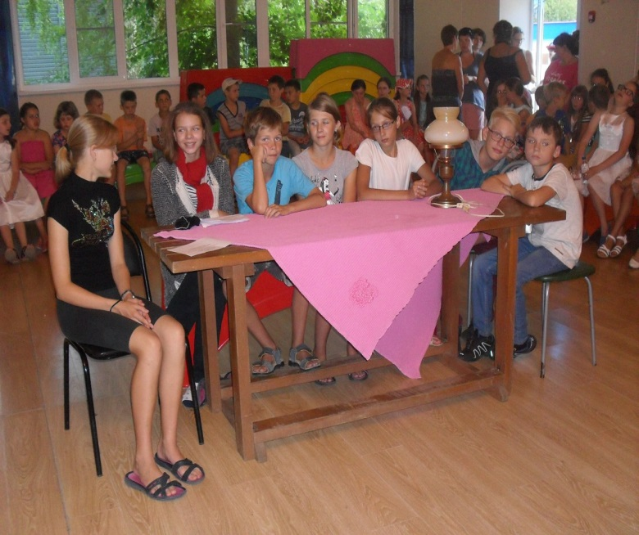
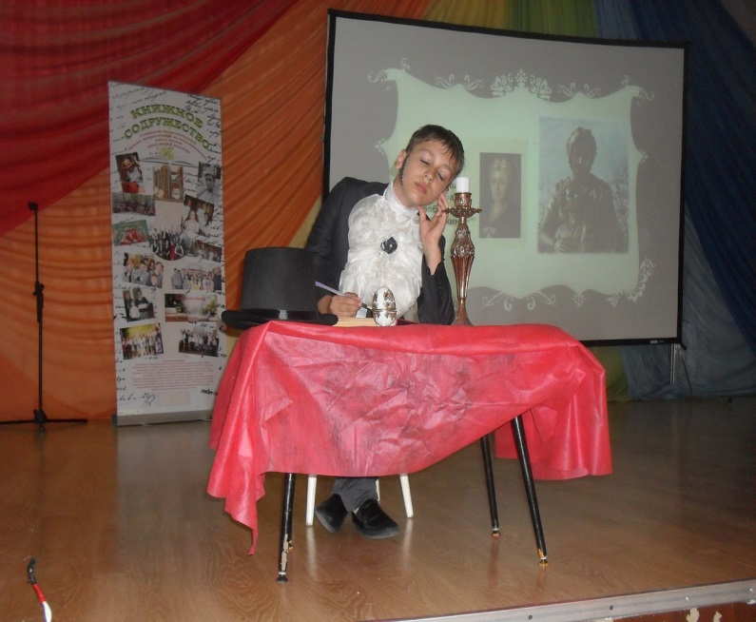
Литературная дуэль «Золотой век литературы»

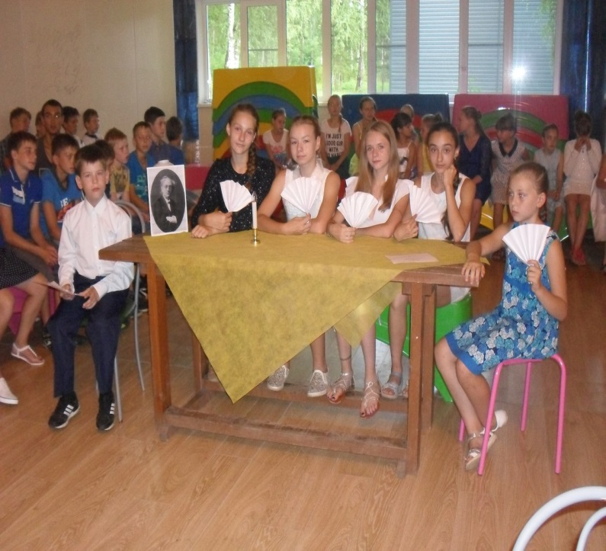
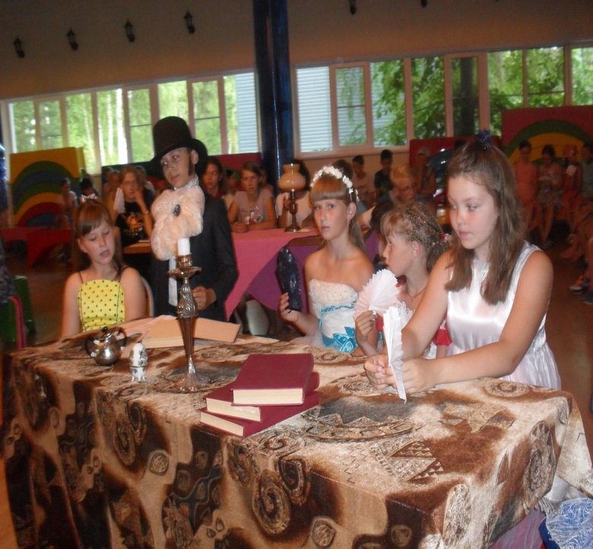

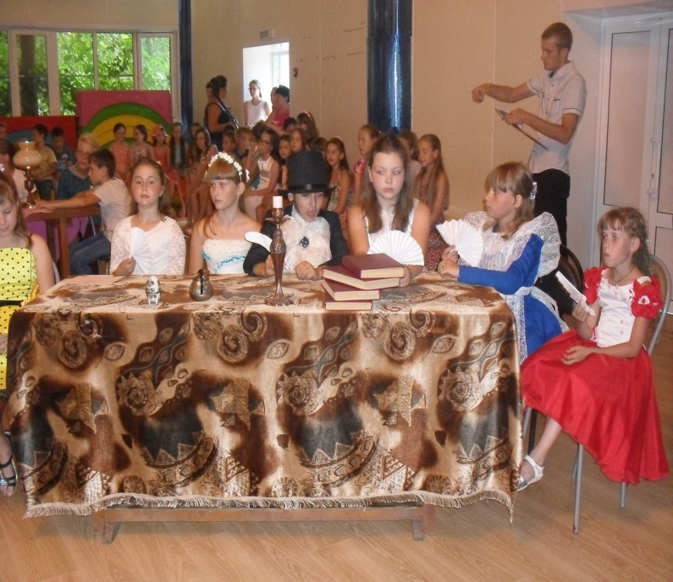
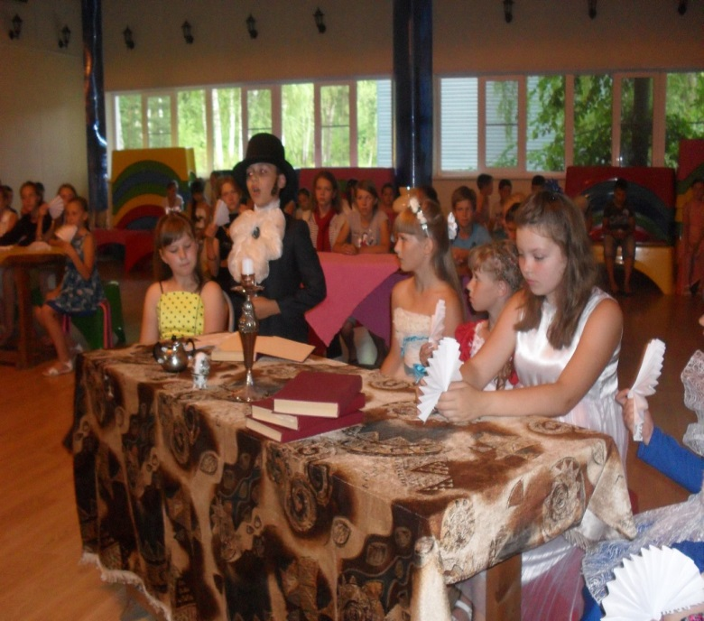

Литературная дуэль «Серебряный век»

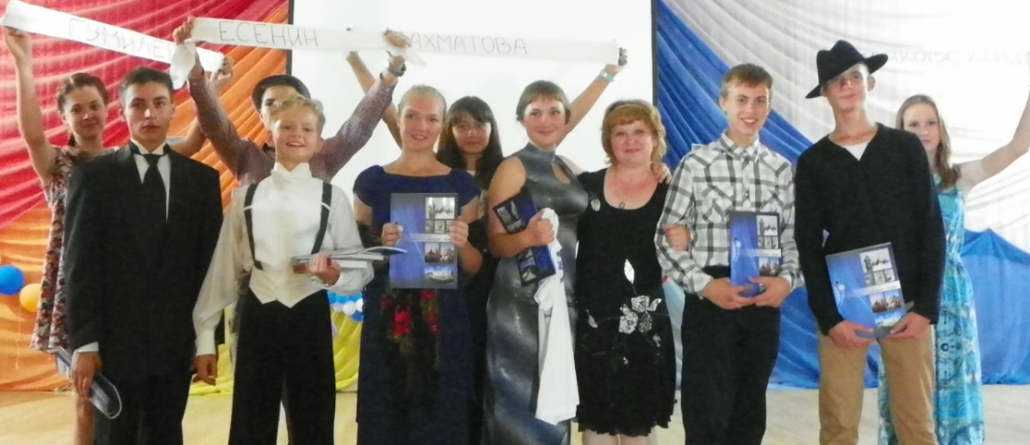
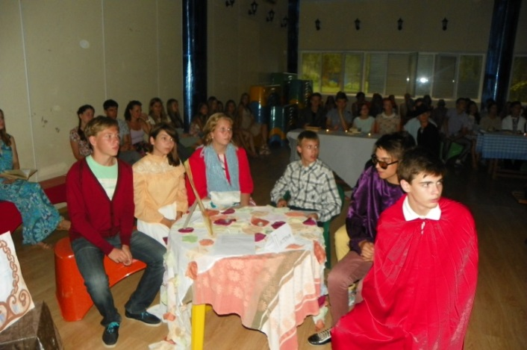

Творческие работы конкурса Костюмированный портрет
А. Толстой «Золотой ключик или Приключения Буратино»
«…он ( Буратино) увидел двух нищих, уныло бредущих по пыльной дороге: лису Алису, ковыляющую на трёх лапах, и слепого кота Базилио.»
Реутова Валерия – Лиса Алиса
Александров Ярослав – Кот Базилио
Елизавета – Мальвина
Крысанов Алексей - Буратино
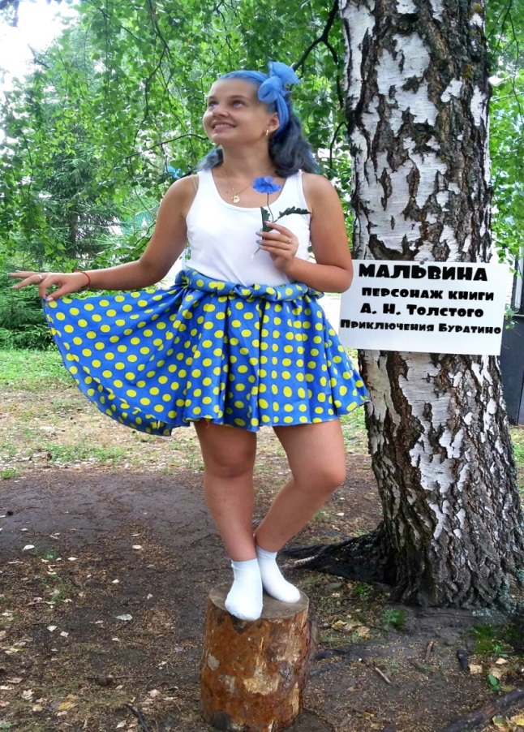
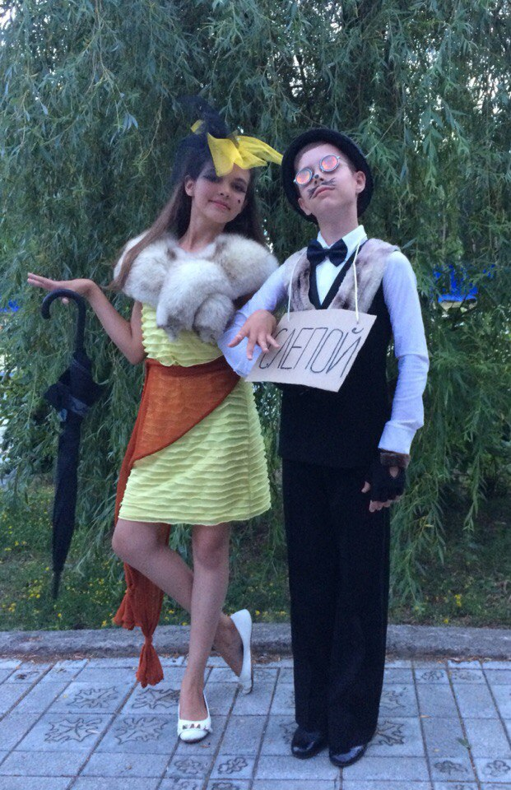

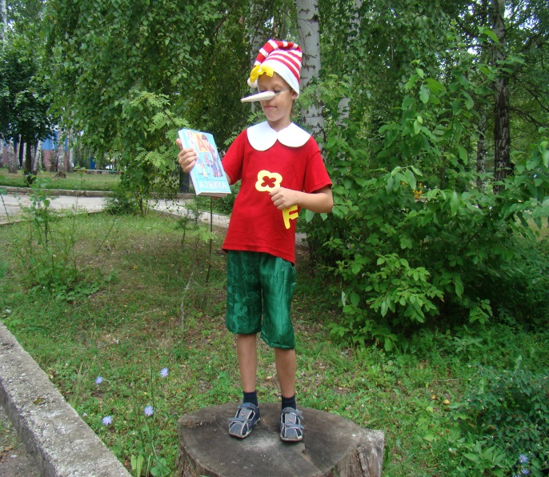
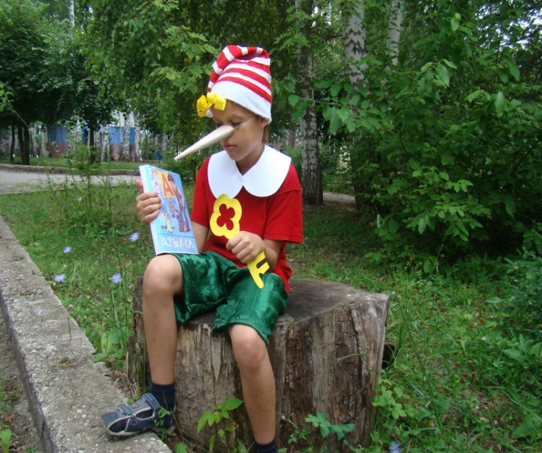

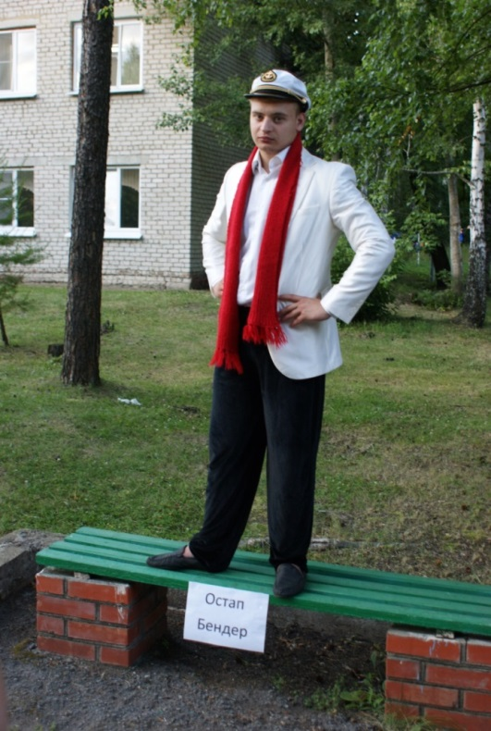
И.Ильф и Е.Петров «12 стульев»
Остап Бендер –Затонских Илья

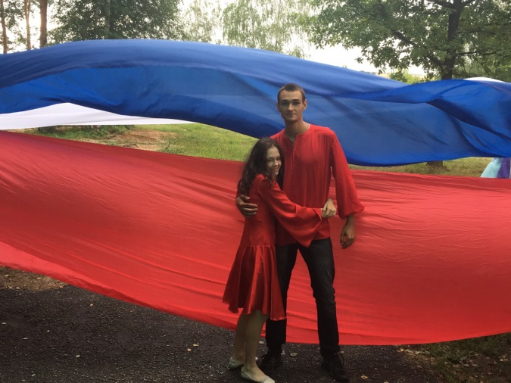

А.Грин «Алые паруса»
Грэй – Миронов Иван
Ассоль – Мельниченко Влада

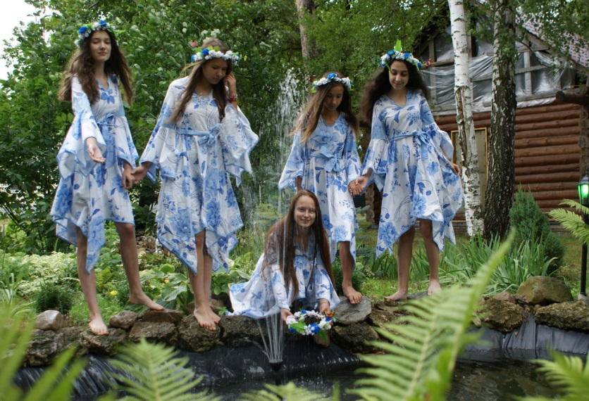

Н.В.Гоголь «Ночь перед рождеством»

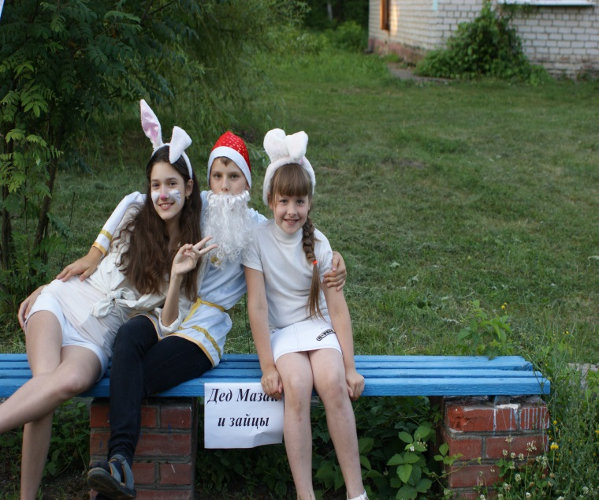

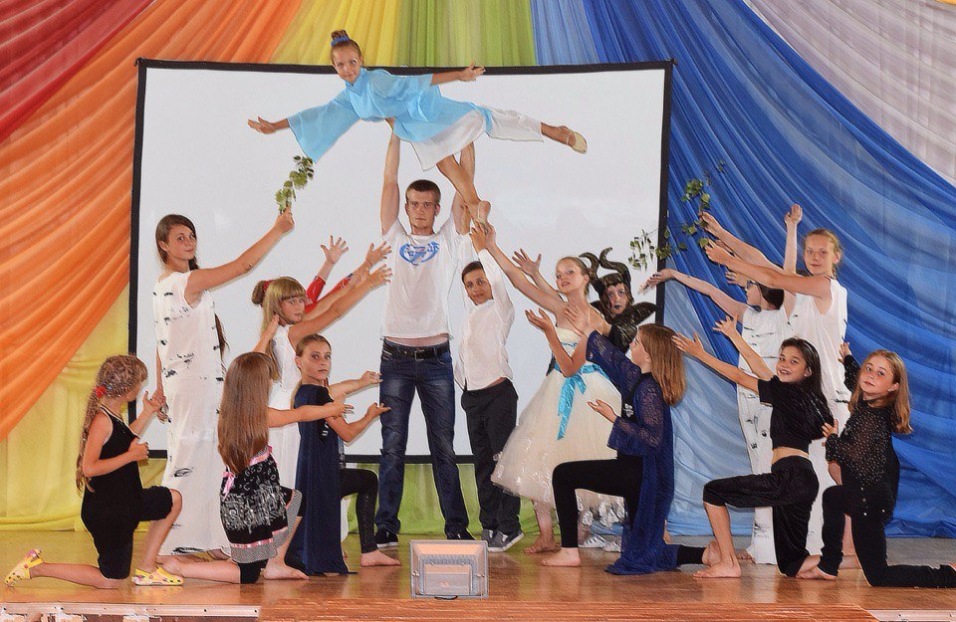

Н.Некрасов «Дед Мазай и зайцы»

Пьеса М. Метерлинка «Синяя птица»

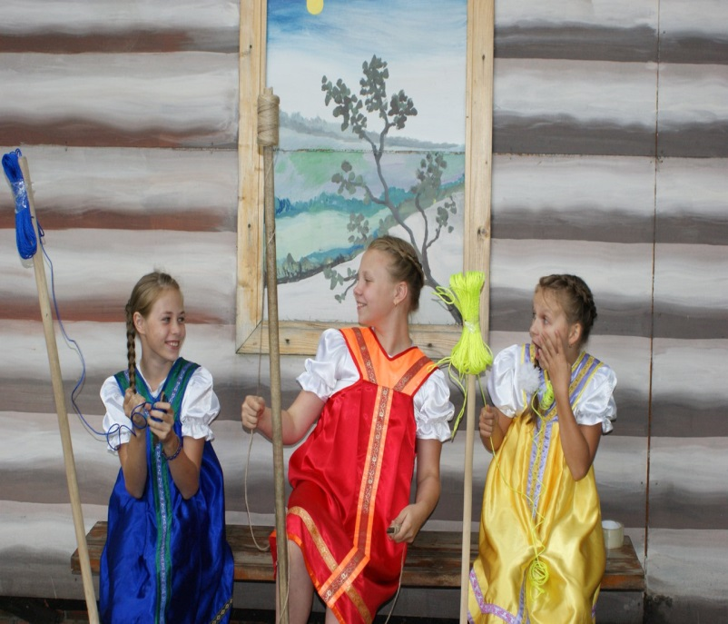
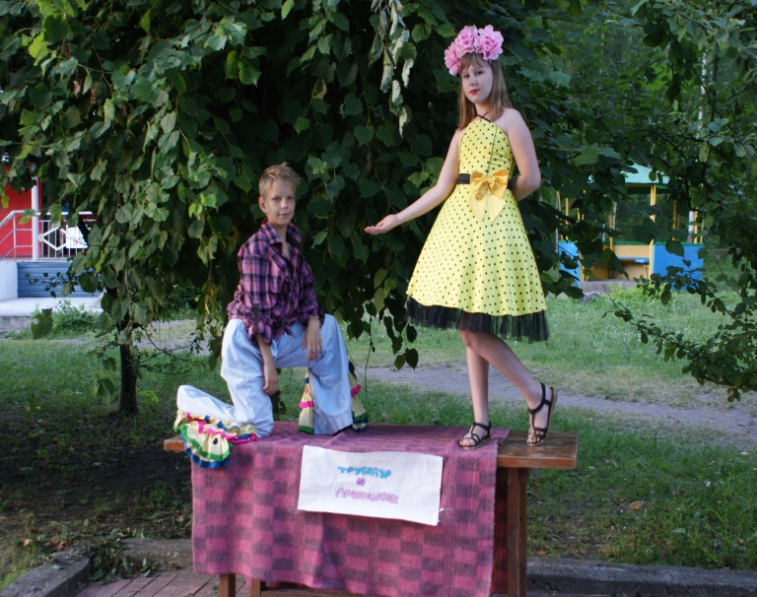

Лариса Чен «Принцесса и Трубадур»

А.С. Пушкин «Сказка о царе Салтане»

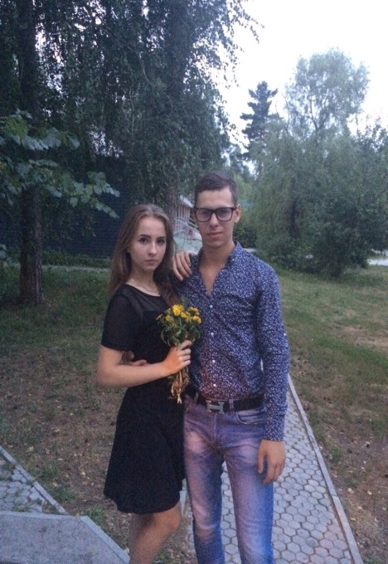

М.Булгаков «Мастер и Маргарита»
Мастер – Казьмин Илья
Маргарита – Бахаева Ирина

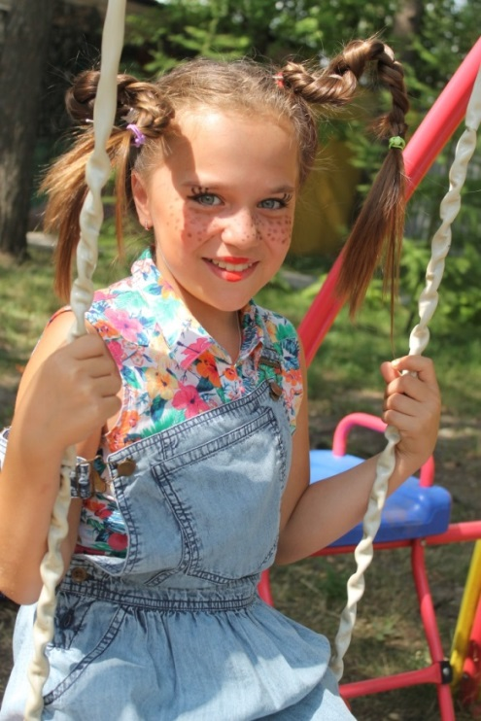

А. Линдгрен «Пеппи Длинныйчулок»
Пеппи – Шаракшанэ Генриетта


Дж. К. Роулинг «Гарри Поттер и философский камень»
Джинни Уизли -
Бухтилова Мария

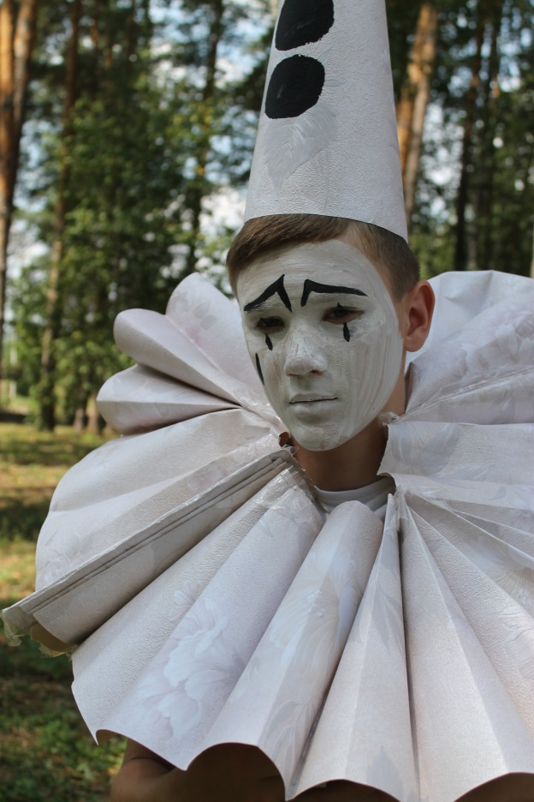

А. Толстой «Золотой ключик или приключения Буратино»
Пьеро - Бородин Дмитрий

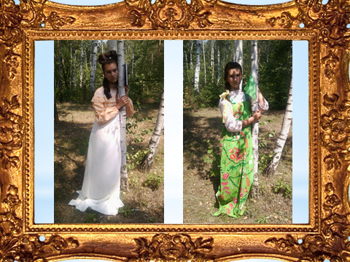

А.Пушкин «Повести Белкина»
Барышня – крестьянка - Пименова Кристина

Фотоплакаты,
созданные во время проведения тематической смены «Книжное содружество»

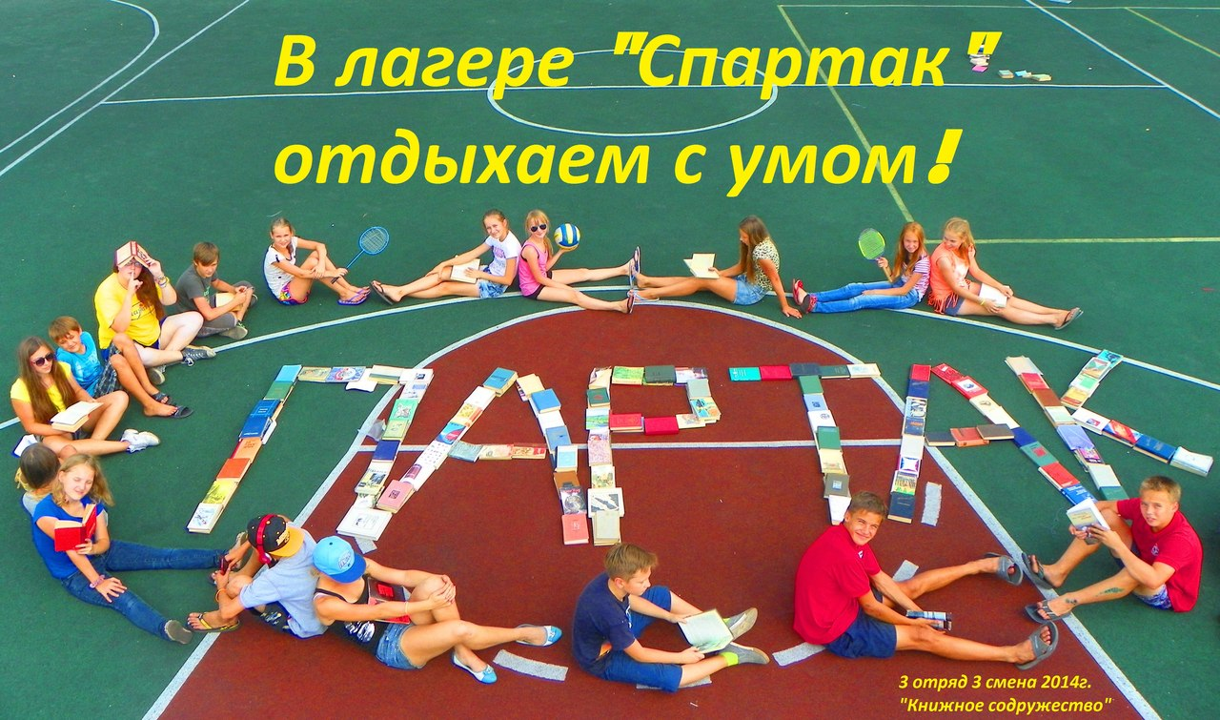

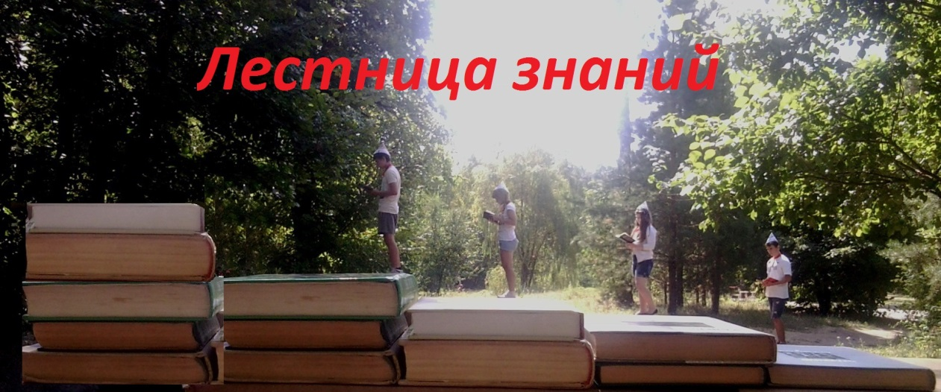
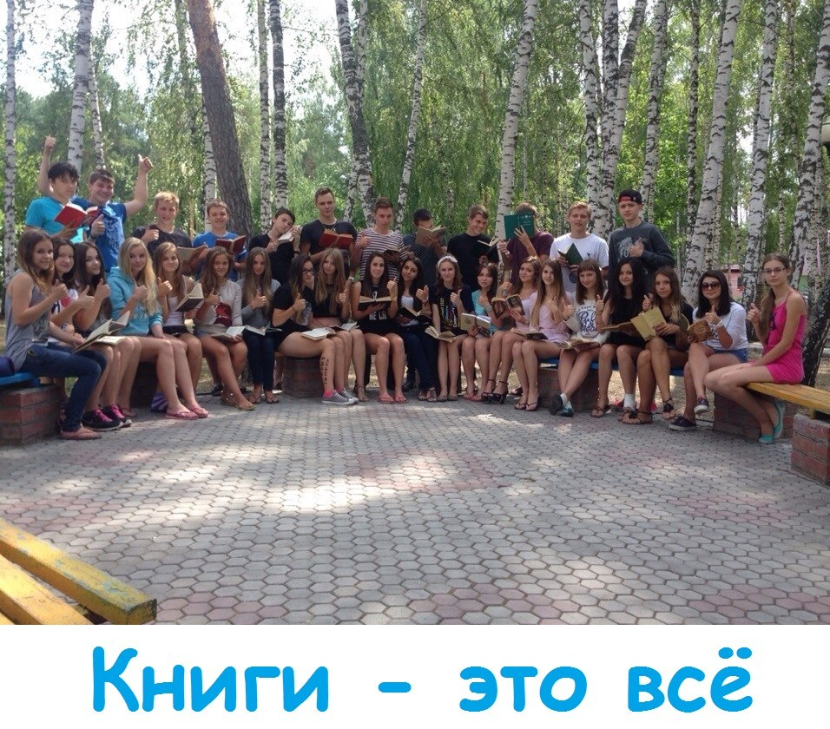
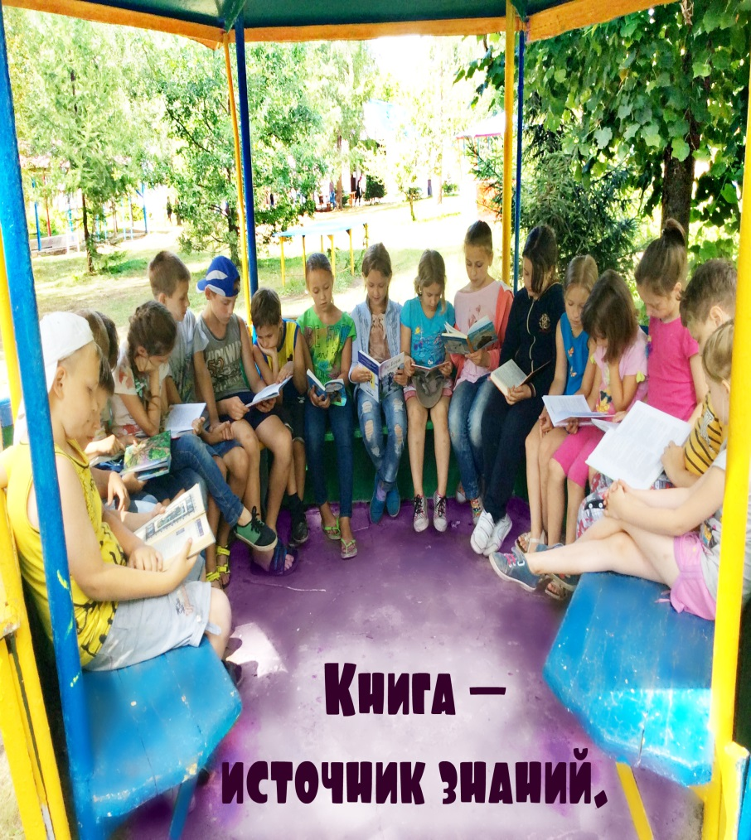

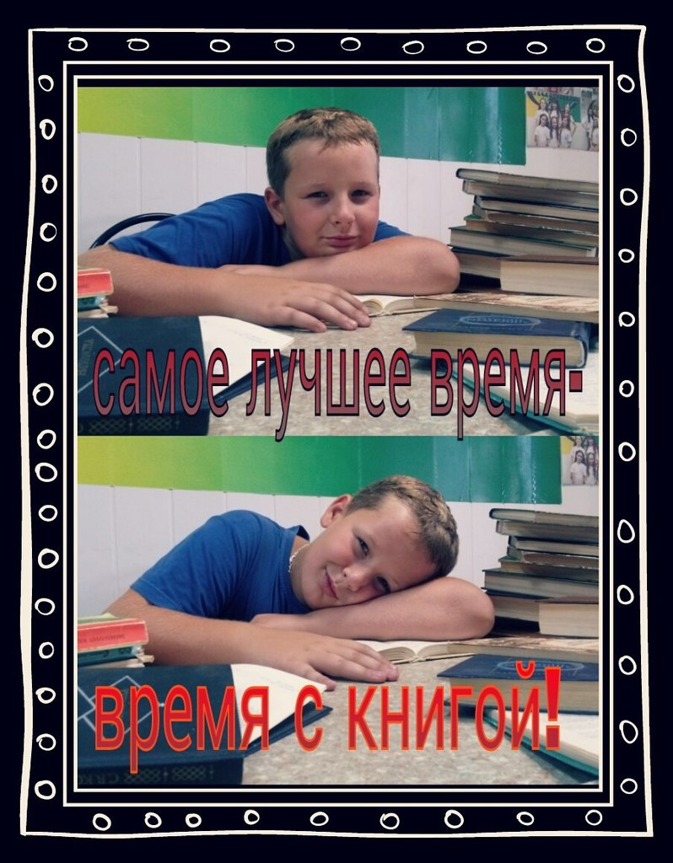
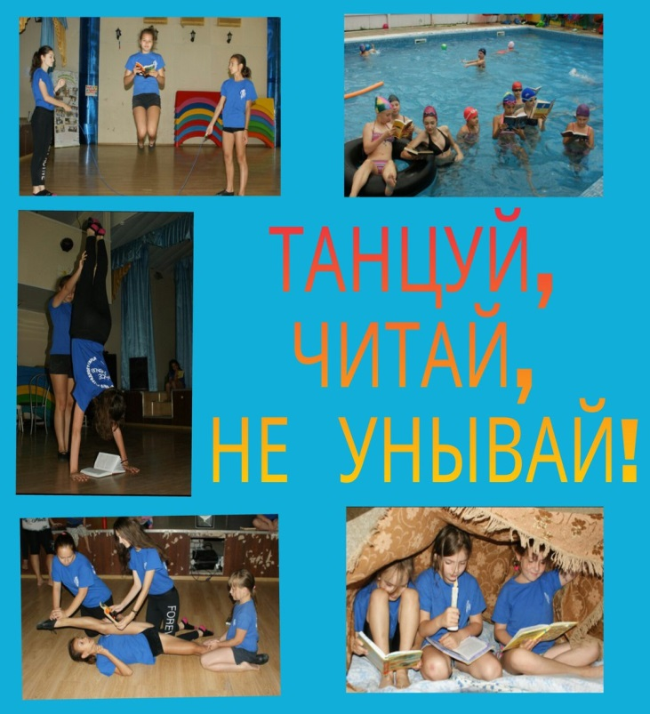

Акция «Диктант в лагере»
В акции «Диктант в лагере» состоялась в июле 2016 г. в культурно- развивающем центре «Спартак» в рамках смены «Книжное содружество». В ней приняли участие 120 человек в возрасте от 7 до 15 лет.
Тексты диктантов были подобраны с учетом возраста участника акции.
Без ошибок написали диктант 11 человек. Самые грамотные отдыхающие в КРЦ «Спартак» в отрядах № 1, № 7, № 8

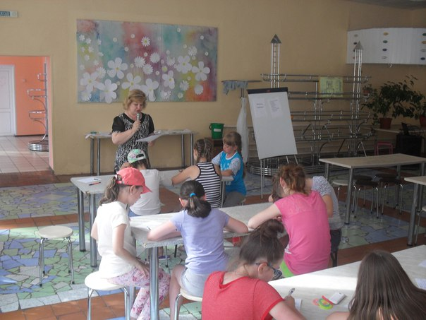
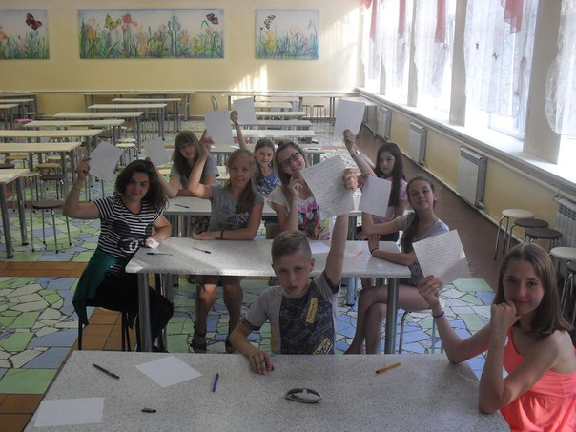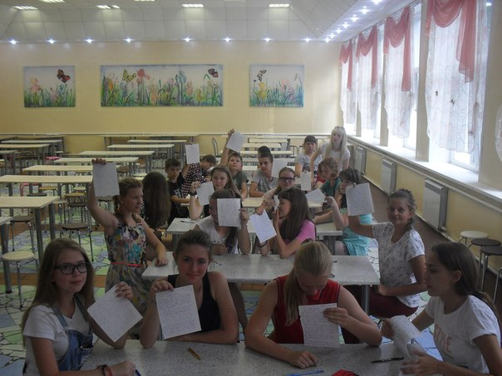
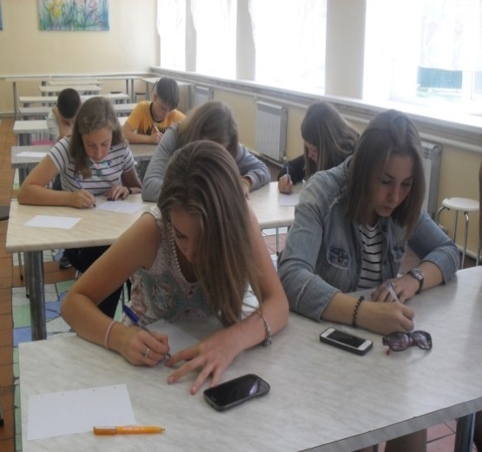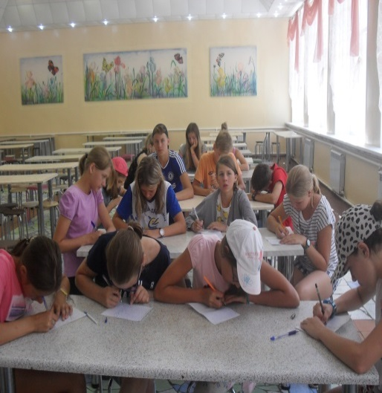

Библионочь
в рамках тематической смены
«Книжное содружество»

Место проведения: КРЦ «Спартак»
Дата проведения: 27.06.2015 г.

Под музыку выходит Книжная фея
Фея:
Здравствуйте, дети. Я - Книжная фея. Обычно, я хожу в шапке-невидимке, и меня никто не из вас не узнает, потому что не видит.. Но, я открою вам секрет, когда вы читаете книжки, я присматриваюсь к каждому из вас. А сегодня в этот прекрасный поздний вечер я пришла к вам в лагерь «Спартак» не случайно, мои подданые сообщили мне, что эта смена посвящена книгам. А это значит, что я могу снять шапку-невидимку и поделиться с вами волшебными тайнами любимых книг. Но моё волшебство видно только ночью. И вы должны соблюдать законы ночи: нельзя шуметь и использовать мобильные телефоны. Ой, а кто это идет?
Танцевальный флешмоб «Любимые герои книг»
Фея выходит с книгой, в которой между страниц лежат свитки.
Фея:
Какие вы все милые и любопытные.
А теперь настало время чудес.
По магической карте вы сможете пройти по сказочным тропам и познакомиться с волшебством книг поближе.
Фея раздает карты
Станции:
- Бал Наташи Ростовой — в хореографическом зале. Дети разучивают движения с хореографом и вожатой под классическую музыку.
- Сказка — в клубе. Перед просмотром детям задаются наводящие вопросы о сказке, используются слайды презентации.
- Музыкальное испытание. Спеть песню из известных литературных произведений на выбор с правильным использованием атрибутов, используемых по произведению на выбор
- Книжные ребусы. Составить как можно больше слов из названий литературных произведений.
- Почувствуй себя поэтом. Отряд делится на команды. Раздаются карточки с набором слов, из которых они должны составить стихотворение.
- Узнать писателя по фотографии и назвать его произведения. (использование наводящих вопросов, фактов из биографии при затруднениях)
- Звездное небо. Детям предлагается возможность посмотреть в телескоп на звезды.
- Лингвистическое испытание. Детям раздаются тексты на иностранных языках, с переведенными на русский язык подсказками. Необходимо додумать перевод и догадаться, о чем рассказывается в тексте.

_{Приложение №1}
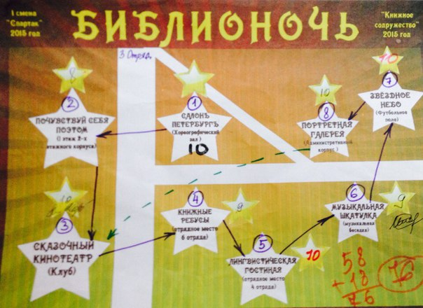

_{Приложение№2}
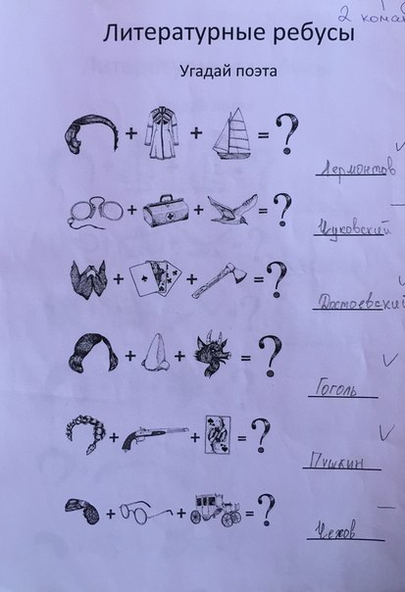
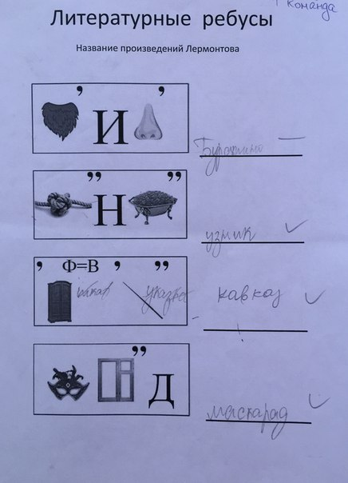

Литературная дуэль
(интеллектуально-театрализованная игра)
Идея: Гречушкин Дмитрий, волонтер проекта «Книжное содружество»
Разработчик сценария: Г.А. Воскобойникова
Участники: команды школ
Атмосфера:
Расставлены накрытые скатертями столы, на которых могут быть представлены книги авторов Серебряного века, бюсты поэтов и писателей Золотого века. На полу могут лежать газеты. На сцене плакат «Литературная дуэль», может быть портрет вождя пролетариата. Написана дата и место проведения дуэли: г. Елец, 5 декабря 1920 г. Пианист или скрипач.
Участники:
Группы поддержки поэтов Серебряного века, поэты Серебряного века Группа «работников библиотеки», девушки и юноши в платьях и костюмах нач. 20 века (сайт https://www.google.ru/search), участники конкурсной комиссии.
Перед началом литературной дуэли проходит жеребьевка между поэтами (цифры прикреплены к пианино или к трибуне), все рассаживаются за столики или на специально отведенные места, играет пианист или скрипач. Появляется ведущий дуэли.
Ведущий: Товарищи! Сегодня 5 декабря 1920 года у нас в самом обычном провинциальном уездном городе Елец, в здании столь роскошной библиотеки мы собрались по очень важному поводу. Товарищи, каждый из нас хорошо знаком с теми событиями, которые развиваются в России в эти дни
(голос из зала: Опять политика? К черту эти разглагольствования о белых и красных.
Еще один голос: Ага, точно. История сама все расставит на свои места, политика уже и есть мешает, не только думать.)
Ведущий: Хорошо, хорошо, товарищи! Темы политики сегодня не будет, тем более, что сегодня вместе с нами уважаемые поэты. Поприветствуем их. (Поэты встают, затем вновь присаживаются на свои места). А если уж речь зашла о литературе, то позволю себе напомнить всем присутствующим, что именно 5 декабря 1803 году родился блестящий русский поэт, дипломат, консервативный публицист Федор Тютчев.
Дама из зала: Позвольте, господа! Ой, простите, товарищи! Я знаю прекрасное стихотворение Тютчева, хочу его для всех продекламировать. (Дама из зала цитирует Ф. Тютчева)
Ведущий: Прекрасно, мадмуазель, но мы молчать не будем, мы открываем Литературную Дуэль!!!!! Сегодня у нас будет работать компетентная конкурсная комиссия.
В ее
составе:___________________________________________________________
Ведущий: Итак, давайте поближе познакомимся с нашими литературными дуэлянтами и их поклонниками и почитателями. По жребию первым (ой) на сцену мы приглашаем__________________________________________________.
(Выступление поэтов и их групп поддержки по очереди, каждого приглашает ведущий согласно жеребьевке).
Ведущий: Уважаемые поэты, Вы вновь пригашаетесь на сцену, но уже без своих почитателей. (Поэты выходят на сцену) Первый раунд дуэли. По очереди каждый из поэтов читает свои стихи, а конкурсная комиссия оценивает уровень прочтения и уровень убеждения ораторствующего поэта.
(Каждый поэт читает по очереди по одному стих-ю из 3 — 4 четверостиший)
Ведущий: Слово нашей многоуважаемой комиссии.
(Комиссия восторгается и предлагает продолжить дуэль в парах)
В этот момент из зала выходят 4 или 6 человек у которых на лице повязки с именами поэтов, они молча подходят к ведущему, снимают повязки и кладут в шляпу, ведущий предлагает каждому из поэтов вынуть повязку, таким образом образуются пары.
Ведущий: Что ж дуэль продолжают ________—_________.
(О каждом из поэтов ведущий говорит как о представителе литературного направления: например, Анна Ахматова яркая представительница литературного направления — АКМЕИЗМ. Акмеисты, товарищи, провозглашают материальность, предметность тематики и образов, точность слова.
Владимир Маяковский — один из кубофутуристов, которые культивируют поэзию социального действия, они используют жанры, основанные на ораторском пафосе, обращении к реальному лицу или группе слушателей, ориентируются на живопись.
Сергей Есенин представитель имажинизма. Основой имажинизма является слово-метафора с одним определенным значением. Посмотрим, как Сергей Есенин владеет словом.
Итак, к барьеру_______________——________________.
У ВАС 8 ВЫСТРЕЛОВ, т.е. 8 четверостиший по очереди читает каждый, конкурсная комиссия выберет, кто из пары сделал более меткие выстрелы. (Во время дуэли допускаются выкрики с места почитателей поэтов: «Браво, прекрасно») (после дуэли двух или трех пар, ведущий предлагает присутствующим почитать свои стихи, после этого комиссия выбирает по одному поэту в каждой паре, тому поэту, который выходит из дуэли дарят дипломы об участии.)
Ведущий: Товарищи! А у нас разворачивается самая настоящая дуэль, ведь ораторское поэтическое слово, как известно, сильнее любого оружия. «Стреляет» своими меткими четверостишиями _____________ и ___________.(Дуэль)
Ведущий: Товарищи, к нам буквально на несколько минут заскочила звезда местного театра актриса _____________. Давайте попросим ее спеть нам. Просим.
(Выступление актрисы. Возможен романс)
Конкурсная комиссия озвучивает итог дуэли. Дуэлянтам вручаются дипломы и памятные призы, фото на память для истории 1920 года.

Результативность



Презентация социального проекта «Книжное содружество» на международной ярмарке социально-педагогических инноваций в
г. Белгороде (март, 2014 г.)
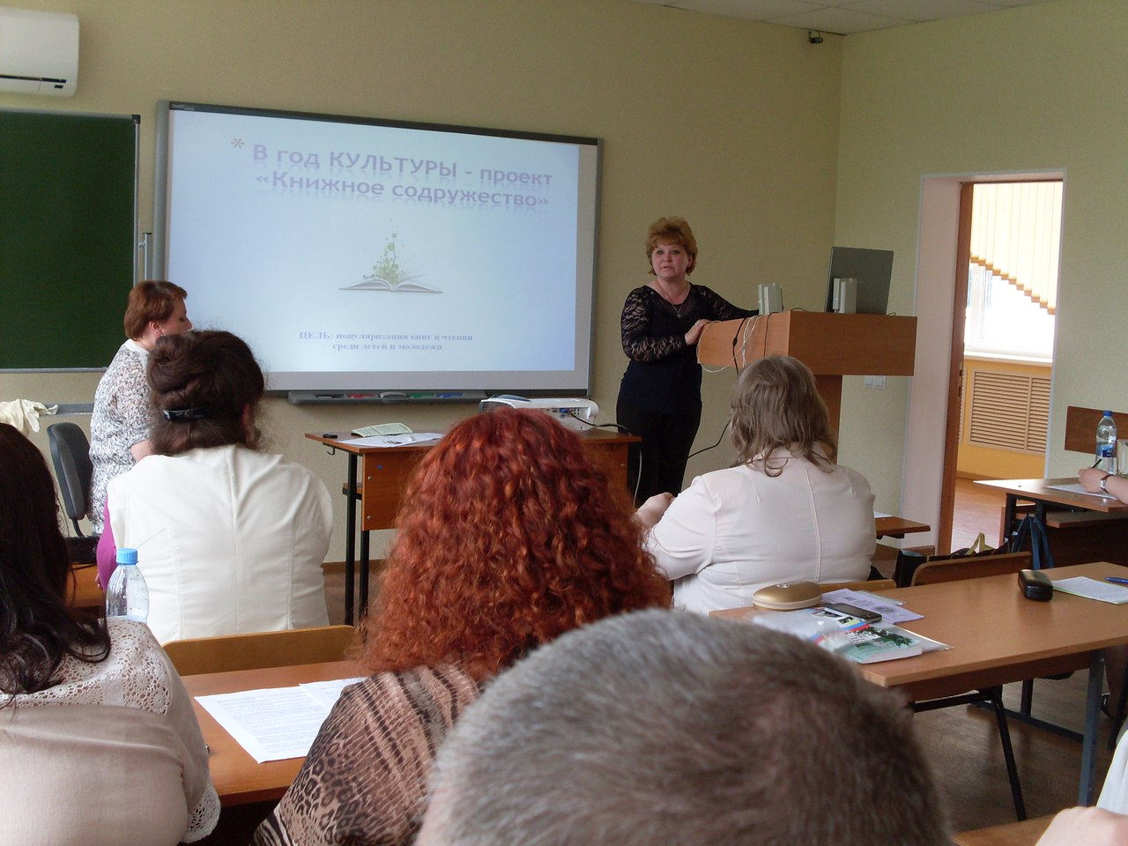
Презентация тематической смены «Книжное содружество» на областном семинаре организаторов летнего отдыха
в Липецком институте развития образования (май, 2014 г.)

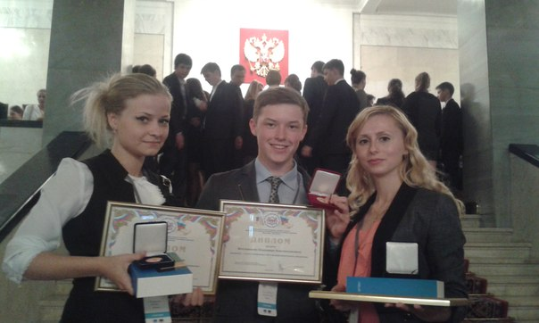
Проект «Книжное содружество» стал победителем (3 место)
всероссийского конкурса проектных территорий
«Моя страна – моя Россия» (г. Москва, июль, 2014 г.)
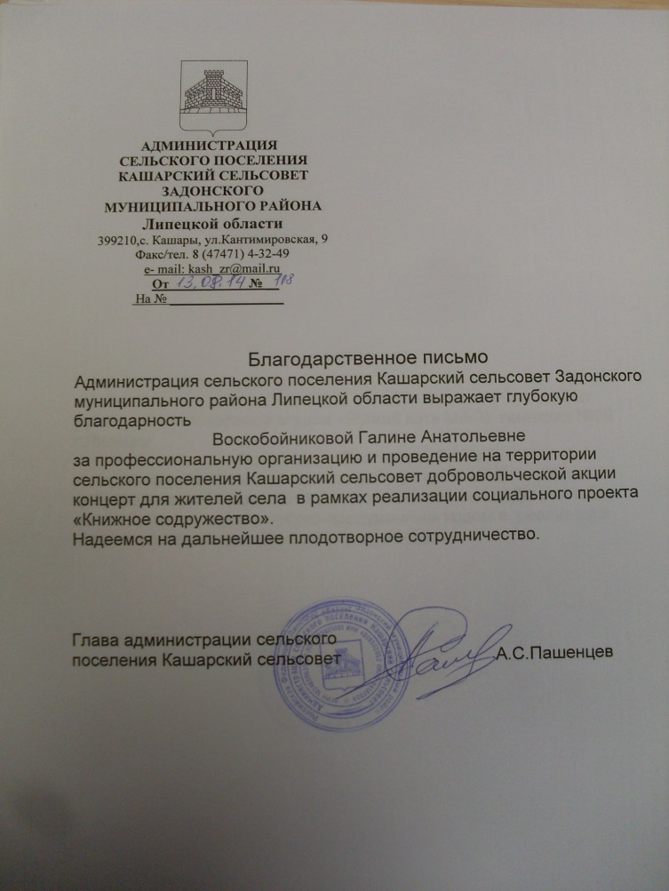
Благодарственное письмо главы сельского поселения с.Кашары Задонского р-на за проведения концерта для сельских жителей, организованного в рамках реализации тематической смены «Книжное содружество» и директора ОАУК «КРЦ «Спартак» за реализацию тематической смены «Книжное содружество» (август, 2014 г.)

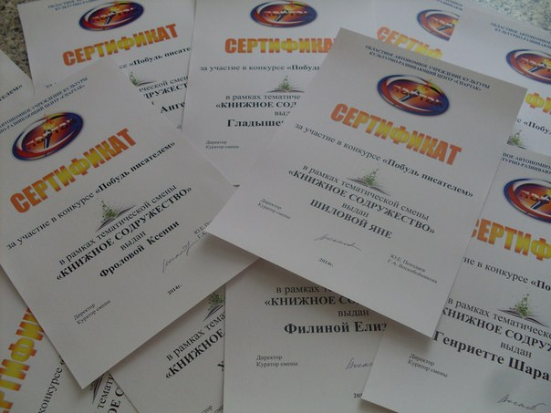
Сертификаты участников конкурсов во время тематической смены
«Книжное содружество»

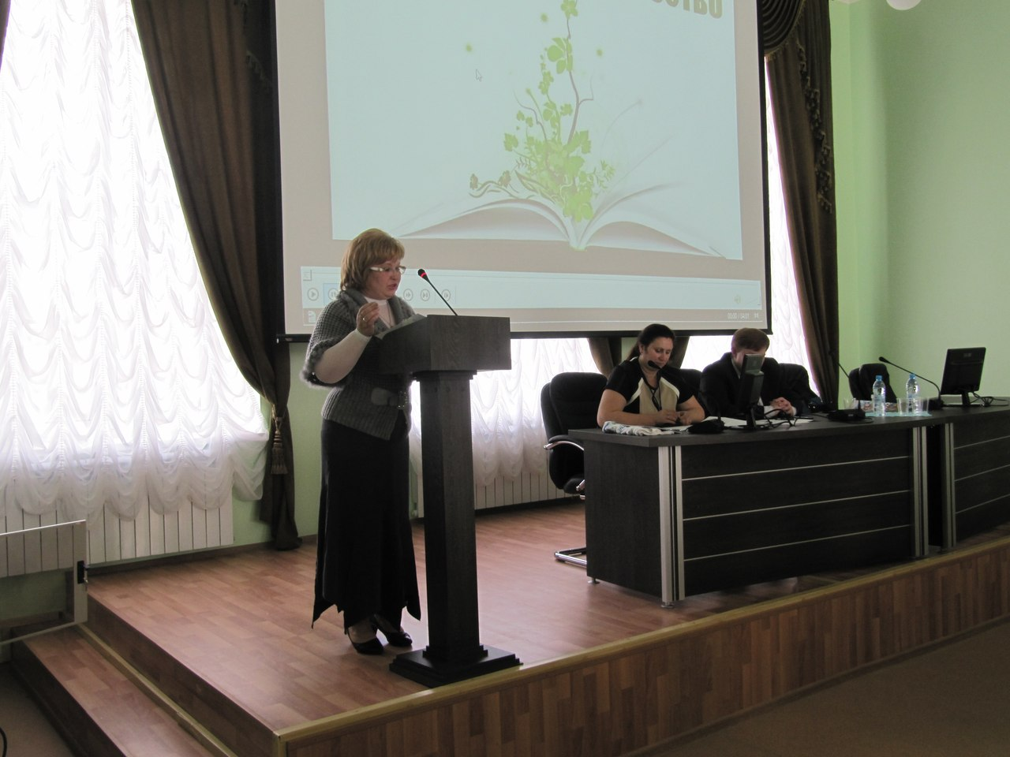
Презентация проекта и тематической смены «Книжное содружество» на I культурно-образовательном форуме ЦФО «От сердца к сердцу»
в г. Тамбове (август, 2014 г.)
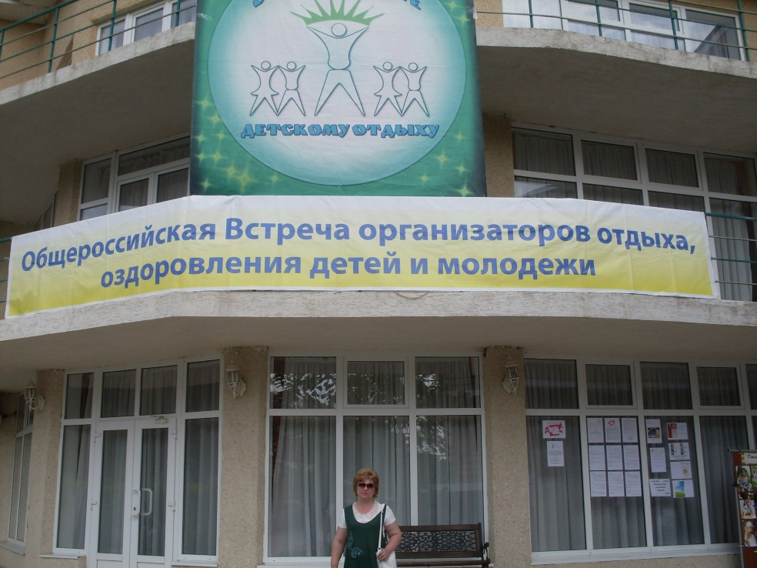
Диплом за участие в смотре социальных проектов
(проект «Книжное содружество»)
на XIII Общероссийской Встрече организаторов отдыха, оздоровления детей и молодежи в г-к Анапа (сентябрь, 2014 г.)


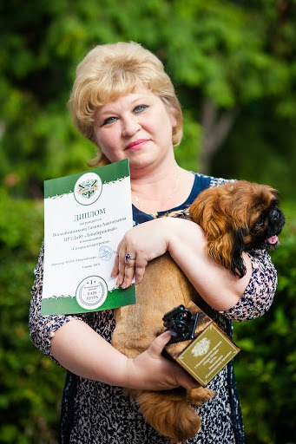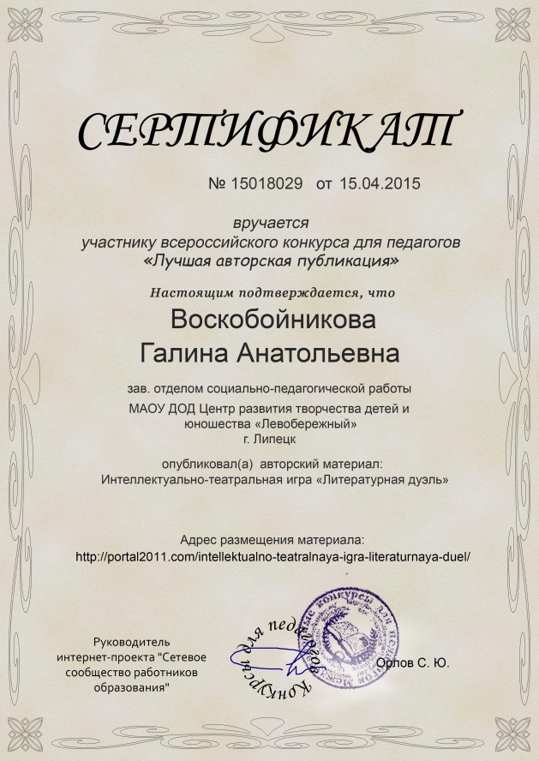

Волонтеры проекта «Книжное содружество» Блудов Руслан, Жукова Александра, Конасова Ирина, Ханеня Евгения получили в 2016 году трудовые книжки добровольцев Липецкой области!
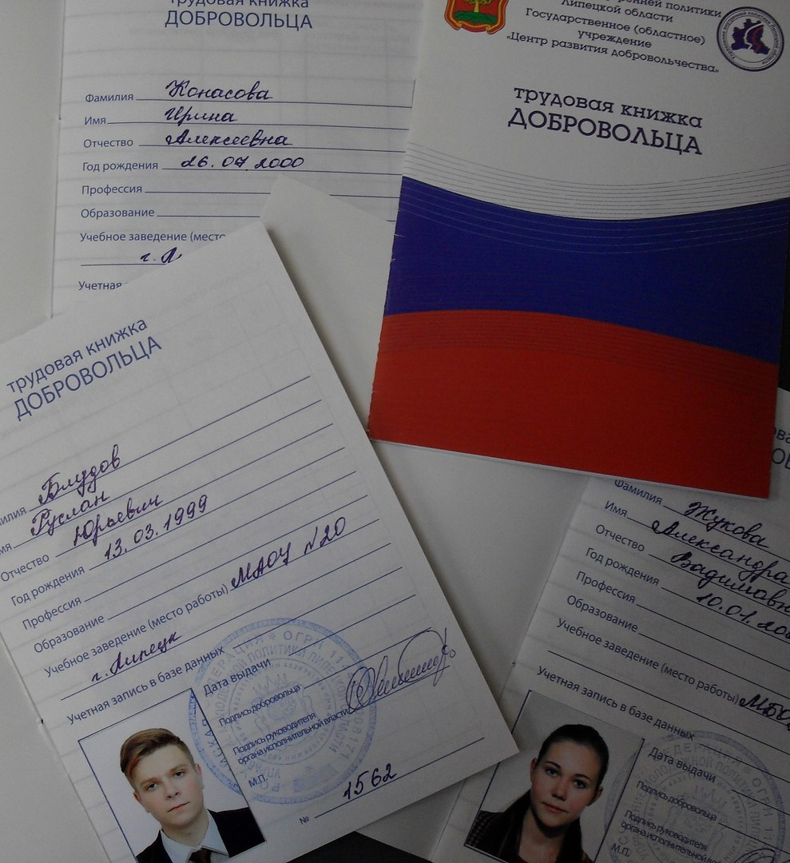

Для заметок
________________________________________________________________________________________________________________________________________________________________________________________________________________________________________________________________________________________________________________________________________________________________________________________________________________________________________________________________

Для заметок
________________________________________________________________________________________________________________________________________________________________________________________________________________________________________________________________________________________________________________________________________________________________________________________________________________________________________________________________

